RENCANA PELAKSANAAN PEMBELAJARAN
(RPP)

Satuan Pendidikan : .................................
Kelas / Semester : VI (Enam) / 1
Tema 4 : Globalisasi
Sub Tema 1 : Globalisasi di Sekitarku
Pembelajaran : 1
Alokasi Waktu : 1 Hari
Hari / Tgl Pelaksanaan: ..................... / ........................

A. KOMPETENSI INTI (KI)
KI 1 : Menerima, menjalankan dan menghargai ajaran agama yang dianutnya.
KI 2 : Memiliki perilaku jujur, disiplin, tanggung jawab, santun, peduli, dan percaya diri dalam berinteraksi dengan keluarga, teman, guru, dan tetangganya.
KI 3 : Memahami pengetahuan faktual dengan cara mengamati (mendengar, melihat, membaca dan menanya) dan menanya berdasarkan rasa ingin tahu tentang dirinya, makhluk ciptaan Tuhan dan kegiatannya, dan benda-benda yang dijumpainya di rumah, sekolah, dan tempat bermain.
KI 4 : Menyajikan pengetahuan faktual dalam bahasa yang jelas, sistematis, dan logis, dalam karya yang estetis, dalam gerakan yang mencerminkan anak sehat, dan dalam tindakan yang mencerminkan peri-laku anak beriman dan berakhlak mulia.

B. KOMPETENSI DASAR (KD)
Bahasa Indonesia
NO | KOMPETENSI DASAR (KD) | INDIKATOR
1 | 3.2Menggali isi teks penjelasan (eksplanasi) ilmiah yang didengar dan dibaca. | 3.6.1Menyebutkan informasi penting dari teks tentang cara menghasilkan energi listrik.
2 | 4.2Menyajikan hasil penggalian informasi dari teks penjelasan (eksplanasi) ilmiah secara lisan, tulis, dan visual dengan menggunakan kosakata baku dan kalimat efektif. | 4.6.1Menyajikan informasi penting dari teks tentang cara menghasilkan energi listrik dalam bentuk visual.

IPA
NO | KOMPETENSI DASAR (KD) | INDIKATOR
1 | 3.6 Menjelaskan cara menghasilkan, menyalurkan, dan menghemat energi listrik. | 3.6.1Mengidentifikasi cara menghasilkan energi listrik
2 | 4.6 Menyajikan karya tentang berbagai cara melakukan penghematan energi dan usulan sumber alternatif energi listrik. | 4.6.1Melaporkan hasil pengamatan tentang cara menghasilkan energi listrik

IPS
NO | KOMPETENSI DASAR (KD) | INDIKATOR
1 | 3.3 Menganalisis posisi dan peran Indonesia dalam kerja sama di bidang ekonomi, politik, sosial, budaya, teknologi, dan pendidikan dalam lingkup ASEAN. | 3.3.1Menjelaskan peran Indonesia dalam berbagai bentuk kerja sama di bidang sosial budaya dalam lingkup ASEAN.
2 | 4.3 Menyajikan hasil analisis tentang posisi dan peran Indonesia dalam kerja sama di bidang ekonomi, politik, sosial, budaya, teknologi, dan pendidikan dalam lingkup ASEAN. | 4.3.1Menyajikan informasi tentang peran Indonesia dalam berbagai bentuk kerja sama di bidang sosial budaya dalam lingkup ASEAN.

C. TUJUAN PEMBELAJARAN
- Dengan diskusi dan mencari informasi, siswa mampu menjelaskan peran Indonesia dalam berbagai bentuk kerja sama di bidang sosial budaya dalam lingkup ASEAN dengan tepat.
- Setelah diskusi dan mencari informasi, siswa mampu menyajikan informasi tentang peran Indonesia dalam berbagai bentuk kerja sama di bidang sosial budaya dalam lingkup ASEAN dengan tepat.
- Dengan membaca teks eksplanasi, siswa mampu menyebutkan informasi penting dari teks tentang cara menghasilkan energi listrik dengan tepat.
- Dengan membaca teks eksplanasi, siswa mampu menyajikan informasi penting dari teks tentang cara menghasilkan energi listrik dalam bentuk visual dengan tepat.
- Dengan menaamati gambar model rangkaian listrik PLTA, siswa mampu mengidentifikasi cara menghasilkan energi listrik dengan benar
- Setelah menaamati gambar model rangkaian listrik PLTA , siswa mampu melaporkan hasil pengamatan tentang cara menghasilkan energi listrik dengan benar.

- Karakter siswa yang diharapkan : | Religius  Nasionalis  Mandiri  Gotong Royong  Integritas

D. KEGIATAN PEMBELAJARAN
Kegiatan | Deskripsi Kegiatan | Alokasi Waktu
Pendahuluan | - Guru memberikan salam dan mengajak semua siswa berdo’a menurut agama dan keyakinan masing-masing. Religius  - Menyanyikan lagu “Indonesia Raya” bersama-sama. dilanjutkan lagu Nasional “Indonesia Pusaka”. Nasionalis  - Guru mengecek kesiapan diri dengan mengisi lembar kehadiran dan memeriksa kerapihan pakaian, posisi dan tempat duduk disesuaikan dengan kegiatan pembelajaran.  - Pembiasaan Membaca 15 menit. Literasi  - Menginformasikan tema yang akan dibelajarkan yaitu tentang ”Globalisasi”.  - Guru menyampaikan tahapan kegiatan yang meliputi kegiatan mengamati, menanya, mengeksplorasi, mengomunikasikan dan menyimpulkan. Communication | 10 menit
Inti | Awali kegiatan pembelajaran di pagi hari selalu dengan berdoa. Jika semua siswa dan guru menganut agama yang sama, doa dapat dilakukan sesuai dengan agama yang dianut. Namun jika agama siswa beragam, doa dilakukan di dalam hati.  Akan lebih baik lagi jika guru dapat memimpin doa bersama dengan suara dikeraskan.  Saat memimpin doa, diharapkan guru selalu menyelipkan harapan dan mendoakan semua siswa untuk mendapatkan yang terbaik, seperti:  - Siswa diberikan kejernihan berpikir, dan dimudahkan dalam memahami materi yang dipelajari.  - Siswa memiliki sikap-sikap positif saat belajar, seperti tekun, tertib, disiplin, dan saling menghargai.  - Siswa dapat menggunakan ilmunya di kemudian hari untuk kemajuan masyarakat di lingkungan sekitarnya dan untuk kemajuan bangsa dan negara Indonesia.  - Siswa dapat menjadi manusia yang bermanfaat bagi keluarga, bagi masyarakat sekitar, dan bagi bangsa dan negara Indonesia.  Tujuan dari kegiatan ini selain untuk menanamkan kebiasaan berdoa di saat mengawali suatu kegiatan, juga diharapkan akan membangun sikap positif diri, dan meningkatkan rasa cinta akan bangsa dan tanah air Indonesia.  - Siswa mengamati beragam benda yang ada di kelas. Literasi  - Siswa mengindentifikasi negara yang memproduksi benda-benda yang mereka temukan, kemudian menuliskannya dalam tabel yang tersedia.  - Siswa mengamati gambar tentang pengaruh globalisasi yang ada di buku siswa. Mandiri  - Siswa mengidentifikasi bagaimana barangbarang tersebut dapat dengan cepat diakses dari negara asalnya hingga menjadi populer di Indonesia dan di seluruh dunia.  - Siswa mendiskusikan secara berkelompok mengenai beragam hal yang ingin mereka ketahui lebih lanjut dari hasil pengamatan dan hubungannya dengan globalisasi. Siswa menuliskannya dalam bentuk pertanyaan. Collaboration  - Siswa kemudian mendiskusikan pertanyaan tersebut bersama guru secara klasikal.  - Guru memberikan penguatan tentang arti globalisasi:  Globalisasi dimulai di abad 20, seiring dengan perkembangan teknologi terutama teknologi di bidang komunikasi. Dengan ditemukannya televisi, komputer, telepon, dan perangkat komunikasi lainnya, menjadikan informasi menjadi sangat cepat diakses oleh semua orang di semua penjuru dunia hanya dalam hitungan detik. Kerana itu globalisasi juga dikatakan sebagai masa yang mampu menembus ruang dan waktu.  - Siswa membaca artikel berita tentang pertemuan politik para menteri luar negeri negara-negara di dunia dan negara-negara di ASEAN. Kegiatan tersebut didukung oleh pengenalan seni budaya asli Indonesia, yaitu angklung serta beragam tarian daerah Indonesia lainnya.  - Siswa berdiskusi menjawab pertanyaan yang terdapat di buku. Guru mengarahkan siswa tentang kerja sama di bidang kebudayaan antara Indonesia dengan negara-negara lainnya, khususnya di wilayah Asia Tenggara. Communication  Tugas Mandiri:  - Siswa kemudian mendapatkan tugas untuk mencari informasi contoh-contoh kerja sama antara Indonesia dengan negara-negara anggota ASEAN di bidang sosial dan budaya.  Guru diharapkan dapat menyiapkan potongan-potongan artikel berita tentang kerja sama Indonesia dengan negara-negra ASEAN di bidang sosial budaya, seperti: pertukaran kebudayaan, pertukaran pelajar, dll. Jika terdapat perpustakaan sekolah, siswa juga dapat mencari informasi tersebut di perpustakaan. Siswa diingatkan untuk mengidentifikasi peran Indonesia dalam setiap kerja sama tersebut.  Diagram hasil mencari informasi siswa  dinilai menggunakan rubrik (penilaian 1)  - Siswa menuliskan informasi yang didapat pada diagram yang tersedia. Mandiri  - Siswa membaca teks eksplanasi ilmiah tentang proses menghasilkan energi listrik dari PLTA. Communication  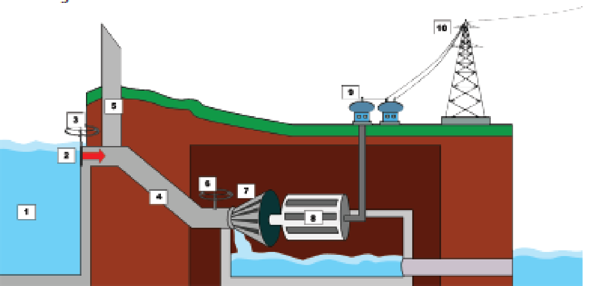  Keterangan gambar:  - Sungai/waduk, tempat penampungan air.  - Pintu masuk air sungai/waduk.  - Katup pengaman, berfungsi sebagai katup pengatur masuknya air.  - Tangki pengaman tekanan air jika tiba-tiba naik saat katup pengatur ditutup.  - Pipa pesat, untuk mengalirkan dan mengarahkan air ke turbin dan untuk mendapatkan tekanan energi yang besar.  - Katup pengatur turbin.  - Turbin, mengubah energi potensial air menjadi energi gerak.  - Generator, menghasilkan energi listrik dari energi gerak.  - Transformer, untuk transfer energi listrik antardua sirkuit dengan induksi elektromagnet.  - Saluran Transmisi, penyalur energi listrik ke konsumen.  - Siswa diminta mencermati dan memahami proses menghasilkan energy listrik melalui teks tersebut.  - Siswa menuliskan jawaban pada diagram yang tersedia, sesuai dengan urutan paragraf pada teks eksplanasi ilmiah. Pastikan siswa memahami bagian-bagian yang ditulis dalam diagram. Mandiri  Jawaban siswa dinilai menggunakan rubrik  (penilaian 2)  - Siswa mengamati gambar pembangkit listrik tenaga air mikrohidro.  - Siswa diminta menganalisis proses dihasilkannya listrik oleh pembangkit tersebut, berdasarkan informasi yang telah mereka dapatkan dari teks sebelumnya.  - Siswa kemudian menuliskan proses tersebut dalam bentuk gambar dan tulisan. Mandiri  Tulisan siswa dinilai menggunakan rubrik (penilaian 3)  Siswa melakukan perenungan dengan menjawab pertanyaan yang ada di buku. | 150 menit
Penutup | - Bersama-sama siswa membuat kesimpulan / rangkuman hasil belajar selama sehari Integritas  - Bertanya jawab tentang materi yang telah dipelajari (untuk mengetahui hasil ketercapaian materi)  - Guru memberi kesempatan kepada siswa untuk menyampaikan pendapatnya tentang pembelajaran yang telah diikuti.  - Melakukan penilaian hasil belajar  - Menyanyikan lagu daerah “Ratu Anom”  - Mengajak semua siswa berdo’a menurut agama dan keyakinan masing-masing (untuk mengakhiri kegiatan pembelajaran) Religius | 15 menit

E. SUMBER DAN MEDIA PEMBELAJARAN
- Buku Pedoman Guru Tema : Globalisasi Kelas 6 (Buku Tematik Terpadu Kurikulum 2013, Jakarta: Kementerian Pendidikan dan Kebudayaan, 2018).
- Buku Siswa Tema : Globalisasi Kelas 6 (Buku Tematik Terpadu Kurikulum 2013, Jakarta: Kementerian Pendidikan dan Kebudayaan, 2018).
- Gambar pembangkit listrik untuk IPA dan Bahasa Indonesia
- Artikel berita tentang kegiatan kerja sama Indonesia dengan negara-negara ASEAN di bidang sosial budaya, untuk pelajaran IPS

Mengetahui  Kepala Sekolah  ........................................  NIP. ................................... | …………, ………….20...  Guru Kelas VI  ........................................  NIP. ...................................

Lampiran 1
F. MATERI PEMBELAJARAN
- Menemukan contoh-contoh kerja sama Indonesia dengan negara-negara ASEAN, di bidang kebudayaan.
- Menemukan informasi pada bacaan.
- Mengidentifikasi proses menghasilkan energi listrik.

G. METODE PEMBELAJARAN
- Pendekatan : Saintifik
- Metode : Permainan/simulasi, diskusi, tanya jawab, penugasan dan ceramah

Lampiran 2
H. PENILAIAN PROSES DAN HASIL BELAJAR
Penilaian Sikap
No | Nama | Perubanan tingkah laku
 |  | Santun |  |  |  | Peduli |  |  |  | Tanggung Jawab
 |  | K | C | B | SB | K | C | B | SB | K | C | B | SB
 |  | 1 | 2 | 3 | 4 | 1 | 2 | 3 | 4 | 1 | 2 | 3 | 4
1 | ...................
2 | ...................
3 | ……………..
4 | ……………..
5 | ……………..
Dst | ……………..
Keterangan:
K (Kurang) : 1, C (Cukup) : 2, B (Baik) : 3, SB (Sangat Baik) : 4
PENILAIAN
- IPS
Diagram hasil pencarian dan pengolahan informasi siswa, diperiksa menggunakan rubrik berikut.
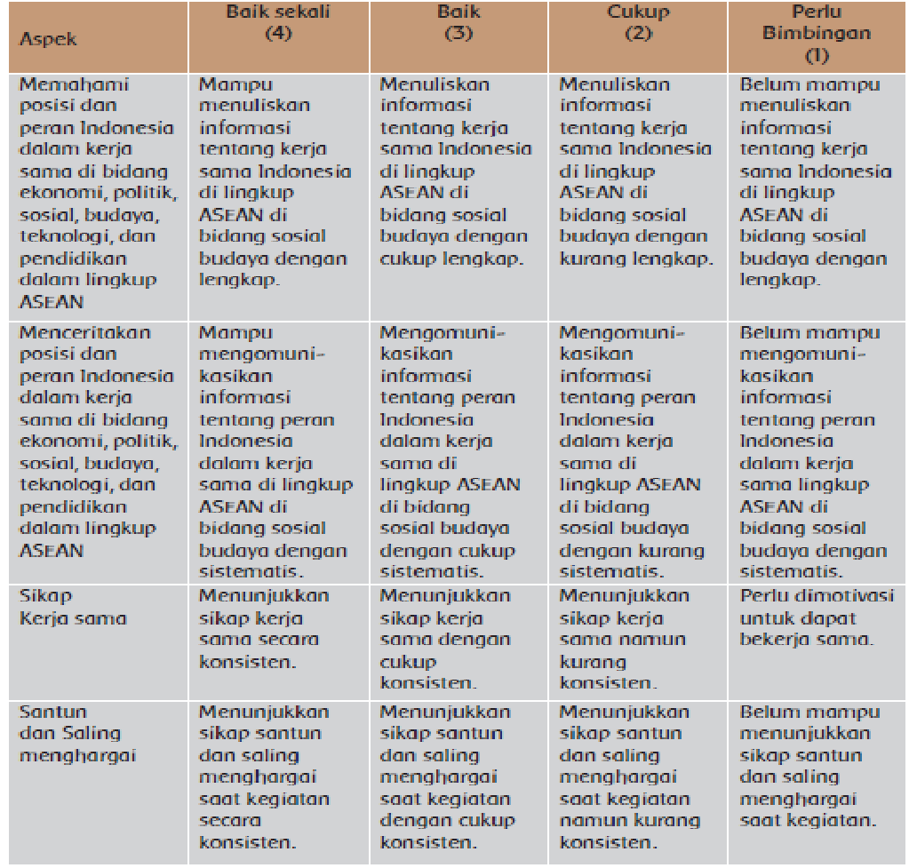
Catatan: Rubrik ini berlaku untuk penilaian di bidang kebudayaan, politik,dan iptek.

- Bahasa Indonesia
Tulisan siswa menyajikan informasi penting dari teks tulis eksplanasi ilmiah tentang proses menghasilkan energi listrik dari pembangkit listrik mikrohidro, diperiksa menggunakan rubrik:
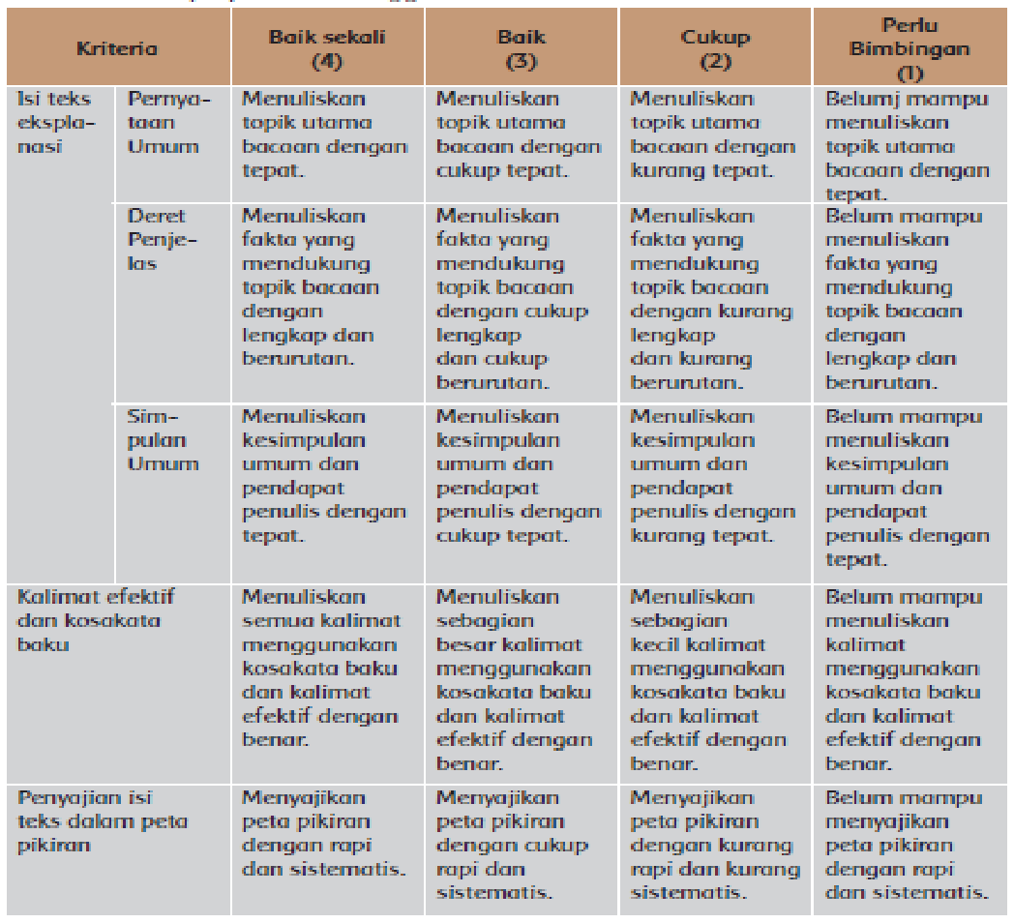
- IPA
Tulisan siswa berdasarkan hasil pengamatan tentang proses menghasilkan energi listrik dari pembangkit listrik mikrohidro, diperiksa menggunakan rubrik:
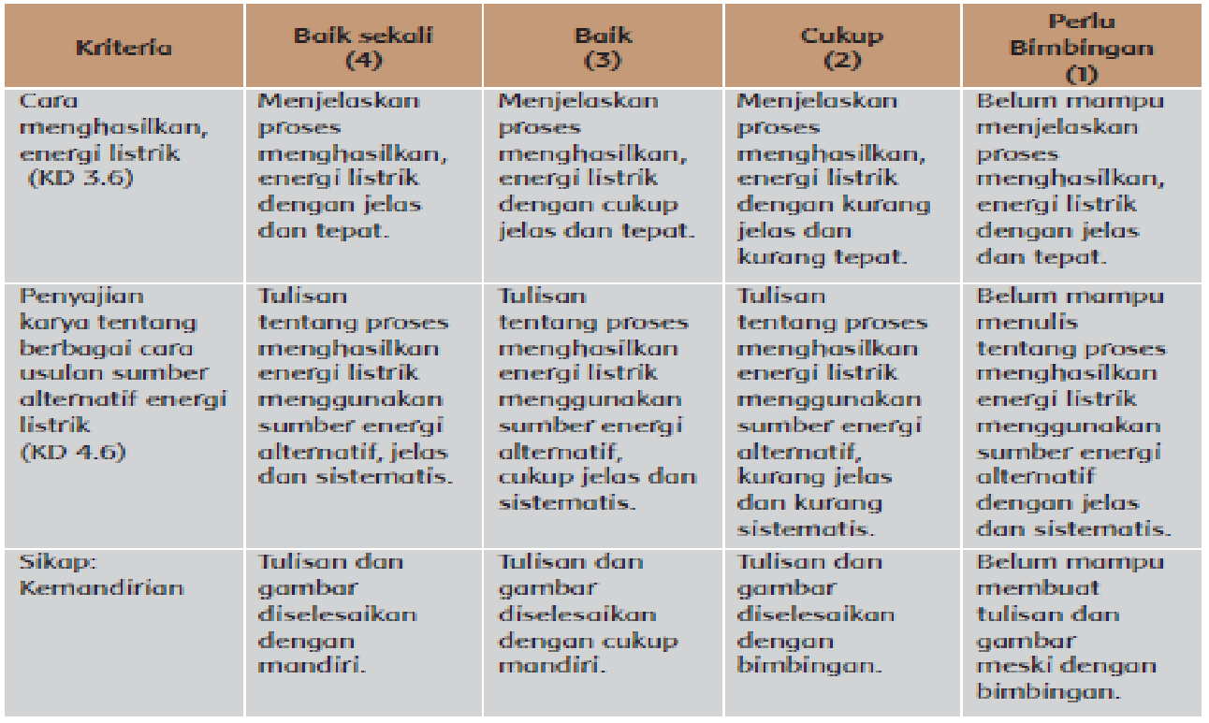
- Penilaian Skap
Guru dapat menambahkan catatan penilaian sikap, contoh terlampir pada lampiran pertama Buku Guru.
Pengayaan
Siswa dapat melakukan studi pustaka, menambah informasi mereka tentang
proses menghasilkan energi listrik melalui bacaan dan artikel yang tersedia di sekolah.
Remedial
Siswa yang belum memahami konsep dasar dari proses menghasilkan energi listrik, akan mengulang materi tersebut dengan bimbingan guru.
Kerja Sama dengan Orang Tua
- Siswa mengamati benda-benda produksi negara lain yang terdapat di rumah.
- Siswa mendiskusikan tentang dampak globalisasi bersama orang tua, dan menyimpulkannya.

RENCANA PELAKSANAAN PEMBELAJARAN
(RPP)

Satuan Pendidikan : .................................
Kelas / Semester : VI (Enam) / 1
Tema 4 : Globalisasi
Sub Tema 1 : Globalisasi di Sekitarku
Pembelajaran : 2
Alokasi Waktu : 1 Hari
Hari / Tgl Pelaksanaan: ..................... / ........................

A. KOMPETENSI INTI (KI)
KI 1 : Menerima, menjalankan dan menghargai ajaran agama yang dianutnya.
KI 2 : Memiliki perilaku jujur, disiplin, tanggung jawab, santun, peduli, dan percaya diri dalam berinteraksi dengan keluarga, teman, guru, dan tetangganya.
KI 3 : Memahami pengetahuan faktual dengan cara mengamati (mendengar, melihat, membaca dan menanya) dan menanya berdasarkan rasa ingin tahu tentang dirinya, makhluk ciptaan Tuhan dan kegiatannya, dan benda-benda yang dijumpainya di rumah, sekolah, dan tempat bermain.
KI 4 : Menyajikan pengetahuan faktual dalam bahasa yang jelas, sistematis, dan logis, dalam karya yang estetis, dalam gerakan yang mencerminkan anak sehat, dan dalam tindakan yang mencerminkan peri-laku anak beriman dan berakhlak mulia.

B. KOMPETENSI DASAR (KD)
PPKn
NO | KOMPETENSI DASAR (KD) | INDIKATOR
1 | 1.3 Mensyukuri keberagaman sosial, budaya, dan ekonomi masyarakat sebagai anugerah Tuhan Yang Maha Esa dalam konteks Bhineka Tunggal Ika. | 1.3.1Memahami contoh keberagamanan ekonomi dengan benar
2 | 2.3 Bersikap toleran dalam keberagaman sosial, budaya, dan ekonomi masyarakat dalam konteks Bhineka Tunggal Ika. | 2.3.1Mengerti sikap yang perlu dikembangkan dalam hal keberagaman ekonomi dengan benar.
3 | 3.3 Menelaah keberagaman sosial, budaya, dan ekonomi masyarakat | 3.3.1Mengidentifikasi contoh keberagamanan ekonomi dengan benar
4 | 4.3 Mengampanyekan manfaat keanekaragaman sosial, budaya, dan ekonomi. | 4.3.1 Menjelaskan sikap yang perlu dikembangkan dalam hal keberagaman ekonomi dengan benar.
SBdP
NO | KOMPETENSI DASAR (KD) | INDIKATOR
1 | 3.1 Memahami reklame | 3.1.1Mengidentifikasi ciri-ciri reklame dari contoh yang diberikan dengan cermat.
2 | 4.1 Membuat reklame | 4.1.1Membedakan reklame dan bukan reklame dengan benar.

C. TUJUAN PEMBELAJARAN
- Setelah mengamati reklame, siswa mampu mengidentifikasi ciri-ciri reklame dari contoh yang diberikan dengan cermat
- Setelah mengamati reklame, siswa mampu membedakan reklame dan bukan reklame dengan benar
- Setelah membaca teks, siswa mampu mengidentifikasi contoh keberagamanan ekonomi dengan benar
- Setelah berdiskusi, siswa mampu menjelaskan sikap yang perlu dikembangkan dalam hal keberagaman ekonomi dengan benar.

- Karakter siswa yang diharapkan : | Religius  Nasionalis  Mandiri  Gotong Royong  Integritas

D. KEGIATAN PEMBELAJARAN
Kegiatan | Deskripsi Kegiatan | Alokasi Waktu
Pendahuluan | - Guru memberikan salam dan mengajak semua siswa berdo’a menurut agama dan keyakinan masing-masing. Religius  - Menyanyikan lagu “Indonesia Raya” bersama-sama. dilanjutkan lagu Nasional “Tanah Airku”. Nasionalis  - Guru mengecek kesiapan diri dengan mengisi lembar kehadiran dan memeriksa kerapihan pakaian, posisi dan tempat duduk disesuaikan dengan kegiatan pembelajaran.  - Pembiasaan Membaca 15 menit. Literasi  - Menginformasikan tema yang akan dibelajarkan yaitu tentang ”Globalisasi”.  - Guru menyampaikan tahapan kegiatan yang meliputi kegiatan mengamati, menanya, mengeksplorasi, mengomunikasikan dan menyimpulkan. Communication | 10 menit
Inti | - Di awal pembelajaran guru membawa kain batik. Guru menyampaikan bahwa di era globalisasi batik sudah dikenal di dunia. Batik mendapatkan pengakuan dari UNESO sebagai warisan budaya dunia. Communication  - Guru memotivasi siswa untuk bangga terhadap kebudayaan Indonesia.  Pada tanggal 2 Oktober 2009, UNESCO memberikan pengakuan dan mengesahkan secara resmi Batik Indonesia sebagai warisan budaya dunia. Batik diminati oleh semua kalangan. Mulai dari anak-anak, remaja, sampai orang dewasa. Selain diminati oleh masyarakat Indonesia, batik juga diminati oleh masyarakat mancanegara. Penjualan batik yang semakin berkembang membuat perekonomian para pengrajin batik semakin meningkat.  - Siswa mengamati reklame yang ada di buku siswa. Siswa menuliskan hal-hal yang ingin mereka ketahui tentang reklame.  - Siswa dibagi ke dalam kelompok. Pada kelompoknya siswa dibagikan berbagai brosur, poster, tulisan biasa, artikel, dll. Siswa mengelompokkan reklame dan bukan reklame. Guru menanyakan apa itu reklame? Collaboration  - Dalam kelompoknya siswa mendiskusikan pertanyaan berikut.  Menurutmu apa itu reklame?  Apa tujuan dari reklame?  Apa saja jenis-jenis reklame?  Apa ciri-ciri reklame yang baik?  - Setiap kelompok menyampaikan pendapatnya. Guru memberikan penguatan tentang reklame. Communication  Slogan adalah kalimat yang menarik dan mudah diingat untuk memberitahukan suatu hal.  - Secara individu siswa akan mengamati reklame yang ada di sekitarnya. Siswa memberikan pendapat tentang reklame tersebut berdasarkan ciri-ciri reklame yang baik. Siswa menuliskan pada tabel isian yang ada di buku siswa. Mandiri  - Siswa menukarkan hasil pekerjaannya kepada temannya. Collaboration  - Siswa mengamati berbagai kemasan batik yang ada di buku siswa. Guru menyampaikan bahwa kemasan tersebut dibuat supaya menarik.  - Siswa dibagi ke dalam kelompok. Siswa mengeluarkan kemasanan yang sudah mereka bawa dari rumah. Siswa diminta mengelompokkan kemasan-kemasan tersebut berdasarkan ciri-cirinya. Gotong Royong  Kegiatan ini dinilai denngan penilaian 1.  Siswa duduk berkelompok. Setiap kelompok terdiri atas 4 siswa. Siswa melakukan eksplorasi dengan panduan intruksi yang ada di Buku Siswa. Guru memastikan bahwa alat dan bahan setiap kelompok sudah lengkap. Guru memotivasi siswa untuk mengikuti setiap langkah eksplorasi dengan cermat.  - Siswa akan membandingkan pengetahuan yang mereka miliki sebelum dan sesudah melakukan eksplorasi. Siswa menuliskan di buku siswa.  Produk ini dinilai dengan penilaian 2.  - Siswa membaca teks yang tentang “Sahabat tak Terpisahkan” yang ada di Buku Siswa. Integritas  - Siswa akan duduk dalam kelompok. Setiap kelompok terdiri atas 4 siswa. Dalam kelompoknya siswa mendiskusikan pertanyaan-pertanyaan di Buku Siswa. Collaboration  - Siswa mendiskusikan setiap pertanyaan yang ada dan menuliskan jawabannya pada kalender bekas.  - Guru memotivasi setip siswa untuk aktif dalam menyampaikan pendapatnya. Communication  Keaktifan siswa dalam diskusi dinilai dengan  penilaian 3  - Guru meminta perwakilan beberapa kelompok untuk menyampaikan pendapatnya. Communication  - Guru menguatkan bahwa banyak yang bisa kita pelajari dari Hanni dan Duwi. Keluarga Hanni dan Duwi berbeda latar belakang ekonominya. Namun demikian, mereka tetap berteman baik. Hanni tetap menghargai Duwi dan tidak bersikap sombong. Hanni belajar kesederhanaan dari Duwi. Duwi menghargai Hanni dan tidak malu berteman dengannya. Duwi belajar sikap tidak sombong dari Hanni.  - Siswa menuliskan perasannya setelah membaca cerita tentang Hanni dan Duwi. Mandiri  - Siswa melakukan perenungan dengan menjawab pertanyaan yang terdapat dalam buku siswa.  - Guru dapat menambahkan pertanyaan perenungan berdasarkan panduan yang terdapat pada lampiran buku guru. | 150 menit
Penutup | - Bersama-sama siswa membuat kesimpulan / rangkuman hasil belajar selama sehari Integritas  - Bertanya jawab tentang materi yang telah dipelajari (untuk mengetahui hasil ketercapaian materi)  - Guru memberi kesempatan kepada siswa untuk menyampaikan pendapatnya tentang pembelajaran yang telah diikuti.  - Melakukan penilaian hasil belajar  - Menyanyikan lagu daerah “Ampar-Ampar Pisang”  - Mengajak semua siswa berdo’a menurut agama dan keyakinan masing-masing (untuk mengakhiri kegiatan pembelajaran) Religius | 15 menit

E. SUMBER DAN MEDIA PEMBELAJARAN
- Buku Pedoman Guru Tema : Globalisasi Kelas 6(Buku Tematik Terpadu Kurikulum 2013, Jakarta: Kementerian Pendidikan dan Kebudayaan, 2018).
- Buku Siswa Tema : Globalisasi Kelas 6(Buku Tematik Terpadu Kurikulum 2013, Jakarta: Kementerian Pendidikan dan Kebudayaan, 2018).
- Daun-daun, ranting, lem, kertas, sketsa gambar kupu-kupu (atau lainnya), dan gunting

Mengetahui  Kepala Sekolah  ........................................  NIP. ................................... | …………, ………….20...  Guru Kelas VI  ........................................  NIP. ...................................

Lampiran 1
F. MATERI PEMBELAJARAN
- Mendiskusikan kriteria reklame yang baik.
- Membaca cerita dan mendiskusikan keberagaman ekonomi.

G. METODE PEMBELAJARAN
- Pendekatan : Saintifik
- Metode : Permainan/simulasi, diskusi, tanya jawab, penugasan dan ceramah

Lampiran 2
H. PENILAIAN PROSES DAN HASIL BELAJAR
Penilaian Sikap
No | Nama | Perubanan tingkah laku
 |  | Santun |  |  |  | Peduli |  |  |  | Tanggung Jawab
 |  | K | C | B | SB | K | C | B | SB | K | C | B | SB
 |  | 1 | 2 | 3 | 4 | 1 | 2 | 3 | 4 | 1 | 2 | 3 | 4
1 | ...................
2 | ...................
3 | ……………..
4 | ……………..
5 | ……………..
Dst | ……………..
Keterangan:
K (Kurang) : 1, C (Cukup) : 2, B (Baik) : 3, SB (Sangat Baik) : 4

PENELIAN
- SBdP: Kemampuan siswa menjelaskan reklame yang baik ditulis dalam catatan anekdot.
- PPKn: Diskusi saat membahas pertanyaan berdasarkan cerita berdasarkan cerita sahabat tak Terpisahkan.
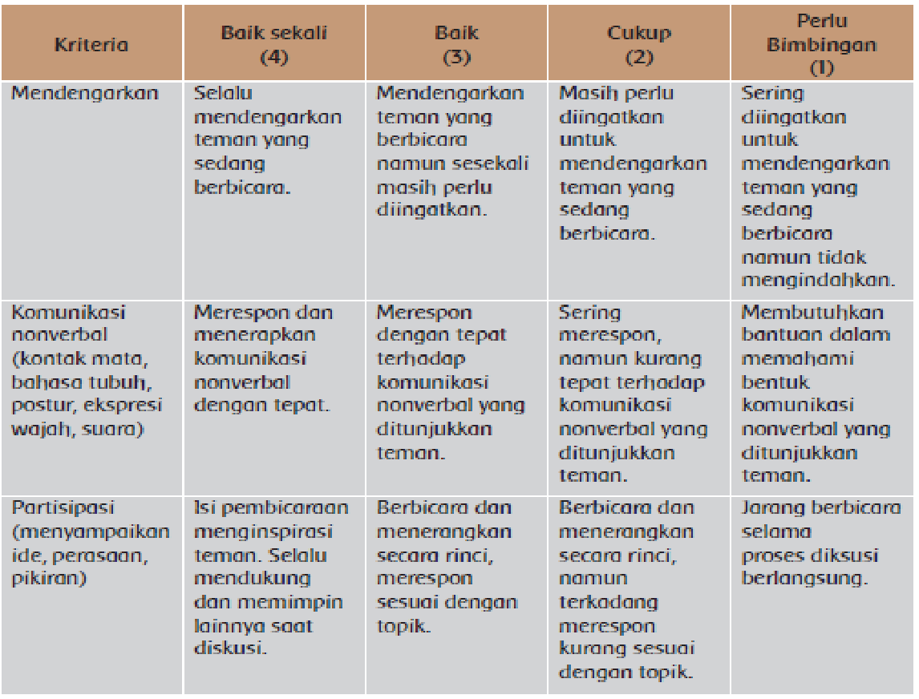

- Catatatan anekdot untuk mencatat sikap (tanggung jawab dan santun)
(Contoh terlampir di bagian lampiran Buku Guru)

Pengayaan
Siswa bisa mengomentari lagi reklame yang dia temukan di sepanjang jalan.
Remedial
Kegiatan dilakukan sekitar 30 menit–60 menit. Kegiatan dapat dilakukan untuk beberapa siswa sekaligus.
Kerja Sama dengan Orang Tua
Siswa menyampaikan kepada orang tuanya tentang semangat ayah Hanni dalam menghadapi era globalisasi. Siswa menuliskan hal-hal yang bisa dicontoh dari ayah Hanni dan diaplikasikan dalam kehupan sehari-hari.

RENCANA PELAKSANAAN PEMBELAJARAN
(RPP)

Satuan Pendidikan : .................................
Kelas / Semester : VI (Enam) / 1
Tema 4 : Globalisasi
Sub Tema 1 : Globalisasi di Sekitarku
Pembelajaran : 3
Alokasi Waktu : 1 Hari
Hari / Tgl Pelaksanaan: ..................... / ........................

A. KOMPETENSI INTI (KI)
KI 1 : Menerima, menjalankan dan menghargai ajaran agama yang dianutnya.
KI 2 : Memiliki perilaku jujur, disiplin, tanggung jawab, santun, peduli, dan percaya diri dalam berinteraksi dengan keluarga, teman, guru, dan tetangganya.
KI 3 : Memahami pengetahuan faktual dengan cara mengamati (mendengar, melihat, membaca dan menanya) dan menanya berdasarkan rasa ingin tahu tentang dirinya, makhluk ciptaan Tuhan dan kegiatannya, dan benda-benda yang dijumpainya di rumah, sekolah, dan tempat bermain.
KI 4 : Menyajikan pengetahuan faktual dalam bahasa yang jelas, sistematis, dan logis, dalam karya yang estetis, dalam gerakan yang mencerminkan anak sehat, dan dalam tindakan yang mencerminkan peri-laku anak beriman dan berakhlak mulia.

B. KOMPETENSI DASAR (KD)
BAHASA INDONESIA
NO | KOMPETENSI DASAR (KD) | INDIKATOR
1 | 3.2Menggali isi teks penjelasan (eksplanasi) ilmiah yang didengar dan dibaca. | 3.2.1 Menyebutkan informasi penting dari teks ekplanasi yang dibaca dengan tepat.
2 | 4.2Menyajikan hasil penggalian informasi dari teks penjelasan (eksplanasi) ilmiah secara lisan, tulis, dan visual dengan menggunakan kosakata baku dan kalimat efektif. | 4.2.1 Menyajikan informasi penting dari teks ekplanasi yang dibaca dalam bentuk visual dengan sistematis.

IPA
NO | KOMPETENSI DASAR (KD) | INDIKATOR
1 | 3.6 Menjelaskan cara menghasilkan, menyalurkan, dan menghemat energi listrik. | 3.6.1Mengidentifikasi cara menyalurkan energi listrik dari model rangkaian listrik.
2 | 4.6 Menyajikan karya tentang berbagai cara melakukan penghematan energi dan usulan sumber alternatif energi listrik. | 4.6.1Melaporkan hasil pengamatan tentang cara menyalurkan energi listrik dari model rangkaian listrik.

C. TUJUAN PEMBELAJARAN
- Dengan membaca, siswa mampu menyebutkan informasi penting dari teks ekplanasi yang dibaca dengan tepat.
- Setelah membaca, siswa mampu menyajikan informasi penting dari teks ekplanasi yang dibaca dalam bentuk visual dengan sistematis.
- Dengan pengamatan, siswa mampu mengidentifikasi cara menyalurkan energi listrik dari model rangkaian listrik dengan tepat.
- Setelah pengamatan, siswa mampu melaporkan hasil pengamatan tentang cara menyalurkan energi listrik dari model rangkaian listrik dengan sistematis.

- Karakter siswa yang diharapkan : | Religius  Nasionalis  Mandiri  Gotong Royong  Integritas

D. KEGIATAN PEMBELAJARAN
Kegiatan | Deskripsi Kegiatan | Alokasi Waktu
Pendahuluan | - Guru memberikan salam dan mengajak semua siswa berdo’a menurut agama dan keyakinan masing-masing.Religius  - Menyanyikan lagu “Indonesia Raya” bersama-sama. dilanjutkan lagu Nasional “Maju Tak Gentar”. Nasionalis  - Guru mengecek kesiapan diri dengan mengisi lembar kehadiran dan memeriksa kerapihan pakaian, posisi dan tempat duduk disesuaikan dengan kegiatan pembelajaran.  - Pembiasaan Membaca 15 menit. Literasi  - Menginformasikan tema yang akan dibelajarkan yaitu tentang ”Globalisasi”.  - Guru menyampaikan tahapan kegiatan yang meliputi kegiatan mengamati, menanya, mengeksplorasi, mengomunikasikan dan menyimpulkan. Communication | 10 menit
Inti | - Siswa berdoa sebelum melakukan kegiatan olahraga. Religius  berikutnya (pembelajaran 6)  - Siswa membaca senyap teks eksplanasi ilmiah tentang proses penyaluran energi listrik dari teks berjudul “Menyalurkan Energi Listrik”. Communication  - Siswa juga akan memperkuat pemahaman tentang sistem transmisi dan sistem distribusi tersebut.  - Siswa berdiskusi menjawab pertanyaan bacaan terkait materi. Collaboration  - Siswa menuliskan jawaban pada diagram yang tersedia, sesuai dengan urutan paragraf pada teks eksplanasi ilmiah. Pastikan siswa memahami bagian-bagian yang ditulis dalam diagram. Mandiri  Jawaban siswa dinilai menggunakan rubrik  (penilaian 2)  - Siswa berkreasi melanjutkan tulisan tentang proses penyaluran energi listrik yang dihasilkan dari pembangkit listrik mikrohidro.  - Isi tulisan adalah tentang proses menyalurkan energi listrik dari pembangkit mikrohidro hingga sampai ke rumah-rumah warga di lingkungan tempat tinggal mereka .  - Siswa diingatkan untuk selalu menggunakan kosakata baku dan kalimat efektif pada tulisan mereka.  Siswa melakukan perenungan dengan menjawab pertanyaan yang terdapat di buku. | 150 menit
Penutup | - Bersama-sama siswa membuat kesimpulan / rangkuman hasil belajar selama sehari Integritas  - Bertanya jawab tentang materi yang telah dipelajari (untuk mengetahui hasil ketercapaian materi)  - Guru memberi kesempatan kepada siswa untuk menyampaikan pendapatnya tentang pembelajaran yang telah diikuti.  - Melakukan penilaian hasil belajar  - Menyanyikan lagu daerah “Ampar-Ampar Pisang”  - Mengajak semua siswa berdo’a menurut agama dan keyakinan masing-masing (untuk mengakhiri kegiatan pembelajaran) Religius | 15 menit

E. SUMBER DAN MEDIA PEMBELAJARAN
- Buku Pedoman Guru Tema : Globalisasi Kelas 6(Buku Tematik Terpadu Kurikulum 2013, Jakarta: Kementerian Pendidikan dan Kebudayaan, 2018).
- Buku Siswa Tema : Globalisasi Kelas 6(Buku Tematik Terpadu Kurikulum 2013, Jakarta: Kementerian Pendidikan dan Kebudayaan, 2018).
- Gambar sistem transmisi untuk pelajaran IPA

Mengetahui  Kepala Sekolah  ........................................  NIP. ................................... | …………, ………….20...  Guru Kelas VI  ........................................  NIP. ...................................

Lampiran 1
F. MATERI PEMBELAJARAN
- Menemukan informasi penting pada bacaan.
- Mengidentifikasi proses menyalurkan energy listrik.

G. METODE PEMBELAJARAN
- Pendekatan : Saintifik
- Metode : Permainan/simulasi, diskusi, tanya jawab, penugasan dan ceramah

Lampiran 2
H. PENILAIAN PROSES DAN HASIL BELAJAR
Penilaian Sikap
No | Nama | Perubanan tingkah laku
 |  | Santun |  |  |  | Peduli |  |  |  | Tanggung Jawab
 |  | K | C | B | SB | K | C | B | SB | K | C | B | SB
 |  | 1 | 2 | 3 | 4 | 1 | 2 | 3 | 4 | 1 | 2 | 3 | 4
1 | ...................
2 | ...................
3 | ……………..
4 | ……………..
5 | ……………..
Dst | ……………..
Keterangan:
K (Kurang) : 1, C (Cukup) : 2, B (Baik) : 3, SB (Sangat Baik) : 4

PENILAIAN
- Bahasa Indonesia
Tulisan siswa menyajikan informasi penting dari teks tulis eksplanasi ilmiah tentang proses menyalurkan energi listrik dari pembangkit listrik mikrohidro, diperiksa menggunakan rubrik pada halaman 10.

- IPA
Tulisan siswa berdasarkan hasil pengamatan tentang proses menyalurkan energi listrik dari pembangkit listrik mikrohidro, diperiksa menggunakan rubrik.
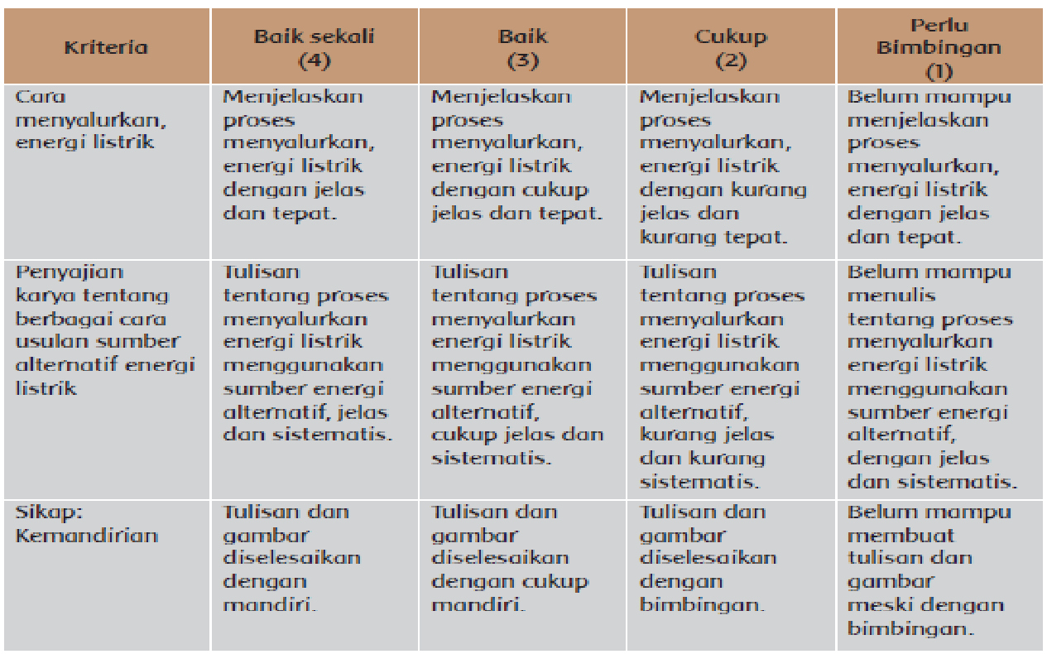
- Penilaian Sikap
Guru dapat menambahkan catatan penilaian sikap, contoh terlampir pada lampiran pertama Buku Guru.

Pengayaan
Siswa dapat melakukan studi pustaka, menambah informasi mereka tentang
proses menyalurkan energi listrik melalui bacaan dan artikel yang tersedia di
sekolah.
Remedial
Siswa yang belum memahami konsep dasar dari proses menyalurkan energy listrik, akan mengulang materi tersebut dengan bimbingan guru.
Kerja Sama dengan Orang Tua
Siswa mencari tahu dari orangtua di rumah tentang seni bela diri Pencak Silat yang mereka ketahui.

RENCANA PELAKSANAAN PEMBELAJARAN
(RPP)

Satuan Pendidikan : .................................
Kelas / Semester : VI (Enam) / 1
Tema 4 : Globalisasi
Sub Tema 1 : Globalisasi di Sekitarku
Pembelajaran : 4
Alokasi Waktu : 1 Hari
Hari / Tgl Pelaksanaan: ..................... / ........................

A. KOMPETENSI INTI (KI)
KI 1 : Menerima, menjalankan dan menghargai ajaran agama yang dianutnya.
KI 2 : Memiliki perilaku jujur, disiplin, tanggung jawab, santun, peduli, dan percaya diri dalam berinteraksi dengan keluarga, teman, guru, dan tetangganya.
KI 3 : Memahami pengetahuan faktual dengan cara mengamati (mendengar, melihat, membaca dan menanya) dan menanya berdasarkan rasa ingin tahu tentang dirinya, makhluk ciptaan Tuhan dan kegiatannya, dan benda-benda yang dijumpainya di rumah, sekolah, dan tempat bermain.
KI 4 : Menyajikan pengetahuan faktual dalam bahasa yang jelas, sistematis, dan logis, dalam karya yang estetis, dalam gerakan yang mencerminkan anak sehat, dan dalam tindakan yang mencerminkan peri-laku anak beriman dan berakhlak mulia.

B. KOMPETENSI DASAR (KD)
PPKn
NO | KOMPETENSI DASAR (KD) | INDIKATOR
1 | 1.3Mensyukuri keberagaman sosial, budaya, dan ekonomi masyarakat sebagai anugerah Tuhan Yang Maha Esa dalam konteks Bhineka Tunggal Ika. | 1.3.1Memahami contoh keberagamanan ekonomi
2 | 2.3Bersikap toleran dalam keberagaman sosial, budaya, dan ekonomi masyarakat dalam konteks Bhineka Tunggal Ika. | 2.3.1 Mengerti sikap yang perlu dikembangkan dalam hal keberagaman ekonomi
3 | 3.3Menelaah keberagaman sosial, budaya, dan ekonomi masyarakat. | 3.3.1Mengidentifikasi contoh keberagamanan ekonomi.
4 | 4.3Mengampanyekan manfaat keanekaragaman sosial, budaya, dan ekonomi. | 4.3.1Menjelaskan sikap yang perlu dikembangkan dalam hal keberagaman ekonomi.
BAHASA INDONESIA
NO | KOMPETENSI DASAR (KD) | INDIKATOR
1 | 3.2Menggali isi teks penjelasan (eksplanasi) ilmiah yang didengar dan dibaca. | 3.2.1 Menyebutkan informasi penting dari teks ekplanasi yang dibaca.
2 | 4.2Menyajikan hasil penggalian informasi dari teks penjelasan (eksplanasi) ilmiah secara lisan, tulis, dan visual dengan menggunakan kosakata baku dan kalimat efektif. | 4.2.1 Menyajikan informasi penting dari teks ekplanasi yang dibaca dalam bentuk visual.

C. TUJUAN PEMBELAJARAN
- Setelah membaca teks, siswa mampu menyebutkan informasi penting dari teks ekplanasi yang dibaca dengan benar.
- Setelah membaca teks, siswa mampu menyajikan informasi penting dari teks ekplanasi yang dibaca dalam bentuk visual dengan benar.
- Setelah mengamati lingkungan, siswa mampu mengidentifikasi contoh keberagamanan ekonomi dengan benar.
- Setelah berdiskusi, siswa mampu menjelaskan sikap yang perlu dikembangkan dalam hal keberagaman ekonomi dengan benar.

- Karakter siswa yang diharapkan : | Religius  Nasionalis  Mandiri  Gotong Royong  Integritas

D. KEGIATAN PEMBELAJARAN
Kegiatan | Deskripsi Kegiatan | Alokasi Waktu
Pendahuluan | - Guru memberikan salam dan mengajak semua siswa berdo’a menurut agama dan keyakinan masing-masing. Religius  - Menyanyikan lagu “Indonesia Raya” bersama-sama. dilanjutkan lagu Nasional “Indonesia Pusaka”. Nasionalis  - Guru mengecek kesiapan diri dengan mengisi lembar kehadiran dan memeriksa kerapihan pakaian, posisi dan tempat duduk disesuaikan dengan kegiatan pembelajaran.  - Pembiasaan Membaca 15 menit. Literasi  - Menginformasikan tema yang akan dibelajarkan yaitu tentang ”Globalisasi”.  - Guru menyampaikan tahapan kegiatan yang meliputi kegiatan mengamati, menanya, mengeksplorasi, mengomunikasikan dan menyimpulkan. Communication | 10 menit
Inti | - Guru menuliskan istilah di papan tulis “Globalisasi Menembus Ruang dan Waktu”. Guru bertanya kepada siswa, apakah maksud ungkapan tersebut. Siswa menjawab secara bergantian. Guru menuliskan jawaban dari siswa. Guru meminta siswa untuk membaca teks tentang “Dunia tanpa Batas” yang ada di buku siswa. Siswa membaca dalam hati. Integritas  - Siswa mendiskusikan pertanyaan-pertanyaan di Buku Siswa. Collaboration  Apa yang dimaksud dengan ungkapan ‘Dunia tanpa Batas’ pada bacaan di atas? Jelaskan. Apa yang dimaksud dengan globalisasi? Berikan contoh dalam kehidupanmu sehari-hari. Apa pengaruh globalisasi yang kamu rasakan saat ini?  - Siswa saling menukarkan hasil pekerjaannya dengan kelompok lain. Siswa kelompok lain bisa memberikan pendapat ataupu masukkan. Collaboration  - Siswa diminta menuliskan kembali isi teks tersebut. Siswa melengkapinya dengan gambar yang mendukung isi teks.  Kemampuan siswa menjawab pertanyaan bacaan ditulis dalam catatan anekdot  - Siswa diminta untuk mengamati lingkungan yang ada di sekitarya. Siswa mengidentifikasi keberagaman ekonomi yang ada. Siswa menuliskan di Buku Siswa. Mandiri  - Siswa menyampaikan hasil pekerjaannya kepada temannya. Siswa menganalisis apakah keberagaman ekonomi di tempat mereka sama. Communication  - Siswa duduk secara berkelompok. Bersama dengan kelompoknya siswa mendiskusikan pertanyaan di Buku Siswa. Collaboration  Mengapa ekonomi setiap orang beragam?  Apa saja yang memengaruhi keberagaman tersebut? Sikap apa yang harus kita kembangkan melihat keberagaman ini?  - Siswa menyampaikan hasil diskusi di depan kelas. Communication  - Siswa memberikan penguatan bahwa setiap orang dilahirkan dengan perbedaan dari Tuhan, termasuk dalam hal ekonominya. Kemampuan seseorang, keterampilan yang dimiliki, dan pendidikan juga akan mempengaruhi kondisi perekonomiannya. Kita haruslah saling menghargai satu sama lain. Ketika ekonomi kita lebih janganlah sombong, bantulah yang membutuhkan. Jika ekonomi kita masih kurang, jangan malu dan iri dengan mereka yang mampu. Teruslah berusaha dan tingkatkan kemampuan diri. Religius  - Siswa menceritakan kondisi perekonomian keluarga mereka. Siswa menuliskan rencana-rencana yang dilakukan untuk menghadapi era globalisasi.  Penilaian 2  - Siswa melakukan perenungan dengan menjawab pertanyaan yang terdapat dalam buku siswa.  - Guru dapat menambahkan pertanyaan perenungan berdasarkan panduan yang terdapat pada lampiran buku guru. | 150 menit
Penutup | - Bersama-sama siswa membuat kesimpulan / rangkuman hasil belajar selama sehari Integritas  - Bertanya jawab tentang materi yang telah dipelajari (untuk mengetahui hasil ketercapaian materi)  - Guru memberi kesempatan kepada siswa untuk menyampaikan pendapatnya tentang pembelajaran yang telah diikuti.  - Melakukan penilaian hasil belajar  - Menyanyikan lagu daerah “Cik-Cik Periuk”  - Mengajak semua siswa berdo’a menurut agama dan keyakinan masing-masing (untuk mengakhiri kegiatan pembelajaran) Religius | 15 menit

E. SUMBER DAN MEDIA PEMBELAJARAN
- Buku Pedoman Guru Tema : Globalisasi Kelas 6(Buku Tematik Terpadu Kurikulum 2013, Jakarta: Kementerian Pendidikan dan Kebudayaan, 2018).
- Buku Siswa Tema : Globalisasi Kelas 6(Buku Tematik Terpadu Kurikulum 2013, Jakarta: Kementerian Pendidikan dan Kebudayaan, 2018).
- Lidi, kertas bekas, dan benang kasur

Mengetahui  Kepala Sekolah  ........................................  NIP. ................................... | …………, ………….20...  Guru Kelas VI  ........................................  NIP. ...................................

Lampiran 1
F. MATERI PEMBELAJARAN
- Membaca teks dan menggambarkan isi teks secara visual.
- Mengidentifikasi contoh-contoh keberagaman ekonomi di lingkungan sekitar

G. METODE PEMBELAJARAN
- Pendekatan : Saintifik
- Metode : Permainan/simulasi, diskusi, tanya jawab, penugasan dan ceramah

Lampiran 2
H. PENILAIAN PROSES DAN HASIL BELAJAR
Penilaian Sikap
No | Nama | Perubanan tingkah laku
 |  | Santun |  |  |  | Peduli |  |  |  | Tanggung Jawab
 |  | K | C | B | SB | K | C | B | SB | K | C | B | SB
 |  | 1 | 2 | 3 | 4 | 1 | 2 | 3 | 4 | 1 | 2 | 3 | 4
1 | ...................
2 | ...................
3 | ……………..
4 | ……………..
5 | ……………..
Dst | ……………..
Keterangan:
K (Kurang) : 1, C (Cukup) : 2, B (Baik) : 3, SB (Sangat Baik) : 4

PENILAIAN
- Bahasa Indonesia
Kemampuan siswa menjawab pertanyaan bacaan ditulis dalam catatan anekdot.
- PPKn: Cerita keberagaman ekonomi dan sikap yang ditunjukkan.
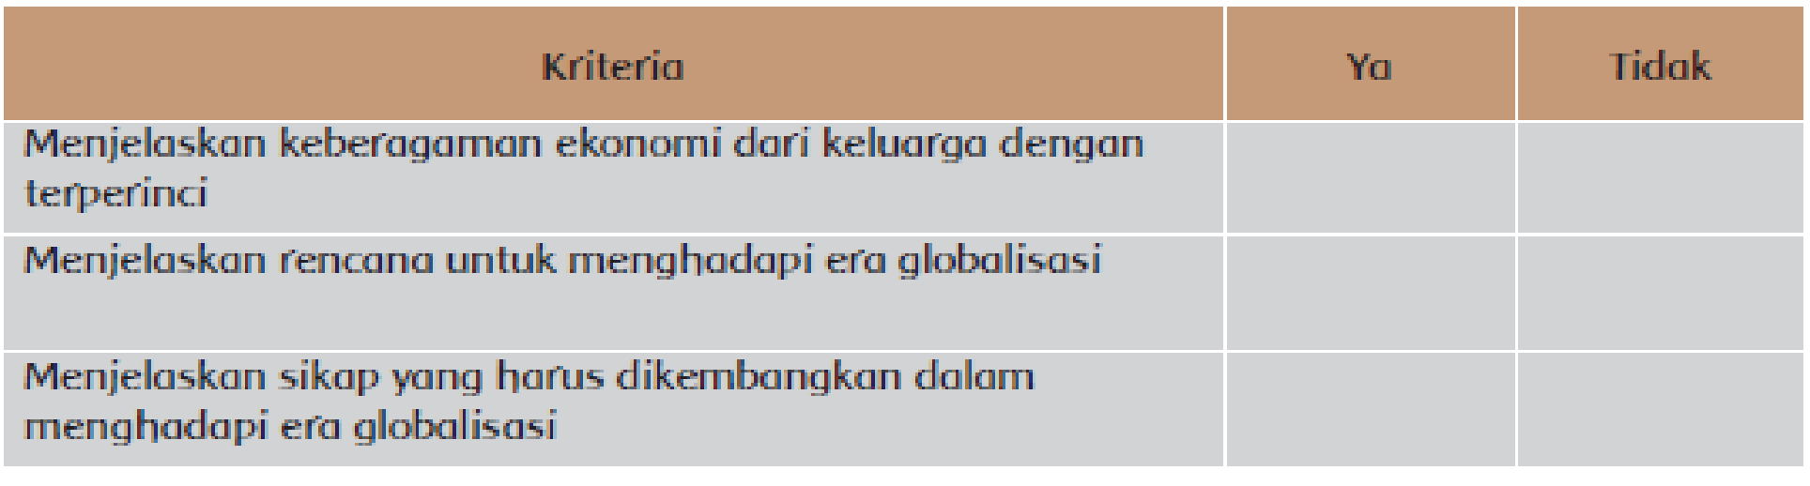
- SBdP: Kemampuan siswa menjelaskan rekalme yang baik ditulis dalam Catatatan Anekdot.
- PPKn: Diskusi saat membahas keberagaman ekonomi menggunakan rubrik pada halaman 17.
- Catatan Anekdot untuk mencatat sikap (tanggung jawab dan santun)
(Contoh terlampir di bagian lampiran Buku Guru)
Pengayaan
Siswa bisa mengomentari lagi reklame yang dia temukan di sepanjang jalan.
Kerja Sama denga Orang Tua
Siswa menceritakan kepada orang tuanya tentang hal-hal yang perlu dilakukan untuk menghadapi era globalisasi. Siswa meminta pendapat orangtuanya tentang masa depan mereka.
RENCANA PELAKSANAAN PEMBELAJARAN
(RPP)

Satuan Pendidikan : .................................
Kelas / Semester : VI (Enam) / 1
Tema 4 : Globalisasi
Sub Tema 1 : Globalisasi di Sekitarku
Pembelajaran : 5
Alokasi Waktu : 1 Hari
Hari / Tgl Pelaksanaan: ..................... / ........................

A. KOMPETENSI INTI (KI)
KI 1 : Menerima, menjalankan dan menghargai ajaran agama yang dianutnya.
KI 2 : Memiliki perilaku jujur, disiplin, tanggung jawab, santun, peduli, dan percaya diri dalam berinteraksi dengan keluarga, teman, guru, dan tetangganya.
KI 3 : Memahami pengetahuan faktual dengan cara mengamati (mendengar, melihat, membaca dan menanya) dan menanya berdasarkan rasa ingin tahu tentang dirinya, makhluk ciptaan Tuhan dan kegiatannya, dan benda-benda yang dijumpainya di rumah, sekolah, dan tempat bermain.
KI 4 : Menyajikan pengetahuan faktual dalam bahasa yang jelas, sistematis, dan logis, dalam karya yang estetis, dalam gerakan yang mencerminkan anak sehat, dan dalam tindakan yang mencerminkan peri-laku anak beriman dan berakhlak mulia.
B. KOMPETENSI DASAR (KD)
IPS
NO | KOMPETENSI DASAR (KD) | INDIKATOR
1 | 3.3Menganalisis posisi dan peran Indonesia dalam kerja sama di bidang ekonomi, politik, sosial, budaya, teknologi, dan pendidikan dalam lingkup ASEAN. | 3.3.1 Menjelaskan berbagai bentuk kerja sama di bidang sosial budaya dalam lingkup ASEAN.
2 | 4.3Menyajikan hasil analisis tentang posisi dan peran Indonesia dalam kerja sama di bidang ekonomi, politik, sosial, budaya, teknologi, dan pendidikan dalam lingkup ASEAN. | 4.3.1 Menyajikan informasi tentang berbagai bentuk kerja sama di bidang sosial budaya dalam lingkup ASEAN.

SBdP
NO | KOMPETENSI DASAR (KD) | INDIKATOR
1 | 3.1 Memahami reklame. | 3.1.1 Menjelaskan ciri-ciri reklame yang baik.
2 | 4.1 Membuat reklame. | 4.1.1 Membuat poster berdasarkan masalah yang diberikan dan menarik.

C. TUJUAN PEMBELAJARAN
- Setelah mencari informasi, siswa mampu menjelaskan berbagai bentuk kerja sama di bidang sosial budaya dalam lingkup ASEAN dengan benar.
- Setelah mencari informasi, siswa mampu menyajikan informasi tentang berbagai bentuk kerja sama di bidang sosial budaya dalam lingkup ASEAN dengan terperinci.
- Setelah berdiskusi, siswa mampu menjelaskan ciri-ciri reklame yang baik dengan benar.
- Setelah berdiskusi, siswa mampu membuat poster berdasarkan masalah yang diberikan dan menarik.

- Karakter siswa yang diharapkan : | Religius  Nasionalis  Mandiri  Gotong Royong  Integritas

D. KEGIATAN PEMBELAJARAN
Kegiatan | Deskripsi Kegiatan | Alokasi Waktu
Pendahuluan | - Guru memberikan salam dan mengajak semua siswa berdo’a menurut agama dan keyakinan masing-masing. Religius  - Menyanyikan lagu “Indonesia Raya” bersama-sama. dilanjutkan lagu Nasional “Ibu Kita Kartini”. Nasionalis  - Guru mengecek kesiapan diri dengan mengisi lembar kehadiran dan memeriksa kerapihan pakaian, posisi dan tempat duduk disesuaikan dengan kegiatan pembelajaran.  - Pembiasaan Membaca 15 menit. Literasi  - Menginformasikan tema yang akan dibelajarkan yaitu tentang ”Globalisasi”.  - Guru menyampaikan tahapan kegiatan yang meliputi kegiatan mengamati, menanya, mengeksplorasi, mengomunikasikan dan menyimpulkan. Communication | 10 menit
Inti | - Guru menyampaikan bahwa di era globalisasi, Indonesia memegang peran penting. Budaya Indonesia semakin dikenal. Apa dampak dari hal tersebut bagi masyarakat Indonesia? Siswa menjawab secara bergantian. Communication  - Secara individu, siswa mambaca tentang “Batik, Seni Tradisional Indonesia yang Mendunia” pada teks yang ada di buku siswa. Secara berpasangan siswa menuliskan 3 pertanyaan berdasarkan teks yang dibacanya. Siswa pasangannya akan menjawab pertanyaan yang diberikan. Collaboration  - Siswa mendiskusikan pertanyaan-pertanyaan yang ada di buku siswa. Siswa bisa menemukan informasi pada teks atau menemukan informasi dari sumber lainnya.  - Siswa mempresentasikan hasil pekerjaannya di depan kelas.  - Guru memberikan penguatan bahwa sebagai warga Indonesia tentunya kita sangat bangga dengan pengakuan dunia terhadap batik. Indonesia terus mengembangkan kerja samanya di bidang kebudayan dengan negara lain. Hal ini tentunya akan membuat kebudayaan Indonesia semakin berkembang.  - Siswa mencari informasi mengenai satu kerja sama Indonesia yang dilakukan dengan negara-negara ASEAN dalam bidang kebudayaan. Siswa bisa menemukan informasi dari berbagai sumber. Critical Thinking and Problem Solving  - Siswa mempresentasikan kepada teman pasangannya.  Produk ini dinilai dengan penilaian 1.  - Siswa mendiskusikan langkah-langkah membuat poster. Communication  - Siswa membuat poster berdasarkan kasus tentang kebudayaan tempat tinggal masing-masing.  - Guru memotivasi siswa untuk membuat poster sesuai dengan kriteria poster yang baik. Guru memberikan semangat kepada siswa supaya kebudayaan daerah mereka terkenal.  - Siswa meminta pendapat dari temannya tentang poster yang dibuatnya.  Produk ini dinilai dengan penilaian 3.  - Siswa melakukan perenungan dengan menjawab pertanyaan yang terdapat dalam buku siswa.  - Guru dapat menambahkan pertanyaan perenungan berdasarkan panduan yang terdapat pada lampiran buku guru. | 150 menit
Penutup | - Bersama-sama siswa membuat kesimpulan / rangkuman hasil belajar selama sehari Integritas  - Bertanya jawab tentang materi yang telah dipelajari (untuk mengetahui hasil ketercapaian materi)  - Guru memberi kesempatan kepada siswa untuk menyampaikan pendapatnya tentang pembelajaran yang telah diikuti.  - Melakukan penilaian hasil belajar  - Menyanyikan lagu daerah “Gundul Pacul”  - Mengajak semua siswa berdo’a menurut agama dan keyakinan masing-masing (untuk mengakhiri kegiatan pembelajaran) Religius | 15 menit

E. SUMBER DAN MEDIA PEMBELAJARAN
- Buku Pedoman Guru Tema : Globalisasi Kelas 6(Buku Tematik Terpadu Kurikulum 2013, Jakarta: Kementerian Pendidikan dan Kebudayaan, 2018).
- Buku Siswa Tema : Globalisasi Kelas 6(Buku Tematik Terpadu Kurikulum 2013, Jakarta: Kementerian Pendidikan dan Kebudayaan, 2018).
- Lidi, kertas bekas, dan benang kasur

Mengetahui  Kepala Sekolah  ........................................  NIP. ................................... | …………, ………….20...  Guru Kelas VI  ........................................  NIP. ...................................

Lampiran 1
F. MATERI PEMBELAJARAN
- Menemukan informasi dan mendiskusikan kerja sama Indonesia dengan negara-negara ASEAN di bidang kebudayaan.
- Membuat poster untuk memamerkan kebudayaan.

G. METODE PEMBELAJARAN
- Pendekatan : Saintifik
- Metode : Permainan/simulasi, diskusi, tanya jawab, penugasan dan ceramah

Lampiran 2
H. PENILAIAN PROSES DAN HASIL BELAJAR
Penilaian Sikap
No | Nama | Perubanan tingkah laku
 |  | Santun |  |  |  | Peduli |  |  |  | Tanggung Jawab
 |  | K | C | B | SB | K | C | B | SB | K | C | B | SB
 |  | 1 | 2 | 3 | 4 | 1 | 2 | 3 | 4 | 1 | 2 | 3 | 4
1 | ...................
2 | ...................
3 | ……………..
4 | ……………..
5 | ……………..
Dst | ……………..
Keterangan:
K (Kurang) : 1, C (Cukup) : 2, B (Baik) : 3, SB (Sangat Baik) : 4

PENILAIAN
- Diskusi tentang batik sebagai kebudayaan Indonesia yang mendunia menggunakan rubrik halaman 17.
- IPS: Kerja sama Indonesia dengan ASEAN dalam kebudayaan penilaian menggunakan instrumen pada halaman 9.
- SBdP: Poster tentang kebudayaan setempat.
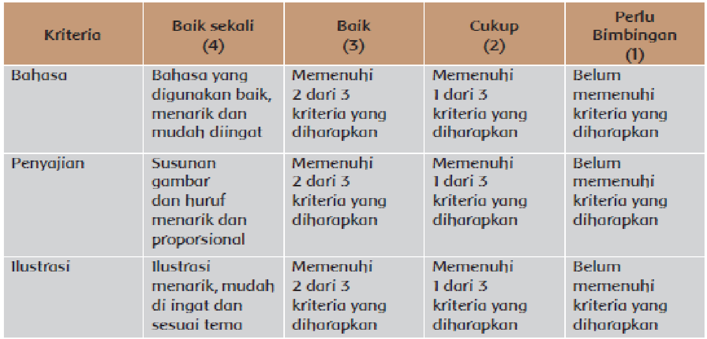
- Catatan Anekdot untuk mencatat sikap (tanggung jawab dan santun)
(Contoh terlampir di bagian lampiran Buku Guru).
Pengayaan
Siswa bisa mencari informasi lain tentang kerja sama Indonesia dengan ASEAN dalam bidang kebudayaan.
Siswa membuat poster sesuai tema yang mereka minati.
Kerja Sama dengan Orang Tua
Siswa menyampaikan kepada orang tuanya tentang poster yang dibuatnya.
Siswa meminta pendapat dari orangtuanya tentang poster yang dibuat berdasarkan kriteria poster yang baik.

RENCANA PELAKSANAAN PEMBELAJARAN
(RPP)

Satuan Pendidikan : .................................
Kelas / Semester : VI (Enam) / 1
Tema 4 : Globalisasi
Sub Tema 1 : Globalisasi di Sekitarku
Pembelajaran : 6
Alokasi Waktu : 1 Hari
Hari / Tgl Pelaksanaan: ..................... / ........................

A. KOMPETENSI INTI (KI)
KI 1 : Menerima, menjalankan dan menghargai ajaran agama yang dianutnya.
KI 2 : Memiliki perilaku jujur, disiplin, tanggung jawab, santun, peduli, dan percaya diri dalam berinteraksi dengan keluarga, teman, guru, dan tetangganya.
KI 3 : Memahami pengetahuan faktual dengan cara mengamati (mendengar, melihat, membaca dan menanya) dan menanya berdasarkan rasa ingin tahu tentang dirinya, makhluk ciptaan Tuhan dan kegiatannya, dan benda-benda yang dijumpainya di rumah, sekolah, dan tempat bermain.
KI 4 : Menyajikan pengetahuan faktual dalam bahasa yang jelas, sistematis, dan logis, dalam karya yang estetis, dalam gerakan yang mencerminkan anak sehat, dan dalam tindakan yang mencerminkan peri-laku anak beriman dan berakhlak mulia.

B. KOMPETENSI DASAR (KD)
PPKn
NO | KOMPETENSI DASAR (KD) | INDIKATOR
1 | 1.3Mensyukuri keberagaman sosial, budaya, dan ekonomi masyarakat sebagai anugerah Tuhan Yang Maha Esa dalam konteks Bhineka Tunggal Ika. | 1.3.1Memahami pentingnya menghargai atas keberagaman ekonomi.
2 | 2.3Bersikap toleran dalam keberagaman sosial, budaya, dan ekonomi masyarakat dalam konteks Bhineka Tunggal Ika. | 2.3.1Mengerti pentingnya menghargai atas keberagaman ekonomi.
3 | 3.3 Menelaah keberagaman sosial, budaya, dan ekonomi masyarakat. | 3.3.1 Mengidentifikasi pentingnya menghargai atas keberagaman ekonomi.
4 | 4.3Mengampanyekan manfaat keanekaragaman sosial, budaya, dan ekonomi. | 4.3.1Menceritakan pentingnya menghargai atas keberagaman ekonomi.
Bahasa Indonesia
NO | KOMPETENSI DASAR (KD) | INDIKATOR
1 | 3.2Menggali isi teks penjelasan (eksplanasi) ilmiah yang didengar dan dibaca. | 3.2.1 Menyebutkan informasi penting dari teks ekplanasi yang dibaca.
2 | 4.2Menyajikan hasil penggalian informasi dari teks penjelasan (eksplanasi) ilmiah secara lisan, tulis, dan visual dengan menggunakan kosakata baku dan kalimat efektif. | 4.2.1Menyajikan informasi penting dari teks ekplanasi yang dibaca dalam bentuk visual.

C. TUJUAN PEMBELAJARAN
- Dengan membaca, siswa mampu menyebutkan informasi penting dari teks ekplanasi yang dibaca dengan tepat.
- Setelah membaca, siswa mampu menyajikan informasi penting dari teks ekplanasi yang dibaca dalam bentuk visual dengan sistematis.
- Dengan diskusi pemecahan masalah, siswa mampu mengidentifikasi pentingnya menghargai atas keberagaman ekonomi dengan mandiri.
- Setelah diskusi memecahkan masalah, siswa mampu menceritakan pentingnya menghargai atas keberagaman ekonomi dengan mandiri.

- Karakter siswa yang diharapkan : | Religius  Nasionalis  Mandiri  Gotong Royong  Integritas

D. KEGIATAN PEMBELAJARAN
Kegiatan | Deskripsi Kegiatan | Alokasi Waktu
Pendahuluan | - Guru memberikan salam dan mengajak semua siswa berdo’a menurut agama dan keyakinan masing-masing.Religius  - Menyanyikan lagu “Indonesia Raya” bersama-sama. dilanjutkan lagu Nasional “Syukur”. Nasionalis  - Guru mengecek kesiapan diri dengan mengisi lembar kehadiran dan memeriksa kerapihan pakaian, posisi dan tempat duduk disesuaikan dengan kegiatan pembelajaran.  - Pembiasaan Membaca 15 menit. Literasi  - Menginformasikan tema yang akan dibelajarkan yaitu tentang ”Globalisasi”.  - Guru menyampaikan tahapan kegiatan yang meliputi kegiatan mengamati, menanya, mengeksplorasi, mengomunikasikan dan menyimpulkan. Communication | 10 menit
Inti | - Siswa berdoa sebelum melakukan kegiatan olahraga. Religius  - Siswa membaca senyap teks eksplanasi ilmiah tentang proses terputusnya aliran listrik dari teks berjudul “Mengapa Mati Lampu?” Literasi  - Siswa juga akan memperkuat pemahaman tentang sistem transmisi dan sistem distribusi yang telah dipelajari sebelumnya.  - Siswa berdiskusi menjawab pertanyaan bacaan terkait materi. Siswa menuliskan informasi penting dari teks dalam bentuk gambar berseri. Pastikan siswa memahami bagian-bagian yang ditulis dalam gambar berseri. Communication  Gambar berseri siswa dinilai menggunakan rubrik (penilaian 2).  - Siswa bermain peran, memainkan dua karakter yang berbeda.  - Siswa mendiskusikan sikap dari para pemeran karakter tersebut dengan menjawab pertanyaan yang ada di buku. Communication  - Siswa menyimpulkan tentang sikap percaya diri dan kewajiban untuk saling menghargai yang perlu dimiliki di era globalisasi sekarang ini.  Tulisan siswa dinilai dengan rubrik  (penilaian 3),  Guru diharapkan dapat memotivasi siswa tentang pentingnya memiliki rasa percaya diri dan hidup saling menghargai. Guru juga diharapkan dapat melakukan pendekatan kepada siswa yang masih memiliki masalah dengan rasa percaya diri, dan kemampuan untuk saling menghargai.  - Siswa melakukan perenungan tentang sikap diri mereka selama ini dengan menjawab pertanyaan yang ada di buku. | 150 menit
Penutup | - Bersama-sama siswa membuat kesimpulan / rangkuman hasil belajar selama sehari Integritas  - Bertanya jawab tentang materi yang telah dipelajari (untuk mengetahui hasil ketercapaian materi)  - Guru memberi kesempatan kepada siswa untuk menyampaikan pendapatnya tentang pembelajaran yang telah diikuti.  - Melakukan penilaian hasil belajar  - enyanyikan lagu daerah “Suwe Ora Jamu”  - Mengajak semua siswa berdo’a menurut agama dan keyakinan masing-masing (untuk mengakhiri kegiatan pembelajaran) Religius | 15 menit

E. SUMBER DAN MEDIA PEMBELAJARAN
- Buku Pedoman Guru Tema : Globalisasi Kelas 6(Buku Tematik Terpadu Kurikulum 2013, Jakarta: Kementerian Pendidikan dan Kebudayaan, 2018).
- Buku Siswa Tema : Globalisasi Kelas 6(Buku Tematik Terpadu Kurikulum 2013, Jakarta: Kementerian Pendidikan dan Kebudayaan, 2018).
- Teman-teman di kelas saat pelajaran PPKn.

Mengetahui  Kepala Sekolah  ........................................  NIP. ................................... | …………, ………….20...  Guru Kelas VI  ........................................  NIP. ...................................

Lampiran 1
F. MATERI PEMBELAJARAN
  - Menemukan informasi pada bacaan.
  - Melakukan diskusi dan menganalisis untuk memecahkan masalah.

G. METODE PEMBELAJARAN
- Pendekatan : Saintifik
- Metode : Permainan/simulasi, diskusi, tanya jawab, penugasan dan ceramah

Lampiran 2
H. PENILAIAN PROSES DAN HASIL BELAJAR
Penilaian Sikap
No | Nama | Perubanan tingkah laku
 |  | Santun |  |  |  | Peduli |  |  |  | Tanggung Jawab
 |  | K | C | B | SB | K | C | B | SB | K | C | B | SB
 |  | 1 | 2 | 3 | 4 | 1 | 2 | 3 | 4 | 1 | 2 | 3 | 4
1 | ...................
2 | ...................
3 | ……………..
4 | ……………..
5 | ……………..
Dst | ……………..
Keterangan:
K (Kurang) : 1, C (Cukup) : 2, B (Baik) : 3, SB (Sangat Baik) : 4

PENILAIAN
- Bahasa Indonesia
Gambar berseri siswa berisi informasi penting dari teks tulis eksplanasi ilmiah tentang terputusnya proses menyalurkan energi listrik diperiksa menggunakan rubrik:
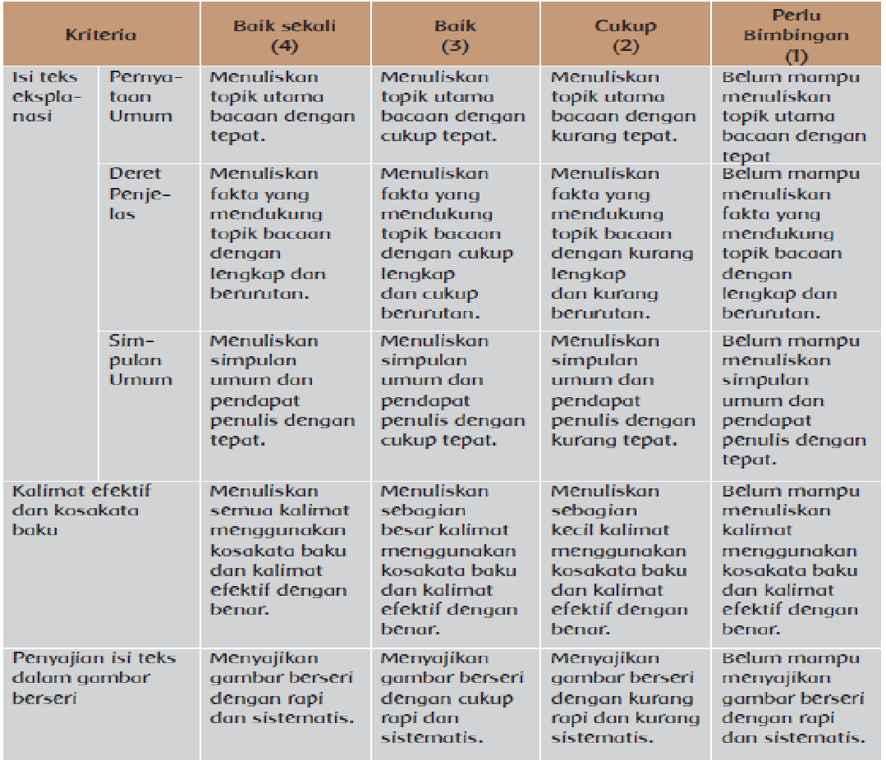
- PPKn
Diskusi siswa tentang saling menghargai dinilai menggunakan rubrik.
Penilaian Sikap
Guru dapat menambahkan catatan penilaian sikap (contoh terlampir di bagian lampiran Buku Guru).

Pengayaan
Jika masih ada siswa waktu, siswa dapat berdiskusi, saling memberikan masukan tentang sikap diri mereka selama ini. Guru diharapkan menjadi mediator saat diskusi berlangsung.
Remedial
Siswa yang belum memiliki sikap diri positif, dapat melakukan sesi bimbingan
dan konseling dengan guru kelas atau dengan guru BP.
Kerja Sama dengan Orang Tua
Siswa mendiskusikan hasil perenungan diri bersama orang tua di rumah.

RENCANA PELAKSANAAN PEMBELAJARAN
(RPP)

Satuan Pendidikan : .................................
Kelas / Semester : VI (Enam) / 1
Tema 4 : Globalisasi
Sub Tema 2 : Globalisasi dan Manfaatnya
Pembelajaran : 1
Alokasi Waktu : 1 Hari
Hari / Tgl Pelaksanaan: ..................... / ........................

A. KOMPETENSI INTI (KI)
KI 1 : Menerima, menjalankan dan menghargai ajaran agama yang dianutnya.
KI 2 : Memiliki perilaku jujur, disiplin, tanggung jawab, santun, peduli, dan percaya diri dalam berinteraksi dengan keluarga, teman, guru, dan tetangganya.
KI 3 : Memahami pengetahuan faktual dengan cara mengamati (mendengar, melihat, membaca dan menanya) dan menanya berdasarkan rasa ingin tahu tentang dirinya, makhluk ciptaan Tuhan dan kegiatannya, dan benda-benda yang dijumpainya di rumah, sekolah, dan tempat bermain.
KI 4 : Menyajikan pengetahuan faktual dalam bahasa yang jelas, sistematis, dan logis, dalam karya yang estetis, dalam gerakan yang mencerminkan anak sehat, dan dalam tindakan yang mencerminkan peri-laku anak beriman dan berakhlak mulia.

B. KOMPETENSI DASAR (KD)
Bahasa Indonesia
NO | KOMPETENSI DASAR (KD) | INDIKATOR
1 | 3.2Menggali isi teks penjelasan (eksplanasi) ilmiah yang didengar dan dibaca. | 3.2.1Menyebutkan informasi penting dari teks ekplanasi yang didengar.
2 | 4.2Menyajikan hasil penggalian informasi dari teks penjelasan (eksplanasi) ilmiah secara lisan, tulis, dan visual dengan menggunakan kosakata baku dan kalimat efektif. | 4.2.1 Menulis informasi penting dari teks ekplanasi yang didengar dalam bentuk peta pikiran.

IPA
NO | KOMPETENSI DASAR (KD) | INDIKATOR
1 | 3.6 Menjelaskan cara menghasilkan, menyalurkan, dan menghemat energi listrik. | 3.6.1 Menjelaskan cara menghemat energi listrik.
2 | 4.6 Menyajikan karya tentang berbagai cara melakukan penghematan energi dan usulan sumber alternatif energi listrik. | 4.6.1Menyajikan laporan hasil percobaan menghemat energi listrik.

IPS
NO | KOMPETENSI DASAR (KD) | INDIKATOR
1 | 3.3Menganalisis posisi dan peran Indonesia dalam kerja sama di bidang ekonomi, politik, sosial, budaya, teknologi, dan pendidikan dalam lingkup ASEAN. | 3.3.1 Menjelaskan peran Indonesia dalam berbagai bentuk kerja sama di bidang politik dalam lingkup ASEAN.
2 | 4.3 Menyajikan hasil analisis tentang posisi dan peran Indonesia dalam kerja sama di bidang ekonomi, politik, sosial, budaya, teknologi, dan pendidikan dalam lingkup ASEAN. | 4.3.1 Menyajikan informasi tentang peran Indonesia dalam berbagai bentuk kerja sama di bidang politik dalam lingkup ASEAN.

C. TUJUAN PEMBELAJARAN
- Dengan menyimak, siswa mampu menyebutkan informasi penting dari teks ekplanasi yang didengar dengan tepat.
- Setelah menyimak, siswa mampu menulis informasi penting dari teks ekplanasi yang didengar dalam bentuk peta pikiran dengan sistematis.
- Dengan mencari dan mengolah informasi, siswa mampu menjelaskan peran Indonesia dalam berbagai bentuk kerja sama di bidang politik dalam lingkup ASEAN dengan mandiri.
- Setelah mencari dan mengolah informasi, siswa mampu menyajikan informasi tentang peran Indonesia dalam berbagai bentuk kerja sama di bidang politik dalam lingkup ASEAN dengan sistematis.
- Dengan percobaan, siswa mampu menjelaskan cara menghemat energi listrik dengan tepat.
- Setelah percobaan, siswa mampu menyajikan laporan hasil percobaan menghemat energi listrik dengan sistematis.

- Karakter siswa yang diharapkan : | Religius  Nasionalis  Mandiri  Gotong Royong  Integritas

D. KEGIATAN PEMBELAJARAN
Kegiatan | Deskripsi Kegiatan | Alokasi Waktu
Pendahuluan | - Guru memberikan salam dan mengajak semua siswa berdo’a menurut agama dan keyakinan masing-masing. Religius  - Menyanyikan lagu “Indonesia Raya” bersama-sama. dilanjutkan lagu Nasional “Dari Sabang Sampai Merauke”. Nasionalis  - Guru mengecek kesiapan diri dengan mengisi lembar kehadiran dan memeriksa kerapihan pakaian, posisi dan tempat duduk disesuaikan dengan kegiatan pembelajaran.  - Pembiasaan Membaca 15 menit. Literasi  - Menginformasikan tema yang akan dibelajarkan yaitu tentang ”Globalisasi”.  - Guru menyampaikan tahapan kegiatan yang meliputi kegiatan mengamati, menanya, mengeksplorasi, mengomunikasikan dan menyimpulkan. Communication | 10 menit
Inti | Jika siswa telah berdoa di pagi hari. Guru dapat mengawali kegiatan dengan mengajak siswa untuk menyanyikan lagu kebangsaan “Indonesia Raya” dan lagu-lagu perjuangan lainnya. Diharapkan kegiatan menyanyikan lagu perjuangan ini dapat dilakukan setiap pagi sebelum kegiatan pembelajaran dimulai. Minta semua siswa untuk berdiri tegak dan memusatkan pandangan pada lambang Garuda Pancasila saat bernyanyi. Nasionalis  Tujuan dari kegiatan ini adalah:  - Membangun rasa cinta tanah air dan rasa bangga sebagai bangsa Indonesia, di tengah maraknya arus infomasi di era globalisasi saat ini.  - Meningkatkan semangat perjuangan untuk ikut memajukan bangsa dan tanah air Indonesia.  - Mengingatkan kembali akan jasa para pahlawan dan menumbuhkansemangat bela negara.  Diharapkan kegiatan ini juga akan menjadi pemicu bagi siswa untuk mengawali hari-harinya di sekolah dengan penuh semangat.  - Sebagai kegiatan pembuka, siswa diminta mengamati foto kegiatan Indonesia dalam pertemun KTT APEC.  - Siswa berdiskusi untuk menjawab pertanyaan yang terdapat di buku. Communication  Tujuan kegiatan ini adalah untuk memberikan pemahaman pada siswa tentang pengaruh globalisasi, yang didukung oleh perkembangan teknologi informasi, pada kegiatan kerja sama Indonesia dengan negara-negara di dunia pada umumnya dan negara-negara di wilayah ASEAN pada khususnya.  - Guru memperlihatkan beberapa foto presiden RI dalam forum-forum di wilayah Asia Tenggara/Asia Pasifik.  - Guru mengajukan pertanyaan:  - Apa yang kamu ketahui tentang peran Indonesia di antara negaranegara di wilayah Asia pada umumnya dan di wilayah Asia Tenggara pada khususnya?  Contoh foto:  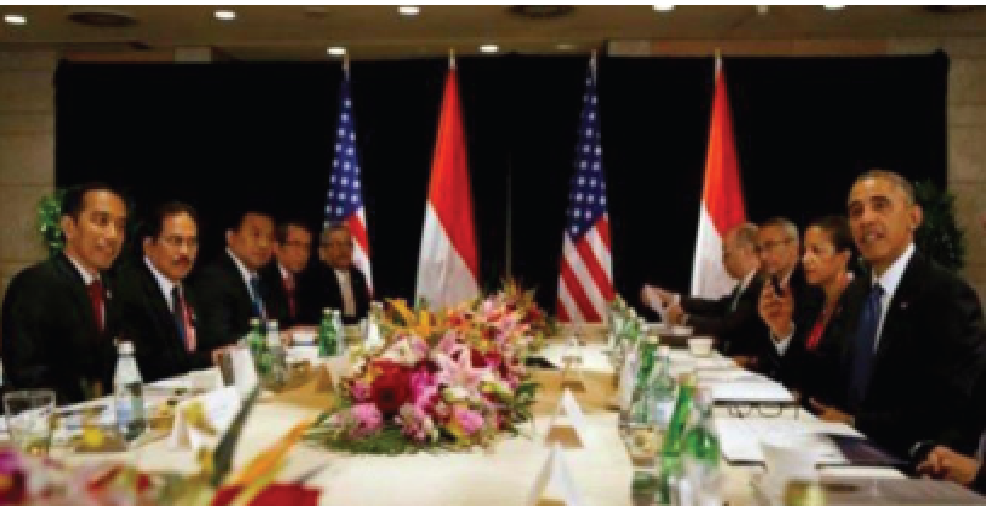  Sebanyak 21 Kepala negara dari Asia-Pasifik hadir di Forum APEC. Termasuk, Presiden Amerika Serikat Barack Obama, Presiden Tiongkok Xi Jianping, Presiden Rusia Vladimir Putin, dan Perdana Menteri Jepang Shinzo Abee. Forum ini juga dihadiri hampir 500 orang pemimpin perusahaan besar di dunia. Selama forum ini berlangsung, isu-isu ekonomi dunia dikemukakan. Presiden Jokowi mengakui Indonesia memiliki daya tarik cukup kuat dari para pemimpin dunia. Mereka saling memberi pengaruh, khususnya terhadap Indonesia. Indonesia tidak terpengaruh adanya tarik-menarik kepentingan para pemimpin dunia. Indonesia bersikap dalam posisi di tengah dan menempatkan politik luar negeri bebas-aktif sebagaimana amanat konstitusi. Indonesia di era globalisasi sekarang ini, menjadi satu negara yang menjadi rebutan dunia, terutama para peserta APEC. Pasalnya, Indonesia punya posisi strategis di kawasan ASEAN dan Asia serta dunia.  - Siswa diingatkan kembali tentang beberapa peran Indonesia di wilayah Asia Tenggara yang telah dipelajari pada tema sebelumnya.  - Guru membacakan teks eksplanasi tentang wacana Bahasa Indonesia akan menjadi bahasa di Asia Tenggara, serta dampaknya pada kerja sama antarnegara ASEAN. Creativity and Innovation  - Siswa akan menyimak dan menuliskan informasi penting dari setiap paragraf tersebut.  Teks untuk dibacakan pada siswa:  Bahasa Indonesia Dinilai Layak Jadi Bahasa ASEAN  Kamis, 17 Desember 2015 19:27 WIB | 7.261 Views  Pewarta: Monalisa  Jakarta (ANTARA News) –  Bahasa Indonesia dinilai layak menjadi bahasa ASEAN karena merupakan bahasa dari negara dengan penduduk yang besar. “Bahasa Indonesia berasal dari negara dengan penduduk sekitar 250 juta, seharusnya bisa menjadi bahasa ASEAN,” kata Guru Besar Tetap bidang Linguistik Universitas Mataram Prof. Dr. Mahsun, M.S, di Gelar Wicara Internasionalisasi Bahasa Indonesia, di Universitas Negeri Jakarta, Kamis.  Menurut Mahsun, bahasa Indonesia memang hanya memiliki 90.000 kosakata tetapi mempunyai strategi gramatikal untuk menciptakan kata baru. Sehingga, bahasa Indonesia merupakan bahasa yang kaya. “Misalnya  dari kata hati banyak dikembangkan menjadi mata hati, jatuh hati, patah hati, dan lainnya. Atau dari kata anak berkembang lagi menjadi peranakan, kekanakan, kanak-kanak, dan sebagainya,” jelas Mahsun. Pada kesempatan yang sama, budayawan Indonesia Franz Magnis Suseno atau akrab disapa Romo Magnis menilai bahasa Indonesia layak menjadi bahasa global. “Dalam bahasa Indonesia kita bisa ungkapkan apa saja. Jadi masuk akal kalau bahasa Indonesia diakui di ASEAN. Bahasa Indonesia itu sempurna. Tidak kaku dan bisa berkembang,” ujarnya.  Oleh sebab itu, ia menyayangkan semakin banyak generasi saat ini yang merasa lebih percaya diri menggunakan bahasa Inggris sebagai bahasa utama ketimbang menggunakan bahasa Indonesia. ”Bagi saya memgherankan orang Indonesia pakai bahasa Inggris di rumah. Kemampuan bahasa Inggris cukup dipelajari sebaik mungkin sebagai bahasa asing. Saya dukung orang kita bisa bahasa asing, bisa maju, tetapi kalau bahasa Indonesianya sebagai bahasa ibu diganti, rasanya kosong karena tidak menyentuh ke hati,” jelas Romo Magnis yang belajar bahasa Indonesia sejak tahun 1962 itu.  sumber: www.antaranews.com  - Siswa menuliskannya dalam diagram yang tersedia. Mandiri  - Guru memberikan penguatan:  Salah satu dampak positif dari globalisasi adalah bahasa Indonesia menjadi makin dikenal di kawasan Asia Tenggara pada khususnya dan di dunia pada umumnya.  Guru diharapkan dapat menggiring siswa pada pemahaman tentang peran Indonesia yang akan semakin diperhitungkan di wilayah Asia Tenggara dengan dijadikannya bahasa Indonesia menjadi Bahasa ASEAN.  Diagram siswa dinilai menggunakan rubrik  (penilaian 1).  - Siswa membaca kembali dengan teliti informasi penting yang telah mereka temukan dari isi teks yang dibacakan guru.  - Siswa berdiskusi bersama teman tentang jenis kerja sama yang dilakukan Indonesia, serta peran Indonesia dalam kerja sama tersebut. Collaboration  - Siswa menuliskan dalam kolom yang tersedia.  - Siswa mencari informasi lain tentang kerja sama di bidang politik antara Indonesia dengan negara-negara anggota ASEAN. Mandiri  - Siswa mengidentifikasi posisi dan peran Indonesia dalam setiap kerja sama tersebut.  Siswa dapat melakukan pencarian informasi dalam kelompok kecil atau juga sebagai tugas mandiri.  Siswa diberi kebebasan untuk menentukan cara pencarian informasi, seperti:  Wawancara guru dan staf sekolah.  Studi pustaka, mencari informasi di perpustakaan sekolah (jika terdapat perpustakaan di sekolah).  Mempersiapkan arikel secara mandiri dari berbagai sumber, seperti: surat kabar, majalah, media internet, dsb.  - Siswa mengolah informasi dan menuliskannya dalam diagram yang tersedia.  Diagram hasil pencarian dan pengolahan informasi siswa dinilai menggunakan rubrik  (penilaian 2)  - Siswa membaca artikel singkat tentang hemat energi. Communication  - Siswa melakukan percobaan mandiri dengan alat dan bahan yang telah disiapkan guru.  Pada kegiatan percobaan kali ini siswa diminta untuk bekerja sama dalam kelompok secara mandiri tanpa adanya instruksi tentang langkah-langkah percobaan baik secara tertulis maupun secara lisan. Kegiatan ini diharapkan dapat mengembangkan kemampuan siswa dalam berinovasi, menemukan strategi secara mandiri untuk menemukan jawaban.  Siswa ditantang untuk dapat menemukan jawaban dari permasalahan yang diajukan.  - Siswa menuliskan laporan berdasarkan hasil percobaan yang dilakukan.  - Diskusikanlah hasilnya dengan teman dan gurumu. Collaboration  - Siswa melakukan perenungan tentang kebiasaan hidup hemat listrik mereka dalam keseharian, serta rencana ke depan untuk menjadi lebih baik lagi. | 150 menit
Penutup | - Bersama-sama siswa membuat kesimpulan / rangkuman hasil belajar selama sehari Integritas  - Bertanya jawab tentang materi yang telah dipelajari (untuk mengetahui hasil ketercapaian materi)  - Guru memberi kesempatan kepada siswa untuk menyampaikan pendapatnya tentang pembelajaran yang telah diikuti.  - Melakukan penilaian hasil belajar  - Menyanyikan lagu daerah “Gambang Suling”  - Mengajak semua siswa berdo’a menurut agama dan keyakinan masing-masing (untuk mengakhiri kegiatan pembelajaran) Religius | 15 menit
E. SUMBER DAN MEDIA PEMBELAJARAN
- Buku Pedoman Guru Tema : Globalisasi Kelas 6(Buku Tematik Terpadu Kurikulum 2013, Jakarta: Kementerian Pendidikan dan Kebudayaan, 2018).
- Buku Siswa Tema : Globalisasi Kelas 6(Buku Tematik Terpadu Kurikulum 2013, Jakarta: Kementerian Pendidikan dan Kebudayaan, 2018).
- Foto, artikel berita terbaru tentang peran Indonesia di wilayah ASEAN.

Mengetahui  Kepala Sekolah  ........................................  NIP. ................................... | …………, ………….20...  Guru Kelas VI  ........................................  NIP. ...................................

Lampiran 1
F. MATERI PEMBELAJARAN
- Menemukan informasi dari teks eksplanasi lisan.
- Menemukan contoh-contoh kerja sama Indonesia dengan negara-negara ASEAN, di bidang politik.
- Melakukan percobaan hemat energy listrik.

G. METODE PEMBELAJARAN
- Pendekatan : Saintifik
- Metode : Permainan/simulasi, diskusi, tanya jawab, penugasan dan ceramah

Lampiran 2
H. PENILAIAN PROSES DAN HASIL BELAJAR
Penilaian Sikap
No | Nama | Perubanan tingkah laku
 |  | Santun |  |  |  | Peduli |  |  |  | Tanggung Jawab
 |  | K | C | B | SB | K | C | B | SB | K | C | B | SB
 |  | 1 | 2 | 3 | 4 | 1 | 2 | 3 | 4 | 1 | 2 | 3 | 4
1 | ...................
2 | ...................
3 | ……………..
4 | ……………..
5 | ……………..
Dst | ……………..
Keterangan:
K (Kurang) : 1, C (Cukup) : 2, B (Baik) : 3, SB (Sangat Baik) : 4

PENILAIAN
- Bahasa Indonesia
Tulisan peta pikiran siswa menyajikan informasi penting dari teks lisan eksplanasi ilmiah yang dibacakan tentang peran Bahasa Indonesia di wilayah Asia Tenggara, diperiksa menggunakan rubrik pada halaman 10.
- IPs
Diagram hasil pencarian dan pengolahan informasi siswa, diperiksa menggunakan rubrik pada halaman 9.
- IPA
Tulisan laporan siswa berdasarkan hasil percobaan lampu hemat listrik, diperiksa menggunakan rubrik.
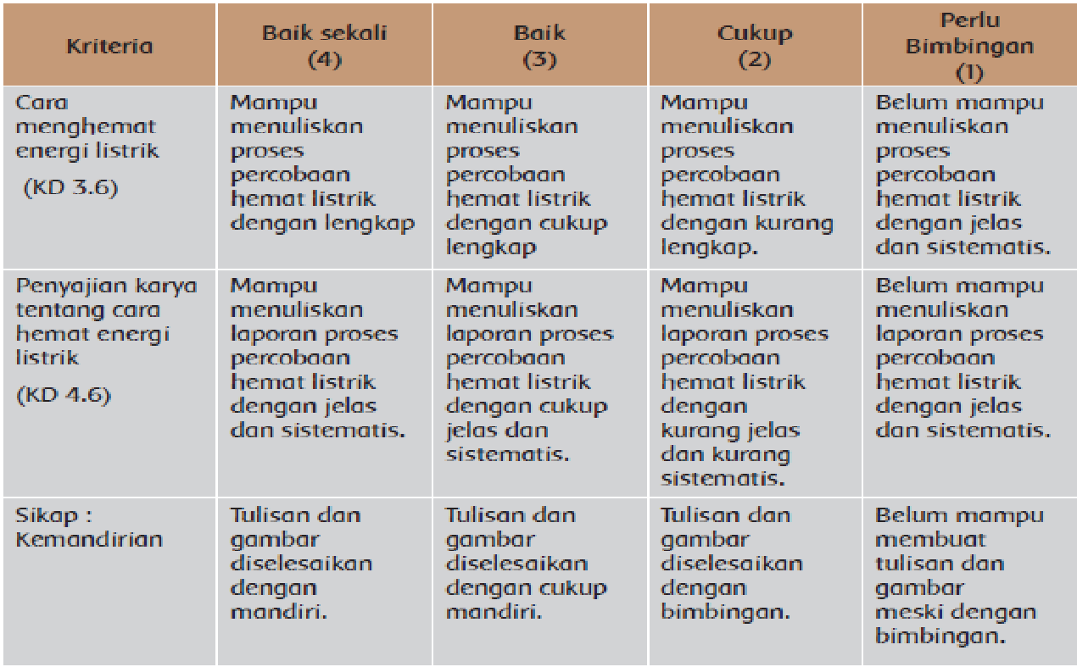
Penilaian Sikap
- Guru dapat menambahkan catatan penilaian sikap, contoh terlampir pada lampiran pertama Buku Guru.

Pengayaan
- Jika memiliki waktu, siswa dapat menambah waktu pecarian informasi tentang peran penting dan posisi strategis Indonesia di wilayah Asia Tenggara.
- Siswa dapat saling berbagi informasi untuk memperkaya wawasan mereka terutama tentang perkembangan peranan Indonesia di dunia Internasional.
Remedial
Bagi siswa yang belum dapat menyimak dan memilah informasi dengan tepat pada pelajaran Bahasa Indonesia, akan ditingkatkan kemampuan menyimak dengan bimbingan guru atau teman Peer Assistance.
Kerja Sama dengan Orang Tua
- Siswa menceritakan kegiatan mereka hari ini di sekolah tentang pentingnya hidup hemat listrik.
- Siswa mendiskusikan bersama orang tua tentang langkah-langkah yang dapat dilakukan untuk melakukan kebiasaan hidup hemat listrik.

RENCANA PELAKSANAAN PEMBELAJARAN
(RPP)

Satuan Pendidikan : .................................
Kelas / Semester : VI (Enam) / 1
Tema 4 : Globalisasi
Sub Tema 2 : Globalisasi dan Manfaatnya
Pembelajaran : 2
Alokasi Waktu : 1 Hari
Hari / Tgl Pelaksanaan: ..................... / ........................

A. KOMPETENSI INTI (KI)
KI 1 : Menerima, menjalankan dan menghargai ajaran agama yang dianutnya.
KI 2 : Memiliki perilaku jujur, disiplin, tanggung jawab, santun, peduli, dan percaya diri dalam berinteraksi dengan keluarga, teman, guru, dan tetangganya.
KI 3 : Memahami pengetahuan faktual dengan cara mengamati (mendengar, melihat, membaca dan menanya) dan menanya berdasarkan rasa ingin tahu tentang dirinya, makhluk ciptaan Tuhan dan kegiatannya, dan benda-benda yang dijumpainya di rumah, sekolah, dan tempat bermain.
KI 4 : Menyajikan pengetahuan faktual dalam bahasa yang jelas, sistematis, dan logis, dalam karya yang estetis, dalam gerakan yang mencerminkan anak sehat, dan dalam tindakan yang mencerminkan peri-laku anak beriman dan berakhlak mulia.

B. KOMPETENSI DASAR (KD)
PPKn
NO | KOMPETENSI DASAR (KD) | INDIKATOR
1 | 1.3Mensyukuri keberagaman sosial, budaya, dan ekonomi masyarakat sebagai anugerah Tuhan Yang Maha Esa dalam konteks Bhineka Tunggal Ika. | 1.3.1Memahami pentingnya sikap kerja keras dalam keberagaman ekonomi.
2 | 2.3Bersikap toleran dalam keberagaman sosial, budaya, dan ekonomi masyarakat dalam konteks Bhineka Tunggal Ika. | 2.3.1Mengerti potensi dan usaha yang perlu dilakukan terkait dengan keberagaman ekonomi.
3 | 3.3Menelaah keberagaman sosial, budaya, dan ekonomi masyarakat. | 3.3.1Mengidentifikasi pentingnya sikap kerja keras dalam keberagaman ekonomi.
4 | 4.3Mengampanyekan manfaat keanekaragaman sosial, budaya, dan ekonomi. | 4.3.1Menuliskan potensi dan usaha yang perlu dilakukan terkait dengan keberagaman ekonomi.
SBdP
NO | KOMPETENSI DASAR (KD) | INDIKATOR
1 | 3.1 Memahami reklame. | 3.1.1Mengidentifikasi reklame (poster) berdasarkan ciri-ciri reklame.
2 | 4.1 Membuat reklame. | 4.1.1Memberikan penilaian atas reklame yang dibuat teman.

C. TUJUAN PEMBELAJARAN
- Setelah berdiskusi, siswa mampu mengidentifikasi pentingnya sikap kerja keras dalam keberagaman ekonomi dengan benar.
- Setelah berdiskusi, siswa mampu menuliskan potensi dan usaha yang perlu dilakukan terkait dengan keberagaman ekonomi dengan terperinci.
- Setelah mengamati poster teman, siswa mampu mengidentifikasi reklame (poster) berdasarkan ciri-ciri reklame yang baik.
- Setelah mengamati poster teman, siswa mampu memberikan penilaian atas reklame yang dibuat teman dengan terperinci.

- Karakter siswa yang diharapkan : | Religius  Nasionalis  Mandiri  Gotong Royong  Integritas

D. KEGIATAN PEMBELAJARAN
Kegiatan | Deskripsi Kegiatan | Alokasi Waktu
Pendahuluan | - Guru memberikan salam dan mengajak semua siswa berdo’a menurut agama dan keyakinan masing-masing. Religius  - Menyanyikan lagu “Indonesia Raya” bersama-sama. dilanjutkan lagu Nasional “Ibu Kita Kartini”. Nasionalis  - Guru mengecek kesiapan diri dengan mengisi lembar kehadiran dan memeriksa kerapihan pakaian, posisi dan tempat duduk disesuaikan dengan kegiatan pembelajaran.  - Pembiasaan Membaca 15 menit. Literasi  - Menginformasikan tema yang akan dibelajarkan yaitu tentang ”Globalisasi”.  - Guru menyampaikan tahapan kegiatan yang meliputi kegiatan mengamati, menanya, mengeksplorasi, mengomunikasikan dan menyimpulkan. Communication | 10 menit
Inti | - Di awal pembelajarn guru menyampaikan bahwa era globalisasi membawa banyak manfaat bagi masyarakat dunia. Warga dunia mempunyai banyak kesempatan untuk mengembangkan dirinya. Mang Samad adalah seorang pengusaha yang berhasil mencapai kesuksesan. Communication  - Siswa membaca teks tentang Pengrajin Garut yang Menembus Dunia  - Siswa membaca teks tersebut dengan membaca dalam hati. Siswa akan duduk secara berkelompok. Satu kelompok terdiri atas 5 siswa. Dalam kelompoknya siswa mendiskusikan pertanyaan-pertanyaan di Buku Siswa. Collaboration  - Guru menunjuk beberapa kelompok untuk menyampaikan pendapatnya. Siswa mempresentasikan hasil pekerjaan kelompoknya di depan kelas. Siswa lain bisa memberikan pertanyaan atau memberikan pendapatnya.  - Siswa menuliskan potensi dan hal yang ingin dikembangkan pada tabel yang ada di buku siswa. Mandiri  Produk ini dinilai dengan menggunakan  penilaian 1  - Siswa secara berpasangan mendiskusikan pola pada gambar di Buku Siswa kemudian siswa mengisi tabel pengamatan. Gotong Royong  - Berdasarkan tabel pengamatan, siswa menjawab pertanyaan pada Buku Siswa.  - Siswa saling menukarkan jawabannya dengan temannya.  - Siswa memilih pasangan secara acak. Siswa mempresentasikan poster yang dibuatnya kepada teman pasangannya. Siswa saling memberikan komentar atas poster yang dibuat oleh temannya.  - Siswa menuliskan pendapatnya pada tabel yang ada di buku siswa. Mandiri  Kemampuan siswa memberikan pendapatnya ditulis pada catatan anekdot.  - Di akhir pembelajaran guru terus memotivasi siswa untuk kreatif, dan kerja keras supaya siap menghadapi era globalisasi. Creativity and Innovation  - Siswa melakukan perenungan dengan menjawab pertanyaan yang terdapat dalam buku siswa.  - Guru dapat menambahkan pertanyaan perenungan berdasarkan panduan yang terdapat pada lampiran buku guru. | 150 menit
Penutup | - Bersama-sama siswa membuat kesimpulan / rangkuman hasil belajar selama sehari Integritas  - Bertanya jawab tentang materi yang telah dipelajari (untuk mengetahui hasil ketercapaian materi)  - Guru memberi kesempatan kepada siswa untuk menyampaikan pendapatnya tentang pembelajaran yang telah diikuti.  - Melakukan penilaian hasil belajar  - Menyanyikan lagu daerah “Soleram”  - Mengajak semua siswa berdo’a menurut agama dan keyakinan masing-masing (untuk mengakhiri kegiatan pembelajaran) Religius | 15 menit

E. SUMBER DAN MEDIA PEMBELAJARAN
- Buku Pedoman Guru Tema : Globalisasi Kelas 6(Buku Tematik Terpadu Kurikulum 2013, Jakarta: Kementerian Pendidikan dan Kebudayaan, 2018).
- Buku Siswa Tema : Globalisasi Kelas 6(Buku Tematik Terpadu Kurikulum 2013, Jakarta: Kementerian Pendidikan dan Kebudayaan, 2018).

Mengetahui  Kepala Sekolah  ........................................  NIP. ................................... | …………, ………….20...  Guru Kelas VI  ........................................  NIP. ...................................

Lampiran 1
F. MATERI PEMBELAJARAN
  - Membaca cerita “Pengrajin Garut yang Menembus Dunia” dan mendiskusikan sikap-sikapnya.
  - Memberikan pendapat dari poster yang dibuat oleh teman.

G. METODE PEMBELAJARAN
- Pendekatan : Saintifik
- Metode : Permainan/simulasi, diskusi, tanya jawab, penugasan dan ceramah

Lampiran 2
H. PENILAIAN PROSES DAN HASIL BELAJAR
Penilaian Sikap
No | Nama | Perubanan tingkah laku
 |  | Santun |  |  |  | Peduli |  |  |  | Tanggung Jawab
 |  | K | C | B | SB | K | C | B | SB | K | C | B | SB
 |  | 1 | 2 | 3 | 4 | 1 | 2 | 3 | 4 | 1 | 2 | 3 | 4
1 | ...................
2 | ...................
3 | ……………..
4 | ……………..
5 | ……………..
Dst | ……………..
Keterangan:
K (Kurang) : 1, C (Cukup) : 2, B (Baik) : 3, SB (Sangat Baik) : 4

PENILAIAN
- PPKn: Potensi diri
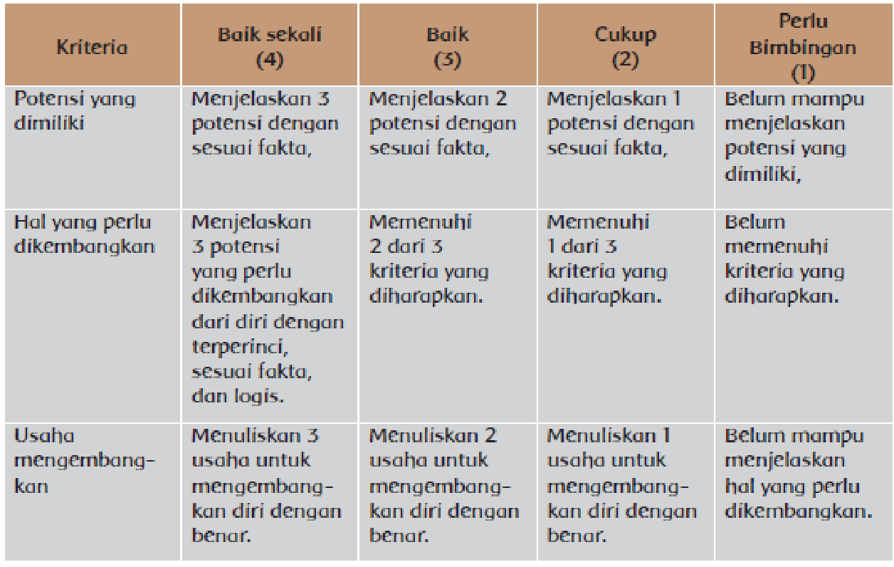
- SBdP: Kemampuan siswa memberikan kometar poster teman bisa ditulis pada catatan anekdot.
- Diskusi pertanyaan tentang Pak Samad menggunakan rubrik pada halaman 17.
- Catatan Anekdot untuk mencatat sikap (tanggung jawab dan santun) (Contoh terlampir di bagian lampiran Buku Guru)

Remedial
- Siswa melakukan perenungan dengan menjawab pertanyaan yang terdapat dalam buku siswa.
- Guru dapat menambahkan pertanyaan perenungan berdasarkan panduan yang terdapat pada lampiran buku guru.
Kerja Sama dengan Orang Tua
Siswa menyampaikan kepada orangtuanya tentang semangat ayah Hannii dalam menghadapi era golbalisasi. Siswa menuliskan hal-hal yang bisa dicontoh dari ayah Hanni dan diaplikasikan dalam kehidupan sehari-hari.

RENCANA PELAKSANAAN PEMBELAJARAN
(RPP)

Satuan Pendidikan : .................................
Kelas / Semester : VI (Enam) / 1
Tema 4 : Globalisasi
Sub Tema 2 : Globalisasi dan Manfaatnya
Pembelajaran : 3
Alokasi Waktu : 1 Hari
Hari / Tgl Pelaksanaan: ..................... / ........................

A. KOMPETENSI INTI (KI)
KI 1 : Menerima, menjalankan dan menghargai ajaran agama yang dianutnya.
KI 2 : Memiliki perilaku jujur, disiplin, tanggung jawab, santun, peduli, dan percaya diri dalam berinteraksi dengan keluarga, teman, guru, dan tetangganya.
KI 3 : Memahami pengetahuan faktual dengan cara mengamati (mendengar, melihat, membaca dan menanya) dan menanya berdasarkan rasa ingin tahu tentang dirinya, makhluk ciptaan Tuhan dan kegiatannya, dan benda-benda yang dijumpainya di rumah, sekolah, dan tempat bermain.
KI 4 : Menyajikan pengetahuan faktual dalam bahasa yang jelas, sistematis, dan logis, dalam karya yang estetis, dalam gerakan yang mencerminkan anak sehat, dan dalam tindakan yang mencerminkan peri-laku anak beriman dan berakhlak mulia.

B. KOMPETENSI DASAR (KD)
BAHASA INDONESIA
NO | KOMPETENSI DASAR (KD) | INDIKATOR
1 | 3.2Menggali isi teks penjelasan (eksplanasi) ilmiah yang didengar dan dibaca. | 3.2.1 Menyebutkan informasi penting dari teks ekplanasi yang didengar.
2 | 4.2Menyajikan hasil penggalian informasi dari teks penjelasan (eksplanasi) ilmiah secara lisan, tulis, dan visual dengan menggunakan kosakata baku dan kalimat efektif. | 4.2.1 Menulis informasi penting dari teks ekplanasi yang didengar dalam bentuk peta pikiran.

IPA
NO | KOMPETENSI DASAR (KD) | INDIKATOR
1 | 3.6Memahami cara menghasilkan, menyalurkan, dan menghemat energi listrik. | 3.6.1 Menjelaskan cara menghemat energi listrik.
2 | 4.6 Menyajikan karya tentang berbagai cara melakukan penghematan energi dan usulan sumber alternatif energi listrik. | 4.6.1 Melakukan kegiatan hemat listrik.

C. TUJUAN PEMBELAJARAN
- Dengan menyimak, siswa mampu menyebutkan informasi penting dari teks ekplanasi yang didengar dengan benar.
- Dengan meyimak, siswa mampu menulis informasi penting dari teks ekplanasi yang didengar dalam bentuk peta pikiran dengan sistematis.
- Dengan membuat poster, siswa mampu menjelaskan cara menghemat energi listrik dengan mandiri.
- Dengan membuat poster, siswa mampu melakukan kegiatan hemat listrik dengan mandiri.

- Karakter siswa yang diharapkan : | Religius  Nasionalis  Mandiri  Gotong Royong  Integritas

D. KEGIATAN PEMBELAJARAN
Kegiatan | Deskripsi Kegiatan | Alokasi Waktu
Pendahuluan | - Guru memberikan salam dan mengajak semua siswa berdo’a menurut agama dan keyakinan masing-masing. Religius  - Menyanyikan lagu “Indonesia Raya” bersama-sama. dilanjutkan lagu Nasional “Halo, Halo Bandung”. Nasionalis  - Guru mengecek kesiapan diri dengan mengisi lembar kehadiran dan memeriksa kerapihan pakaian, posisi dan tempat duduk disesuaikan dengan kegiatan pembelajaran.  - Pembiasaan Membaca 15 menit. Literasi  - Menginformasikan tema yang akan dibelajarkan yaitu tentang ”Globalisasi”.  - Guru menyampaikan tahapan kegiatan yang meliputi kegiatan mengamati, menanya, mengeksplorasi, mengomunikasikan dan menyimpulkan. Communication | 10 menit
Inti | - Siswa mengamati gambar yang berisi tentang kebiasaan hidup boros listrik.  - Siswa berdiskusi menjawab pertanyaan terkait gambar tersebut dan menuliskan jawabannya di buku. Collaboration  - Guru membacakan teks eksplanasi ilmiah tentang sikap hidup hemat listrik. Siswa akan menyimak dan menuliskan informasi penting dari setiap paragraf tersebut.  - Siswa menuliskannya dalam diagram yang tersedia.  Mengapa Harus Hemat Listrik?  Hampir semua kegiatan manusia di era globalisasi ini membutuhkan energi listrik, mulai dari kegiatan rumah tangga, perkantoran, pertokoan, pabrik/ industri, bahkan aktivitas pribadi pun memerlukan tenaga listrik. Tanpa listrik kita tidak bisa bayangkan bagaimana jadinya kehidupan manusia di masa kini dan di masa yang akan datang. Namun, di balik manfaatnya, energi listrik ternyata juga memiliki dampak negatif bagi kehidupan di Bumi jika kita menggunakannya secara berlebihan.  Dampak dari pemborosan energi sebenarnya sudah kita rasakan dengan meningkatnya suhu Bumi, atau yang biasa disebut sebagai pemanasan global. Meningkatnya suhu Bumi antara lain disebabkan oleh gas buangan dari produk elektronik seperti AC dan kulkas, serta gas hasil pembakaran dari kendaraan bermotor. Kondisi tersebut diperparah dengan semakin berkurangnya lahan hijau yang berfunsi sebagai pencuci udara kotor tersebut. Pemanasan global akan mengakibatkan cuaca tidak teratur, musim panas yang berkepanjangan hingga berakibat kekeringan di mana-mana. Kemudian mencairnya pegunungan es di belahan bumi utara dan selatan yang akan menenggelamkan  sebagian besar daratan. Jika hal ini terus terjadi maka manusia akan terancam habitatnya akibat pemanasan global.  Untuk menghindari pemanasan global, maka salah satu cara yang dapat dilakukan yaitu dengan melakukan sikap hidup hemat listrik. Contoh sederhana yang bisa kita lakukan adalah:  - Pilih peralatan hemat energi, seperti mengganti lampu pijar dengan lampu hemat energi.  - Pahami lingkungan sekitar kita. Bila menjadi orang terakhir di ruangan, pastikan mematikan semua peralatan listrik yang tidak terpakai (lampu, kipas angin, tape, tv, dll) sebelum meninggalkan ruangan.  Dengan melakukan hal tersebut berarti kita telah menyelamatkan Bumi kita secara nyata. Kita bisa bayangkan berapa besar energi listrik yang kita hemat dengan melakukan gerakan hemat energi.  Jawaban siswa dinilai menggunakan rubrik  (penilaian 2).  - Siswa membuat poster ajakan hidup hemat listrik dengan memperhatikan kriteria yang tersedia di buku.  - Siswa mengampanyekan poster, kemudian menempel poster tersebut di sekitar sekolah. Communication  - Siswa melakukan perenungan jika telah melaksanakan sikap hidup hemat listrik dan menuliskan contohnya. | 150 menit
Penutup | - Bersama-sama siswa membuat kesimpulan / rangkuman hasil belajar selama sehari Integritas  - Bertanya jawab tentang materi yang telah dipelajari (untuk mengetahui hasil ketercapaian materi)  - Guru memberi kesempatan kepada siswa untuk menyampaikan pendapatnya tentang pembelajaran yang telah diikuti.  - Melakukan penilaian hasil belajar  - Menyanyikan lagu daerah “Sinom”  - Mengajak semua siswa berdo’a menurut agama dan keyakinan masing-masing (untuk mengakhiri kegiatan pembelajaran) Religius | 15 menit

E. SUMBER DAN MEDIA PEMBELAJARAN
- Buku Pedoman Guru Tema : Globalisasi Kelas 6(Buku Tematik Terpadu Kurikulum 2013, Jakarta: Kementerian Pendidikan dan Kebudayaan, 2018).
- Buku Siswa Tema : Globalisasi Kelas 6(Buku Tematik Terpadu Kurikulum 2013, Jakarta: Kementerian Pendidikan dan Kebudayaan, 2018).
- Karton putih/kalender bekas, alat tulis untuk membuat poster.

Mengetahui  Kepala Sekolah  ........................................  NIP. ................................... | …………, ………….20...  Guru Kelas VI  ........................................  NIP. ...................................

Lampiran 1
F. MATERI PEMBELAJARAN
- Menemukan informasi pada teks eksplanasi lisan.
- Membuat poster hemat listrik.

G. METODE PEMBELAJARAN
- Pendekatan : Saintifik
- Metode : Permainan/simulasi, diskusi, tanya jawab, penugasan dan ceramah

Lampiran 2
H. PENILAIAN PROSES DAN HASIL BELAJAR
Penilaian Sikap
No | Nama | Perubanan tingkah laku
 |  | Santun |  |  |  | Peduli |  |  |  | Tanggung Jawab
 |  | K | C | B | SB | K | C | B | SB | K | C | B | SB
 |  | 1 | 2 | 3 | 4 | 1 | 2 | 3 | 4 | 1 | 2 | 3 | 4
1 | ...................
2 | ...................
3 | ……………..
4 | ……………..
5 | ……………..
Dst | ……………..
Keterangan:
K (Kurang) : 1, C (Cukup) : 2, B (Baik) : 3, SB (Sangat Baik) : 4

PENILAIAN
- Bahasa Indonesia
Tulisan siswa menyajikan informasi penting dari teks tulis eksplanasi ilmiah yang dibacakan pentingnya hidup hemat listrik, diperiksa menggunakan rubrik pada halaman 10.
- IPA
Poster siswa berisi ajakan hematlistrik, diperiksa menggunakan rubrik:
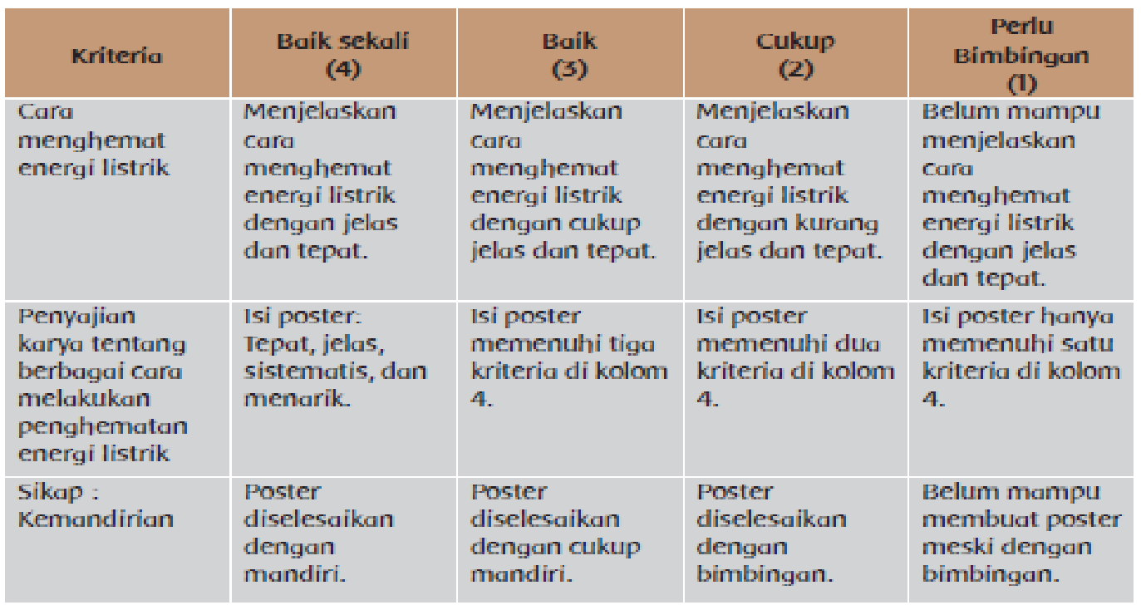
Penilaian Sikap
Guru dapat menambahkan catatan penilaian sikap, contoh terlampir pada lampiran pertama Buku Guru.

Pengayaan
Siswa dapat melakukan kampanye hemat listrik ke seluruh kelas yang ada di
sekolah.
Remedial
Siswa yang belum mampu membuat poster, akan mendapat pendampingan guru untuk menyelesaikan tugasnya.
Kerja Sama dengan Orang Tua
Siswa mendiskusikan bersama orang tua tentang pentingnya melaksanakan sikap hidup hemat listrik. Siswa membuat rencana bersama orang tua untuk melakukannya setiap hari di rumah.

RENCANA PELAKSANAAN PEMBELAJARAN
(RPP)

Satuan Pendidikan : .................................
Kelas / Semester : VI (Enam) / 1
Tema 4 : Globalisasi
Sub Tema 2 : Globalisasi dan Manfaatnya
Pembelajaran : 4
Alokasi Waktu : 1 Hari
Hari / Tgl Pelaksanaan: ..................... / ........................

A. KOMPETENSI INTI (KI)
KI 1 : Menerima, menjalankan dan menghargai ajaran agama yang dianutnya.
KI 2 : Memiliki perilaku jujur, disiplin, tanggung jawab, santun, peduli, dan percaya diri dalam berinteraksi dengan keluarga, teman, guru, dan tetangganya.
KI 3 : Memahami pengetahuan faktual dengan cara mengamati (mendengar, melihat, membaca dan menanya) dan menanya berdasarkan rasa ingin tahu tentang dirinya, makhluk ciptaan Tuhan dan kegiatannya, dan benda-benda yang dijumpainya di rumah, sekolah, dan tempat bermain.
KI 4 : Menyajikan pengetahuan faktual dalam bahasa yang jelas, sistematis, dan logis, dalam karya yang estetis, dalam gerakan yang mencerminkan anak sehat, dan dalam tindakan yang mencerminkan peri-laku anak beriman dan berakhlak mulia.

B. KOMPETENSI DASAR (KD)
PPKn
NO | KOMPETENSI DASAR (KD) | INDIKATOR
1 | 1.3Mensyukuri keberagaman sosial, budaya, dan ekonomi masyarakat sebagai anugerah Tuhan Yang Maha Esa dalam konteks Bhineka Tunggal Ika. | 1.3.1Memahami keberagaman ekonomi masyarakat dan dampaknya bagi perekonomian bangsa.
2 | 2.3Bersikap toleran dalam keberagaman sosial, budaya, dan ekonomi masyarakat dalam konteks Bhineka Tunggal Ika. | 2.3.1Mengerti sikap yang harus dikembangkan dalam hal keberagaman ekonomi.
3 | 3.3Menelaah keberagaman sosial, budaya, dan ekonomi masyarakat. | 3.3.1 Mengidentifikasi keberagaman ekonomi masyarakat dan dampaknya bagi perekonomian bangsa.
4 | 4.3Mengampanyekan manfaat keanekaragaman sosial, budaya, dan ekonomi. | 4.3.1 Menuliskan sikap yang harus dikembangkan dalam hal keberagaman ekonomi.

Bahasa Indonesia
NO | KOMPETENSI DASAR (KD) | INDIKATOR
1 | 3.2Menggali isi teks penjelasan (eksplanasi) ilmiah yang didengar dan dibaca. | 3.2.1 Mengidentifikasi kalimat efektif dari teks ekplanasi yang dibaca.
2 | 4.2Menyajikan hasil penggalian informasi dari teks penjelasan (eksplanasi) ilmiah secara lisan, tulis, dan visual dengan menggunakan kosakata baku dan kalimat efektif. | 4.2.1Menulis informasi dalam bentuk tulisan dan visual penting dari teks ekplanasi yang dibaca dengan menggunakan kalimat efektif.

C. TUJUAN PEMBELAJARAN
- Setelah membaca teks, siswa mengidentifikasi kalimat efektif dari teks ekplanasi yang dibaca dengan benar.
- Setelah membaca teks, siswa mampu menulis informasi dalam bentuk tulisan dan visual penting dari teks ekplanasi yang dibaca dengan menggunakan kalimat efektif dengan benar.
- Setelah berdiskusi, siswa mampu mengidentifikasi keberagaman ekonomi masyarakat dan dampaknya bagi perekonomian bangsa dengan benar.
- Setelah berdiskusi, siswa mampu menuliskan sikap yang harus dikembangkan dalam hal keberagaman ekonomi dengan terperinci..

- Karakter siswa yang diharapkan : | Religius  Nasionalis  Mandiri  Gotong Royong  Integritas

D. KEGIATAN PEMBELAJARAN
Kegiatan | Deskripsi Kegiatan | Alokasi Waktu
Pendahuluan | - Guru memberikan salam dan mengajak semua siswa berdo’a menurut agama dan keyakinan masing-masing. Religius  - Menyanyikan lagu “Indonesia Raya” bersama-sama. dilanjutkan lagu Nasional “Garuda Pancasila”. Nasionalis  - Guru mengecek kesiapan diri dengan mengisi lembar kehadiran dan memeriksa kerapihan pakaian, posisi dan tempat duduk disesuaikan dengan kegiatan pembelajaran.  - Pembiasaan Membaca 15 menit. Literasi  - Menginformasikan tema yang akan dibelajarkan yaitu tentang ”Globalisasi”.  - Guru menyampaikan tahapan kegiatan yang meliputi kegiatan mengamati, menanya, mengeksplorasi, mengomunikasikan dan menyimpulkan. Communication | 10 menit
Inti | - Siswa membaca teks tentang “Globalisasi, Bermanfaat atau Tidak?” siswa membaca berantai. Literasi  - Siswa menjawab pertanyaan berdasarkan teks  - Apa saja dampak positif dari globalisasi?  - Apa saja dampak negarif dari globalisasi?  - Mengapa globalisasi dapat memengaruhi budaya bangsa?  - Mengapa globalisasi menjadi tantangan tersendiri untuk kita?  - Apa yang harus kita lakukan untuk menghadapi era globaliasi?  - Siswa mendikusikan jawaban dari pekerjaannya secara berpasangan. Guru memberikan penguatan dan membahas satu per satu pertanyaan yang ada. Collaboration  - Secara individu, siswa menuliskan kembali isi teks dan menggambarkan satu dampak globalisasi. Guru memotivasi untuk menulis dengan detail dan terperinci. Mandiri  Penilaian 1  - Siswa mempresentasikan hasil pekerjaanya kepada temannya. Guru berkeliling melihat cara siswa melakukan presentasi. Collaboration  - Guru menguatkan siswa bahwa pada era globalisasi haruslah memegang teguh nilai luhur bangsa.  - Kali ini siswa akan melakukan eksplorasi untuk menemukan konsep.  - Guru menguatkan bahwa pada saat kita berhasil dari sisi perokonomian juga membantu banyak orang untuk meningkatkan perekomoniannya sekaligus memperkuat perekonomian bangsa.  - Siswa menuliskan sikap-sikap baik yang bisa dicontoh dari Mang Samad dan aplikasi sikap tersebut dalam kehidupan sehari-hari. Mandiri  - Siswa melakukan perenungan dengan menjawab pertanyaan yang terdapat dalam buku siswa.  - Guru dapat menambahkan pertanyaan perenungan berdasarkan panduan yang terdapat pada lampiran buku guru. | 150 menit
Penutup | - Bersama-sama siswa membuat kesimpulan / rangkuman hasil belajar selama sehari Integritas  - Bertanya jawab tentang materi yang telah dipelajari (untuk mengetahui hasil ketercapaian materi)  - Guru memberi kesempatan kepada siswa untuk menyampaikan pendapatnya tentang pembelajaran yang telah diikuti.  - Melakukan penilaian hasil belajar  - Menyanyikan lagu daerah “Keroncong Kemayoran”  - Mengajak semua siswa berdo’a menurut agama dan keyakinan masing-masing (untuk mengakhiri kegiatan pembelajaran) Religius | 15 menit

E. SUMBER DAN MEDIA PEMBELAJARAN
- Buku Pedoman Guru Tema : Globalisasi Kelas 6(Buku Tematik Terpadu Kurikulum 2013, Jakarta: Kementerian Pendidikan dan Kebudayaan, 2018).
- Buku Siswa Tema : Globalisasi Kelas 6(Buku Tematik Terpadu Kurikulum 2013, Jakarta: Kementerian Pendidikan dan Kebudayaan, 2018).

Mengetahui  Kepala Sekolah  ........................................  NIP. ................................... | …………, ………….20...  Guru Kelas VI  ........................................  NIP. ...................................

Lampiran 1
F. MATERI PEMBELAJARAN
- Membaca teks dan mengkomunikasikan isi teks secara visual.
- Mendiskusikan sikap-sikap yang bisa diteladani dari Mang Samad.

G. METODE PEMBELAJARAN
- Pendekatan : Saintifik
- Metode : Permainan/simulasi, diskusi, tanya jawab, penugasan dan ceramah

Lampiran 2
H. PENILAIAN PROSES DAN HASIL BELAJAR
Penilaian Sikap
No | Nama | Perubanan tingkah laku
 |  | Santun |  |  |  | Peduli |  |  |  | Tanggung Jawab
 |  | K | C | B | SB | K | C | B | SB | K | C | B | SB
 |  | 1 | 2 | 3 | 4 | 1 | 2 | 3 | 4 | 1 | 2 | 3 | 4
1 | ...................
2 | ...................
3 | ……………..
4 | ……………..
5 | ……………..
Dst | ……………..
Keterangan:
K (Kurang) : 1, C (Cukup) : 2, B (Baik) : 3, SB (Sangat Baik) : 4

PENILAIAN
- Bahasa Indonesia
Menceritakan kembali teks eksplanasi dan menggambar visual dinilai menggunakan rubrik pada halaman 10.
- PPKn dinilai dengan rubrik diskusi pada halaman 17.
- Catatan Anekdot untuk mencatat sikap (tanggung jawab dan santun)
(Contoh terlampir di bagian lampiran Buku Guru).

Kerja Sama dengan Orang Tua
Siswa menyampaikan kepada orang tuanya tentang pengaruh globalisasi.
Siswa meminta pendapat orang tua agar tidak terpengaruh hal-hal negatif.

RENCANA PELAKSANAAN PEMBELAJARAN
(RPP)

Satuan Pendidikan : .................................
Kelas / Semester : VI (Enam) / 1
Tema 4 : Globalisasi
Sub Tema 2 : Globalisasi dan Manfaatnya
Pembelajaran : 5
Alokasi Waktu : 1 Hari
Hari / Tgl Pelaksanaan: ..................... / ........................

A. KOMPETENSI INTI (KI)
KI 1 : Menerima, menjalankan dan menghargai ajaran agama yang dianutnya.
KI 2 : Memiliki perilaku jujur, disiplin, tanggung jawab, santun, peduli, dan percaya diri dalam berinteraksi dengan keluarga, teman, guru, dan tetangganya.
KI 3 : Memahami pengetahuan faktual dengan cara mengamati (mendengar, melihat, membaca dan menanya) dan menanya berdasarkan rasa ingin tahu tentang dirinya, makhluk ciptaan Tuhan dan kegiatannya, dan benda-benda yang dijumpainya di rumah, sekolah, dan tempat bermain.
KI 4 : Menyajikan pengetahuan faktual dalam bahasa yang jelas, sistematis, dan logis, dalam karya yang estetis, dalam gerakan yang mencerminkan anak sehat, dan dalam tindakan yang mencerminkan peri-laku anak beriman dan berakhlak mulia.

B. KOMPETENSI DASAR (KD)
IPS
NO | KOMPETENSI DASAR (KD) | INDIKATOR
1 | 3.3 Menganalisis posisi dan peran Indonesia dalam kerja sama di bidang ekonomi, politik, sosial, budaya, teknologi, dan pendidikan dalam lingkup ASEAN. | 3.3.1Menjelaskan bentuk kerja sama di bidang politik dalam lingkup ASEAN.
2 | 4.3 Menyajikan hasil analisis tentang posisi dan peran Indonesia dalam kerja sama di bidang ekonomi, politik, sosial, budaya, teknologi, dan pendidikan dalam lingkup ASEAN. | 4.3.1 Menyajikan informasi tentang peran Indonesia dalam kerja sama di bidang politik dalam lingkup ASEAN.
SBdP
NO | KOMPETENSI DASAR (KD) | INDIKATOR
1 | 3.1 Memahami reklame.
2 | 4.1 Membuat reklame. | 4.1.1 Membuat brosur berdasarkan brosur yang baik dengan menarik.

C. TUJUAN PEMBELAJARAN
- Setelah mencari informasi, siswa mampu menjelaskan bentuk kerja sama di bidang politik dalam lingkup ASEAN dengan benar
- Setelah mencari informasi, siswa mampu menyajikan informasi tentang peran Indonesia dalam kerja sama di bidang politik dalam lingkup ASEAN
- Setelah berdiskusi, siswa mampu membuat brosur berdasarkan brosur yang baik dengan menarik

- Karakter siswa yang diharapkan : | Religius  Nasionalis  Mandiri  Gotong Royong  Integritas
D. KEGIATAN PEMBELAJARAN
Kegiatan | Deskripsi Kegiatan | Alokasi Waktu
Pendahuluan | - Guru memberikan salam dan mengajak semua siswa berdo’a menurut agama dan keyakinan masing-masing. Religius  - Menyanyikan lagu “Indonesia Raya” bersama-sama. dilanjutkan lagu Nasional “Gugur Bunga”. Nasionalis  - Guru mengecek kesiapan diri dengan mengisi lembar kehadiran dan memeriksa kerapihan pakaian, posisi dan tempat duduk disesuaikan dengan kegiatan pembelajaran.  - Pembiasaan Membaca 15 menit. Literasi  - Menginformasikan tema yang akan dibelajarkan yaitu tentang ”Globalisasi”.  - Guru menyampaikan tahapan kegiatan yang meliputi kegiatan mengamati, menanya, mengeksplorasi, mengomunikasikan dan menyimpulkan. Communication | 10 menit
Inti | Di awal pembelajaran guru menyampaikan bahwa era globalisasi membawa dampak positif dan dampak negatif bagi suatu negara. Guru bertanya kepada siswa apa saja dampak positif dan dampak negatif yang mengkin bisa ditimbulkan. Guru menyampaikan bahwa Indonesia membangun kerja sama politik dengan negara-negara ASEAN untuk mengurangi dampak negatif dari globalisasi.  - Siswa membaca teks tentang masyarakat ASEAN bebas narkotika. Siswa membaca teks secara individu. Mandiri  - Siswa akan dibagi dalam kelompok dengan setiap kelompok akan terdiri dari 4 siswa. Dalam kelompoknya siswa akan mendiskusikan pertanyaan-pertanyaan di buku siswa. Siswa bisa menemukan informasi dari sumber-sumber lainnya. Collaboration  - Siswa mempresentasikan jawabannya di depan kelas. Siswa lain bisa memberikan pertanyaan atau pendapatnya atas presentasi yang disampaikan oleh temannya. Guru bisa menunjuk perwakilan kelompok untuk menyampaikan jawabannya. Setiap perwakilan kelompok akan mempresentasikan 2 soal atau pertanyaan. Collaboration  Proses diskusi dinilai dengan rubrik diskusi  - Guru menguatkan bahwa Indonesia melakukan berbagai kerja sama untuk memperkuat bangsa. Termasuk dalam hal penanganan narkoba. Sebagai warga negara kita harus selalu mendukung dengan bisa bersikap tidak untuk narkotika.  - Siswa berdiskusi langkah-langkah membuat brosur yang baik. Collaboration  - Siswa membuat brosur untuk mengampanyekan ajakan tidak menggunakan narkotika.  Brosur dinilai penilaian 2  - Siswa melakukan perenungan dengan menjawab pertanyaan yang terdapat dalam buku siswa.  - Guru dapat menambahkan pertanyaan perenungan berdasarkan panduan yang terdapat pada lampiran Buku Guru. | 150 menit
Penutup | - Bersama-sama siswa membuat kesimpulan / rangkuman hasil belajar selama sehari Integritas  - Bertanya jawab tentang materi yang telah dipelajari (untuk mengetahui hasil ketercapaian materi)  - Guru memberi kesempatan kepada siswa untuk menyampaikan pendapatnya tentang pembelajaran yang telah diikuti.  - Melakukan penilaian hasil belajar  - Menyanyikan lagu daerah “Gundul Pacul”  - Mengajak semua siswa berdo’a menurut agama dan keyakinan masing-masing (untuk mengakhiri kegiatan pembelajaran) Religius | 15 menit

E. SUMBER DAN MEDIA PEMBELAJARAN
- Buku Pedoman Guru Tema : Globalisasi Kelas 6(Buku Tematik Terpadu Kurikulum 2013, Jakarta: Kementerian Pendidikan dan Kebudayaan, 2018).
- Buku Siswa Tema : Globalisasi Kelas 6(Buku Tematik Terpadu Kurikulum 2013, Jakarta: Kementerian Pendidikan dan Kebudayaan, 2018).
- Lidi, kertas bekas, benang kasur

Mengetahui  Kepala Sekolah  ........................................  NIP. ................................... | …………, ………….20...  Guru Kelas VI  ........................................  NIP. ...................................

Lampiran 1
F. MATERI PEMBELAJARAN
  - Mendiskusikan penyalahgunaan narkotika dan dampaknya.
  - Membuat poster tentang bebas norkotika.

G. METODE PEMBELAJARAN
- Pendekatan : Saintifik
- Metode : Permainan/simulasi, diskusi, tanya jawab, penugasan dan ceramah

Lampiran 2
H. PENILAIAN PROSES DAN HASIL BELAJAR
Penilaian Sikap
No | Nama | Perubanan tingkah laku
 |  | Santun |  |  |  | Peduli |  |  |  | Tanggung Jawab
 |  | K | C | B | SB | K | C | B | SB | K | C | B | SB
 |  | 1 | 2 | 3 | 4 | 1 | 2 | 3 | 4 | 1 | 2 | 3 | 4
1 | ...................
2 | ...................
3 | ……………..
4 | ……………..
5 | ……………..
Dst | ……………..
Keterangan:
K (Kurang) : 1, C (Cukup) : 2, B (Baik) : 3, SB (Sangat Baik) : 4

PENILAIAN
- IPS: Diskusi
penilaian menggunakan rubrik pada halaman 17.
- SBdP: Brosur tentang narkotika.
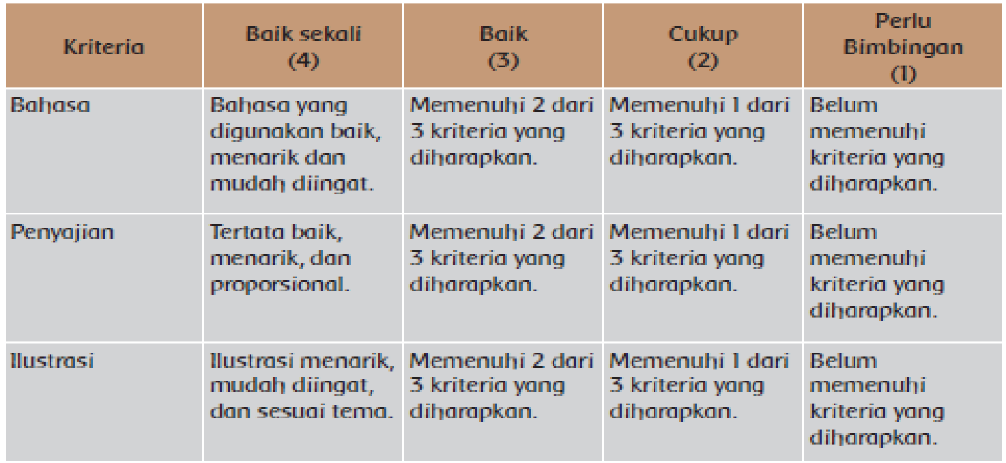
- Catatan Anekdot untuk mencatat sikap (tanggung jawab dan santun)
(Contoh terlampir di bagian lampiran Buku Guru).

Kerja Sama dengan Orang Tua
Siswa menyampaikan kepada orang tuanya tentang bahaya dari penggunaan narkotika.
Siswa mendikusikan cara mencegahnya.

RENCANA PELAKSANAAN PEMBELAJARAN
(RPP)

Satuan Pendidikan : .................................
Kelas / Semester : VI (Enam) / 1
Tema 4 : Globalisasi
Sub Tema 2 : Globalisasi dan Manfaatnya
Pembelajaran : 6
Alokasi Waktu : 1 Hari
Hari / Tgl Pelaksanaan: ..................... / ........................

A. KOMPETENSI INTI (KI)
KI 1 : Menerima, menjalankan dan menghargai ajaran agama yang dianutnya.
KI 2 : Memiliki perilaku jujur, disiplin, tanggung jawab, santun, peduli, dan percaya diri dalam berinteraksi dengan keluarga, teman, guru, dan tetangganya.
KI 3 : Memahami pengetahuan faktual dengan cara mengamati (mendengar, melihat, membaca dan menanya) dan menanya berdasarkan rasa ingin tahu tentang dirinya, makhluk ciptaan Tuhan dan kegiatannya, dan benda-benda yang dijumpainya di rumah, sekolah, dan tempat bermain.
KI 4 : Menyajikan pengetahuan faktual dalam bahasa yang jelas, sistematis, dan logis, dalam karya yang estetis, dalam gerakan yang mencerminkan anak sehat, dan dalam tindakan yang mencerminkan peri-laku anak beriman dan berakhlak mulia.

B. KOMPETENSI DASAR (KD)
PPKn
NO | KOMPETENSI DASAR (KD) | INDIKATOR
1 | 1.3Mensyukuri keberagaman sosial, budaya, dan ekonomi masyarakat sebagai anugerah Tuhan Yang Maha Esa dalam konteks Bhineka Tunggal Ika. | 1.3.1Memahami manfaat cinta produk Indonesia dengan kepedulian yang tinggi.
2 | 2.3Bersikap toleran dalam keberagaman sosial, budaya, dan ekonomi masyarakat dalam konteks Bhineka Tunggal Ika. | 2.3.1 Mengerti manfaat cinta produk Indonesia dengan kepedulian yang tinggi.
3 | 3.3Menelaah keberagaman sosial, budaya, dan ekonomi masyarakat. | 3.3.1 Mengidentifikasi manfaat cinta produk Indonesia dengan kepedulian yang tinggi.
4 | 4.3Mengampanyekan manfaat keanekaragaman sosial, budaya, dan ekonomi. | 4.3.1Menceritakan manfaat cinta produk Indonesia dengan kepedulian yang tinggi.

BAHASA INDONESIA
NO | KOMPETENSI DASAR (KD) | INDIKATOR
1 | 3.2Menggali isi teks penjelasan (eksplanasi) ilmiah yang didengar dan dibaca. | 3.2.1Mengidentifikasi ciri-ciri kosakata baku pada teks yang dibaca.
2 | 4.2Menyajikan hasil penggalian informasi dari teks penjelasan (eksplanasi) ilmiah secara lisan, tulis, dan visual dengan menggunakan kosakata baku dan kalimat efektif. | 4.2.1Menulis informasi penting dari teks ekplanasi yang dibaca dalam bentuk tulisan dan visual dengan kalimat efektif dan kosakata baku.

C. TUJUAN PEMBELAJARAN
- Dengan membaca, siswa mampu mengidentifikasi ciri-ciri kosakata baku pada teks yang dibaca.
- Setelah membaca, siswa mampu menulis informasi penting dari teks ekplanasi yang dibaca dalam bentuk tulisan dan visual dengan kalimat efektif dan kosakata baku.
- Dengan diskusi dan pemecahan masalah, siswa mampu mengidentifikasi manfaat cinta produk Indonesia dengan kepedulian yang tinggi.
- Dengan diskusi dan pemecahan masalah, siswa mampu menceritakan manfaat cinta produk Indonesia dengan kepedulian yang tinggi.

- Karakter siswa yang diharapkan : | Religius  Nasionalis  Mandiri  Gotong Royong  Integritas

D. KEGIATAN PEMBELAJARAN
Kegiatan | Deskripsi Kegiatan | Alokasi Waktu
Pendahuluan | - Guru memberikan salam dan mengajak semua siswa berdo’a menurut agama dan keyakinan masing-masing. Religius  - Menyanyikan lagu “Indonesia Raya” bersama-sama. dilanjutkan lagu Nasional “Himne Guru”. Nasionalis  - Guru mengecek kesiapan diri dengan mengisi lembar kehadiran dan memeriksa kerapihan pakaian, posisi dan tempat duduk disesuaikan dengan kegiatan pembelajaran.  - Pembiasaan Membaca 15 menit. Literasi  - Menginformasikan tema yang akan dibelajarkan yaitu tentang ”Globalisasi”.  - Guru menyampaikan tahapan kegiatan yang meliputi kegiatan mengamati, menanya, mengeksplorasi, mengomunikasikan dan menyimpulkan. Communication | 10 menit
Inti | - Siswa berdoa sebelum melakukan kegiatan olahraga. Religius  - Siswa secara berpasangan membaca teks percakapan terkait materi mencintai produk Indonesia. Collaboration  - Siswa berdiskusi menjawab pertanyaan bacaan dan pemecahan masalah. Critical Thinking and Problem Solving  - Siswa menyimpulkan tentang manfaat dari sikap bangga dan mencintai produk Indonesia yang perlu dimiliki di era globalisasi sekarang ini.  - Siswa menuliskan jawaban pertanyaan hasil diskusi.  Jawaban siswa tentang mencintai produk  Indonesia dinilai dengan rubrik (penilaian 2).  Guru diharapkan dapat memotivasi siswa tentang pentingnya mencintai dan membeli produk-produk Indonesia. Guru dapat juga berdiskusi bersama siswa di pagi hari atau sebelum kepulangan mengenai hal ini, dengan mengajukan pertanyaanpertanyaan, contohnya:  Apa yang bisa kamu lakukan untuk ikut membantu kesejahteraan rakyat Indonesia?  Mengapa kita perlu membeli produk bangsa sendiri?  Bayangkan, bagaimana dampaknya pada perekonomian rakyat Indonesia, jika semua warga Indonesia yang berjumlah 250 juta jiwa, membeli barang-barang produk Indonesia? Siswa digiring untuk dapat menjawab pertanyaan tersebut, dan memberikan pemahaman, sebagai berikut. Hal paling sederhana yang bisa dilakukan untuk ikut membantu kesejahteraan rakyat Indonesia, adalah dengan selalu membeli barang  produk Indonesia. Ajak semua anggota keluarga untuk juga melakukan hal yang sama. Selalu komunikasikan pada penjaga toko di mana pun berada, bahwa kita mencari produk Indonesia yang berkualitas baik, tentunya. Jelaskan sedikit pada penjaga toko tentang dampak positif jika semua rakyat membeli produk bangsa sendiri. Jika 250 juta warga selalu membeli produk bangsa sendiri, maka permintaan akan barang-barang tersebut akan sangat tinggi. Dampaknya adalah akan diperlukan banyak pegawai untuk meningkatkan produktivitas. Dengan demikian, akan membuka banyak lapangan pekerjaan sehingga akan mencegah pengangguran. Selain itu, rupiah Indonesia juga akan berputar di dalam negeri. Jika membeli produk luar, maka rupiah Indonesia di dalam negeri akan berkurang. Karena, semakin banyak perputaran uang terjadi di dalam negeri di semua lapisan masyarakat, maka kesejahteraan perekonomian rakyat juga akan meningkat. Guru diharapkan dapat melakukan pendekatan kepada siswa yang tampak tidak /kurang bangga dengan identitas kebangsaannya.  Guru juga diharapkan dapat menjadi contoh siswa, dengan memamerkan sepatu, tas, atau baju yang dipakai adalah produk Indonesia. Guru bisa meminta siswa untuk melihat sepatu mereka, dan memastikan jika barang-barang yang dipakai adalah produk Indonesia.  - Siswa membaca kembali teks “Mengapa Harus Hemat Listrik” yang dibacakan guru pada kegiatan pembelajaran 3. Literasi  - Siswa mengidentifikasi kosakata non baku pada teks tersebut, dan menuliskannya dalam tabel yang tersedia. Mandiri  - Siswa menemukan padanan kata bakunya, kemudian menuliskan contoh kalimat menggunakan kata baku tersebut dengan memperhatikan penggunaan kalimat efektif.  - Siswa membaca kembali teks, kemudian mengidentifikasi informasiinformasi penting dari setiap paragraf dalam teks tersebut.  - Siswa menuliskan informasi-informasi penting tersebut dalam bentuk gambar berseri dengan memerhatikan penggunaan kosakata baku dan kalimat efektif.  Gambar berseri siswa dinilai menggunakan rubrik (penilaian 3).  - Siswa melakukan perenungan dengan menjawab pertanyaan yang ada di buku siswa. | 150 menit
Penutup | - Bersama-sama siswa membuat kesimpulan / rangkuman hasil belajar selama sehari Integritas  - Bertanya jawab tentang materi yang telah dipelajari (untuk mengetahui hasil ketercapaian materi)  - Guru memberi kesempatan kepada siswa untuk menyampaikan pendapatnya tentang pembelajaran yang telah diikuti.  - Melakukan penilaian hasil belajar  - Menyanyikan lagu daerah “Potong Bebek”  - Mengajak semua siswa berdo’a menurut agama dan keyakinan masing-masing (untuk mengakhiri kegiatan pembelajaran) Religius | 15 menit

E. SUMBER DAN MEDIA PEMBELAJARAN
- Buku Pedoman Guru Tema : Globalisasi Kelas 6(Buku Tematik Terpadu Kurikulum 2013, Jakarta: Kementerian Pendidikan dan Kebudayaan, 2018).
- Buku Siswa Tema : Globalisasi Kelas 6(Buku Tematik Terpadu Kurikulum 2013, Jakarta: Kementerian Pendidikan dan Kebudayaan, 2018).
- Kertas HVS, alat tulis.

Mengetahui  Kepala Sekolah  ........................................  NIP. ................................... | …………, ………….20...  Guru Kelas VI  ........................................  NIP. ...................................

Lampiran 1
F. MATERI PEMBELAJARAN
  - Menemukan informasi pada bacaan.
  - Melakukan diskusi dan menganalisis untuk memecahkan masalah.

G. METODE PEMBELAJARAN
- Pendekatan : Saintifik
- Metode : Permainan/simulasi, diskusi, tanya jawab, penugasan dan ceramah

Lampiran 2
H. PENILAIAN PROSES DAN HASIL BELAJAR
Penilaian Sikap
No | Nama | Perubanan tingkah laku
 |  | Santun |  |  |  | Peduli |  |  |  | Tanggung Jawab
 |  | K | C | B | SB | K | C | B | SB | K | C | B | SB
 |  | 1 | 2 | 3 | 4 | 1 | 2 | 3 | 4 | 1 | 2 | 3 | 4
1 | ...................
2 | ...................
3 | ……………..
4 | ……………..
5 | ……………..
Dst | ……………..
Keterangan:
K (Kurang) : 1, C (Cukup) : 2, B (Baik) : 3, SB (Sangat Baik) : 4

Penilaian
- PPKn
Jadwal siswa tentang mencintai produk Indonesia dinilai menggunakan rubrik (penilaian 2).
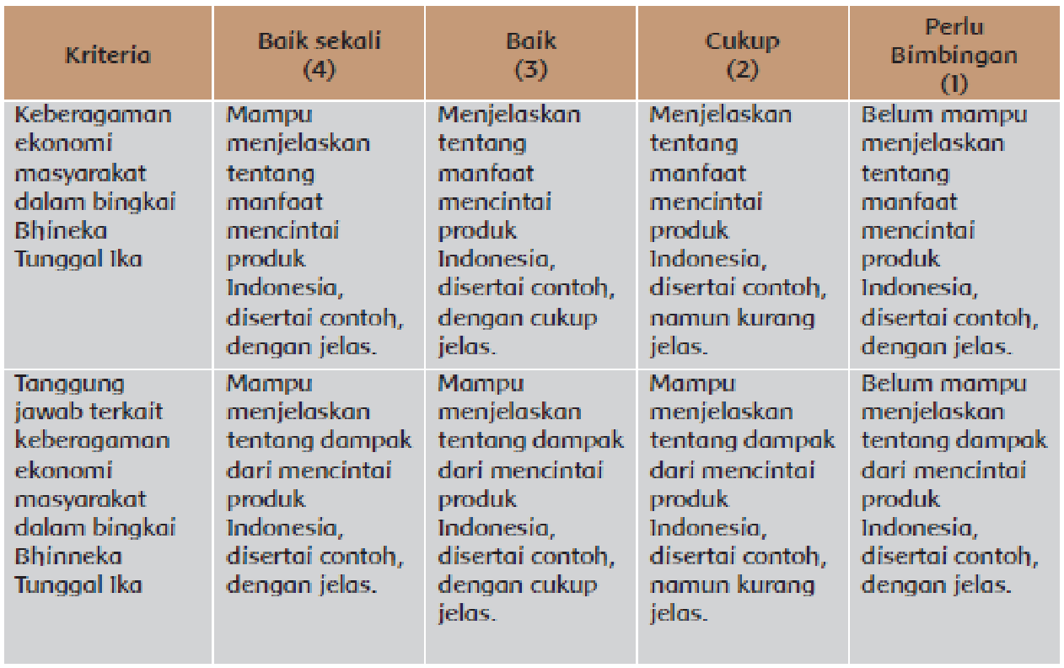
- Bahasa Indonesia
Gambar beseri siswa berisi informasi penting dari teks tulis eksplanasi ilmiah tentang :Mengapa Harus Hemat Listrik?” diperiksa menggunakan rubrik pada halaman 38.

Penilaian Sikap
Guru dapat menambahkan catatan penilaian sikap, contoh terlampir pada lampiran pertama Buku Guru.

Pengayaan
Jika memiliki waktu, siswa dapat melakukan wawancara kepada guru dan
staf sekolah untuk memperkaya informasi tentang pentingnya mencintai dan membeli produk Indonesia.
Remedial
Siswa yang belum dapat membuat kalimat efektif, akan mengulang materi dengan pendampingan guru.
Kerja Sama dengan Orang Tua
Siswa berdiskusi bersama orang tua di rumah tentang sisi positif dan sisi negatif dari globalisasi.
Refleksi Guru
Guru melakukan refleksi, mencermati produk-produk siswa, dan mengevaluasi pembelajaran jika telah mencapai tujuan sesuai program.

RENCANA PELAKSANAAN PEMBELAJARAN
(RPP)

Satuan Pendidikan : .................................
Kelas / Semester : VI (Enam) / 1
Tema 4 : Globalisasi
Sub Tema 3 : Globalisasi dan Cinta Tanah Air
Pembelajaran : 1
Alokasi Waktu : 1 Hari
Hari / Tgl Pelaksanaan: ..................... / ........................

A. KOMPETENSI INTI (KI)
KI 1 : Menerima, menjalankan dan menghargai ajaran agama yang dianutnya.
KI 2 : Memiliki perilaku jujur, disiplin, tanggung jawab, santun, peduli, dan percaya diri dalam berinteraksi dengan keluarga, teman, guru, dan tetangganya.
KI 3 : Memahami pengetahuan faktual dengan cara mengamati (mendengar, melihat, membaca dan menanya) dan menanya berdasarkan rasa ingin tahu tentang dirinya, makhluk ciptaan Tuhan dan kegiatannya, dan benda-benda yang dijumpainya di rumah, sekolah, dan tempat bermain.
KI 4 : Menyajikan pengetahuan faktual dalam bahasa yang jelas, sistematis, dan logis, dalam karya yang estetis, dalam gerakan yang mencerminkan anak sehat, dan dalam tindakan yang mencerminkan peri-laku anak beriman dan berakhlak mulia.

B. KOMPETENSI DASAR (KD)
BAHASA INDONESIA
NO | KOMPETENSI DASAR (KD) | INDIKATOR
1 | 3.2 Menggali isi teks penjelasan (eksplanasi) ilmiah yang didengar dan dibaca. | 3.2.1Mengidentifikasi ciri-ciri kosakata baku pada teks yang dibaca.
2 | 4.2 Menyajikan hasil penggalian informasi dari teks penjelasan (eksplanasi) ilmiah secara lisan, tulis, dan visual dengan menggunakan kosakata baku dan kalimat efektif. | 4.2.1 Menulis informasi penting dari teks ekplanasi yang dibaca dalam bentuk tulisan dan visual dengan kalimat efektif dan kosakata baku.

IPA
NO | KOMPETENSI DASAR (KD) | INDIKATOR
1 | 3.6 Menjelaskan cara menghasilkan, menyalurkan, dan menghemat energi listrik. | 3.6.1 Menjelaskan manfaat sumber alternatif energi listrik.
2 | 4.6 Menyajikan karya tentang berbagai cara melakukan penghematan energi dan usulan sumber alternatif energi listrik. | 4.6.1 Menjelaskan prinsip kerja sel surya sebagai sumber alternatif energi listrik.

IPS
NO | KOMPETENSI DASAR (KD) | INDIKATOR
1 | 3.3 Menganalisis posisi dan peran Indonesia dalam kerja sama di bidang ekonomi, politik, sosial, budaya, teknologi, dan pendidikan dalam lingkup ASEAN. | 3.3.1 Menyajikan informasi tentang peran Indonesia dalam berbagai bentuk kerja sama di bidang IPTEK dalam lingkup ASEAN.
2 | 4.3 Menyajikan hasil analisis tentang posisi dan peran Indonesia dalam kerja sama di bidang ekonomi, politik, sosial, budaya, teknologi, dan pendidikan dalam lingkup ASEAN. | 4.3.1 Menyajikan informasi tentang peran Indonesia di bidang IPTEK dalam lingkup ASEAN.

C. TUJUAN PEMBELAJARAN
- Dengan membaca, siswa mampu mengidentifikasi ciri-ciri kosakata baku pada teks yang dibaca dengan tepat.
- Dengan membaca, siswa mampu menulis informasi penting dari teks ekplanasi yang dibaca dalam bentuk tulisan dan visual dengan kalimat efektif dan kosakata baku dengan sistematis.
- Dengan mencari dan mengolah informasi, siswa mampu menyajikan informasi tentang peran Indonesia dalam berbagai bentuk kerja sama di bidang IPTEK dalam lingkup ASEAN dengan mandiri.
- Dengan mencari dan mengolah informasi, siswa mampu menyajikan informasi tentang peran Indonesia di bidang IPTEK dalam lingkup ASEAN dengan mandiri.
- Dengan pengamatan, siswa, mampu menjelaskan manfaat sumber alternatif energi listrik dengan tepat.
- Dengan pengamatan, siswa mampu menjelaskan prinsip kerja sel surya sebagai sumber alternatif energi listrik dengan sistematis.

- Karakter siswa yang diharapkan : | Religius  Nasionalis  Mandiri  Gotong Royong  Integritas

D. KEGIATAN PEMBELAJARAN
Kegiatan | Deskripsi Kegiatan | Alokasi  Waktu
Pendahuluan | - Guru memberikan salam dan mengajak semua siswa berdo’a menurut agama dan keyakinan masing-masing. Religius  - Menyanyikan lagu “Indonesia Raya” bersama-sama. dilanjutkan lagu Nasional “Tanah Airku”. Nasionalis  - Guru mengecek kesiapan diri dengan mengisi lembar kehadiran dan memeriksa kerapihan pakaian, posisi dan tempat duduk disesuaikan dengan kegiatan pembelajaran.  - Pembiasaan Membaca 15 menit. Literasi  - Menginformasikan tema yang akan dibelajarkan yaitu tentang ”Globalisasi”.  - Guru menyampaikan tahapan kegiatan yang meliputi kegiatan mengamati, menanya, mengeksplorasi, mengomunikasikan dan menyimpulkan. Communication | 10 menit
Inti | Jika siswa telah berdoa dan menyanyikan lagu perjuangan di pagi hari, guru juga dapat mengawali kegiatan dengan mengajak siswa untuk melakukan “Bincang Pagi”. Religius  Siswa diminta untuk berbagi informasi seputar berita-berita yang sedang aktual di tanah air atau peristiwa penting yang terjadi di lingkungan setempat. Siswa digiring untuk melakukan analisis dari peristiwa tersebut, mengidentifikasi sisi positif dan sisi negatif, serta manfaatnya bagi masyarakat/bangsa dan negara Indonesia. Jadikan setiap berita sebagai bahan pembelajaran bagi siswa agar menjadi pribadi yang lebih baik lagi. Kegiatan ini bisa dilakukan 2 atau 3x dalam seminggu, batasi waktu hanya sekitar 15 menit untuk setiap perbincangan.  Tujuan dari kegiatan ini adalah:  Meningkatkan kepedulian akan kondisi di lingkungan sekitar, dan kondisi bangsa dan tanah air Indonesia. Melatih keterampilan analisis dan berpikir kritis: memilah sisi positif dan negatif dari suatu peristiwa, mengidentifikasi masalah, dan menemukan solusinya.  Diharapkan kegiatan ini juga akan meningkatkan motivasi siswa untuk menjadi generasi yang cerdas dan berguna bagi bangsa dan tanah air Indonesia.  Kegiatan Pembuka:  - Guru memberikan penguatan tentang globalisasi, dampak postif dan negatifnya, serta memanfaatkan kemajuan teknologi informasi di era globalisasi untuk hal-hal yang positif. Creativity and Innovation  Ciptakan Lemari Es Tanpa Listrik, 2 Siswa SD  Semarang Raih Medali di Korea  Mengharumkan nama Indonesia di ajang World Creativity Festival yang diselenggarakan di Korea Advanced Institute and Technology (KAIST) di Daejon, Korea Selatan, Arya Nardhana Syariendrar dan Sanika Putra Ramadhan berhasil meraih medali perunggu karena membuat lemari es tanpa listrik.  Alat yang dilombakan tersebut bahannya cukup sederhana, yaitu stereofoam bekas, pasir, dan air dingin. Lemari kotak dari stereofoam itu diutak-atik sehingga bisa menjadi lemari es dan bisa membuat sayuran bertahan hingga tujuh hari.  Arya mengatakan awalnya ia mencari informasi di internet tentang penyimpanan buah dan sayur tanpa harus menggunakan lemari es listrik. Dari hasil cari-cari itu ditemukan kalau pasir ternyata bisa menjaga suhu tetap stabil dalam waktu lama. “Kebetulan di daerah kami banyak terdapat pasir sehingga memudahkan kami dalam melakukan percobaan,” ujarnya.  “Penelitian dilakukan di rumah dan sekolah berhari-hari. Dari hasil percobaan diketahui buah dan sayur bertahan enam sampai tujuh hari,” tegasnya.  Sumber: news.detik.com  - Guru dapat menceritakan beberapa prestasi anak-anak Indonesia di tingkat internasional, seperti berikut ini: Communication  - Guru dapat mengajukan beberapa pertanyaan tentang pentingnya memiliki sikap cinta tanah air, memegang nilai-nilai bangsa, dan tidak mudah terpengaruh oleh kebudayaan asing yang tidak sesuai dengan bangsa Indonesia. Nasionalis  - Guru dapat menceritakan beberapa prestasi anak-anak Indonesia di tingkat internasional, seperti berikut ini: Communication  - Guru dapat mengajukan beberapa pertanyaan tentang pentingnya memiliki sikap cinta tanah air, memegang nilai-nilai bangsa, dan tidak mudah terpengaruh oleh kebudayaan asing yang tidak sesuai dengan bangsa Indonesia.  Jawaban pada diagram siswa dinilai menggunakan rubrik (penilaian 2).  - Siswa mendiskusikan pertanyaan berdasarkan teks yang telah dibaca, yaitu tentang:  - Bentuk kerja sama Indonesia dengan negara-negara Asia Tenggara di era globalisasi.  - Peran Indonesia dalam kerja sama tersebut.  - Siswa kemudian menuliskan jawaban berdasarkan hasil diskusi dalam diagram yang tersedia.  Diagram hasil diskusi siswa dinilai menggunakan rubrik (penilaian 1).  - Siswa mengamati alur dari prinsip kerja sel surya dari gambar yang tersedia di buku.  - Siswa diminta menuliskan prinsip kerja sel surya. Dengan berbekal informasi dari teks eksplanasi yang telah dibaca.  Tulisan siswa tentang cara kerja sel surya berdasarkan pengamatan dinilai menggunakan rubrik (penilaian 3).  - Siswa melakukan percobaan mandiri membuat rangkaian lampu sederhana dengan sumber energi tumbuhan (jeruk lemon, kentang, atau singkong). Mandiri  - Siswa melakukan percobaan secara mandiri dengan mengikuti instruksi tertulis yang terdapat di buku. Siswa dapat menyiapkan bahan-bahan percobaan secara mandiri, atau telah disiapkan oleh guru,  - Siswa menuliskan laporan hasil percobaan.  Penjelasan Konsep  Lampu tersebut dapat menyala karena adanya arus listrik yang mengalir. Seperti halnya baterai lampu senter, kentang dan lempengan-lempengan itu pun menghasilkan arus listrik walaupun sangat lemah. Getah kentang memengaruhi logam-logam itu secara kimiawi layaknya larutan elektrolit dalam aki. Oleh karena itu, susunan seperti ini disebut elemen galvani, karena yang pertama kali mengamati proses ini dalam eksperimen ialah seorang dokter Itali bernama Galvani.  - Siswa melakukan perenungan jika telah mempraktikan sikap ‘Berpikir global, bertindak lokal’, dan rencana untuk melaksanakan sikap tersebut dalam keseharian. | 35 Menit X 30 JP
Penutup | - Bersama-sama siswa membuat kesimpulan / rangkuman hasil belajar selama sehari Integritas  - Bertanya jawab tentang materi yang telah dipelajari (untuk mengetahui hasil ketercapaian materi)  - Guru memberi kesempatan kepada siswa untuk menyampaikan pendapatnya tentang pembelajaran yang telah diikuti.  - Melakukan penilaian hasil belajar  - Menyanyikan lagu daerah “Ampar-Ampar Pisang”  - Mengajak semua siswa berdo’a menurut agama dan keyakinan masing-masing (untuk mengakhiri kegiatan pembelajaran) Religius | 15 menit

E. SUMBER DAN MEDIA PEMBELAJARAN
- Buku Pedoman Guru Tema : Globalisasi Kelas 6(Buku Tematik Terpadu Kurikulum 2013, Jakarta: Kementerian Pendidikan dan Kebudayaan, 2018).
- Buku Siswa Tema : Globalisasi Kelas 6(Buku Tematik Terpadu Kurikulum 2013, Jakarta: Kementerian Pendidikan dan Kebudayaan, 2018).
- Tambahan gambar tentang prinsip kerja sel surya.

Mengetahui  Kepala Sekolah  ........................................  NIP. ................................... | …………, ………….20...  Guru Kelas VI  ........................................  NIP. ...................................

LAMPIRAN 1
F. MATERI PEMBELAJARAN
- Menemukan informasi dari teks eksplanasi.
- Menemukan contoh-contoh kerja sama Indonesia dengan negara-negara ASEAN, di bidang iptek.
- Melakukan percobaan sumber alternative energi listrik.

G. METODE PEMBELAJARAN
- Pendekatan : Saintifik
- Metode : Permainan/simulasi, diskusi, tanya jawab, penugasan dan ceramah

LAMPIRAN 2
H. PENILAIAN PROSES DAN HASIL BELAJAR
Penilaian Sikap
No | Nama | Perubanan tingkah laku
 |  | Santun |  |  |  | Peduli |  |  |  | Tanggung Jawab
 |  | K | C | B | SB | K | C | B | SB | K | C | B | SB
 |  | 1 | 2 | 3 | 4 | 1 | 2 | 3 | 4 | 1 | 2 | 3 | 4
1 | ...................
2 | ...................
3 | ……………..
4 | ……………..
5 | ……………..
Dst | ……………..
Keterangan:
K (Kurang) : 1, C (Cukup) : 2, B (Baik) : 3, SB (Sangat Baik) : 4

Penilaian
- IPS
Diagram hasil diskusi siswa berdasarkan informasi bacaan, diperiksa menggunakan rubrik pada halaman 9.
- Bahasa Indonesia
Diagram siswa berisi informasi penting dari teks tulis eksplanasi ilmiah tentang ”Akademi Surya pertama di Asia Tenggara” diperiksa menggunakan rubrik pada halaman 38.
- IPA
Tulisan siswa berdasarkan hasil pengamatan tentang cara kerja sel surya, diperiksa menggunakan rubrik:
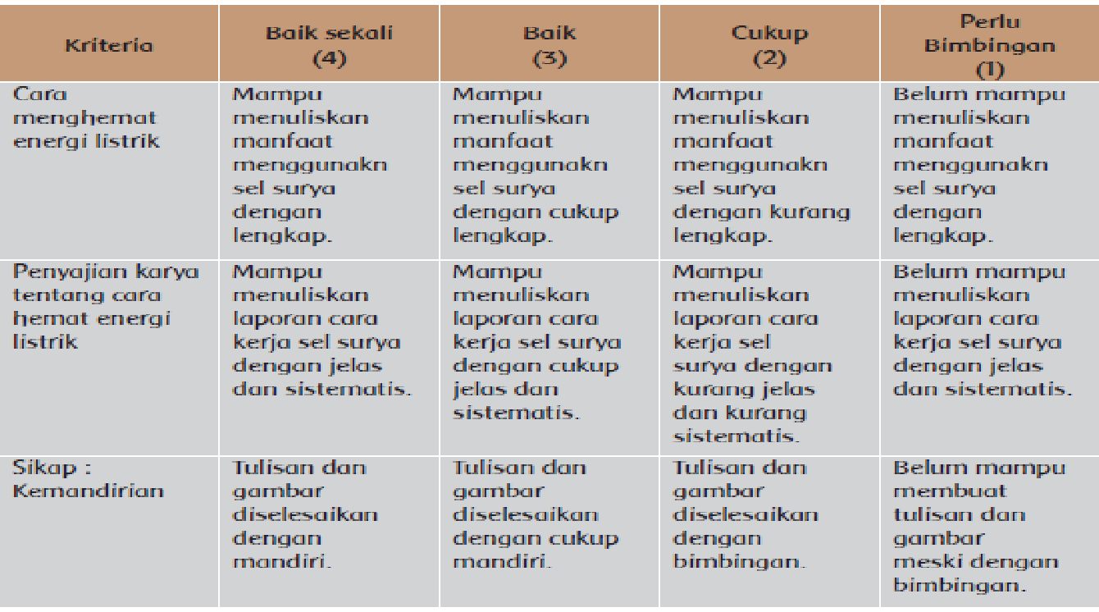
Penilaian Sikap
Guru dapat menambahkan catatan penilaian sikap, contoh terlampir pada lampiran pertama Buku Guru.
Pengayaan
Siswa dapat ditugaskan untuk mencari informasi tambahan tentang contoh-contoh sikap sikap ‘Berpikir global, bertindak lokal’, dari berbagai sumber.
Remedial
Siswa yang belum mampu memilah informasi dari teks eksplanasi akan mendapatkan latihan tambahan yang dapat berupa tugas rumah. Komunikasikan pada orang tua untuk ikut membimbing siswa mengulang tugasnya di rumah.
Kerja Sama dengan Orang Tua
- Siswa menceritakan pada orang tua tentang pentingnya memilik sikap‘Berpikir global, bertindak lokal’.
- Siswa mendiskusikan tentang contoh-contoh wujud nyata dari sikap tersebut dalam keseharian di rumah.

RENCANA PELAKSANAAN PEMBELAJARAN
(RPP)

Satuan Pendidikan : .................................
Kelas / Semester : VI (Enam) / 1
Tema 4 : Globalisasi
Sub Tema 3 : Globalisasi dan Cinta Tanah Air
Pembelajaran : 2
Alokasi Waktu : 1 Hari
Hari / Tgl Pelaksanaan : ..................... / ........................

A. KOMPETENSI INTI (KI)
KI 1 : Menerima, menjalankan dan menghargai ajaran agama yang dianutnya.
KI 2 : Memiliki perilaku jujur, disiplin, tanggung jawab, santun, peduli, dan percaya diri dalam berinteraksi dengan keluarga, teman, guru, dan tetangganya.
KI 3 : Memahami pengetahuan faktual dengan cara mengamati (mendengar, melihat, membaca dan menanya) dan menanya berdasarkan rasa ingin tahu tentang dirinya, makhluk ciptaan Tuhan dan kegiatannya, dan benda-benda yang dijumpainya di rumah, sekolah, dan tempat bermain.
KI 4 : Menyajikan pengetahuan faktual dalam bahasa yang jelas, sistematis, dan logis, dalam karya yang estetis, dalam gerakan yang mencerminkan anak sehat, dan dalam tindakan yang mencerminkan peri-laku anak beriman dan berakhlak mulia.

B. KOMPETENSI DASAR (KD)

PPKn
NO | KOMPETENSI DASAR (KD) | INDIKATOR
1 | 1.3Mensyukuri keberagaman sosial, budaya, dan ekonomi masyarakat sebagai anugerah Tuhan Yang Maha Esa dalam konteks Bhineka Tunggal Ika. | 1.3.1 Memahami pentingnya sikap positif dalam hal keberagaman ekonomi.
2 | 2.3Bersikap toleran dalam keberagaman sosial, budaya, dan ekonomi masyarakat dalam konteks Bhineka Tunggal Ika. | 2.3.1 Mengerti sikap-sikap positif dan tindakan yang dilakukan dalam keberagaman ekonomi.
3 | 3.3Menelaah keberagaman sosial, budaya, dan ekonomi masyarakat. | 3.3.1Mengidentifikasi pentingnya sikap positif dalam hal keberagaman ekonomi.
4 | 4.3Mengampanyekan manfaat keanekaragaman sosial, budaya, dan ekonomi. | 4.3.1 Menuliskan sikap-sikap positif dan tindakan yang dilakukan dalam keberagaman ekonomi.

SBdP
NO | KOMPETENSI DASAR (KD) | INDIKATOR
1 | 3.1 Memahami reklame.
2 | 4.1 Membuat reklame. | 4.1.1Membuat brosur dengan memperhatikan ciri-ciri brosur yang baik.

C. TUJUAN PEMBELAJARAN
- Setelah berdiskusi, siswa mampu mengidentifikasi pentingnya sikap positif dalam hal keberagaman ekonomi dengan benar.
- Setelah berdiskusi, siswa mampu menuliskan sikap-sikap positif dan tindakan yang dilakukan dalam keberagaman ekonomi dengan benar.
- Setelah membuat draf, siswa membuat brosur dengan memperhatikan ciri-ciri brosur yang baik dengan kreatif.

- Karakter siswa yang diharapkan : | Religius  Nasionalis  Mandiri  Gotong Royong  Integritas

D. KEGIATAN PEMBELAJARAN
Kegiatan | Deskripsi Kegiatan | Alokasi  Waktu
Pendahuluan | - Guru memberikan salam dan mengajak semua siswa berdo’a menurut agama dan keyakinan masing-masing. Religius  - Menyanyikan lagu “Indonesia Raya” bersama-sama. dilanjutkan lagu Nasional “Maju Tak Gentar”. Nasionalis  - Guru mengecek kesiapan diri dengan mengisi lembar kehadiran dan memeriksa kerapihan pakaian, posisi dan tempat duduk disesuaikan dengan kegiatan pembelajaran.  - Pembiasaan Membaca 15 menit. Literasi  - Menginformasikan tema yang akan dibelajarkan yaitu tentang ”Globalisasi”.  - Guru menyampaikan tahapan kegiatan yang meliputi kegiatan mengamati, menanya, mengeksplorasi, mengomunikasikan dan menyimpulkan. Communication | 10 menit
Inti | - Guru menuliskan pertanyaan di papan tulis “Berpikir global bertindak lokal”. Guru menanyakan makna ungkapan tersebut kepada siswa.  - Siswa menjawab dengan mengangkat tangan.  Siswa membaca teks singkat yang ada di buku siswa.  Siswa kelas 6 SD Negeri Melati akan menyelenggarakan Festival ‘Berpikir Global, Bertindak Lokal’. Berikut adalah poster yang mereka rancang untuk kegiatan tersebut. Mereka menempel poster tersebut di berbagai tempat di lingkungan sekolah.  - Siswa mengamati poster tersebut dan memberikan pendapat berdasarkan kriteria poster yang baik.  - Siswa dibagi ke dalam kelompok, setiap kelompok terdiri atas 5 siswa. Collaboration  - Siswa membuat pertanyaan berdasarkan poster tersebut. Dalam  - kelompoknya siswa juga mendiskusikan jawaban dari pertanyaan yang dibuat. Collaboration  - Diskusi klasikal, guru meminta kelompok untuk menyampaikan pendapatnya. Guru memberikan penguatan atas jawaban yang diberikan oleh siswa.  - Guru memberikan penguatan.  Globalisasi adalah gelanggang pertaruhan kita sebagai bangsa dan umat manusia. Hal tersebut sangat terasa pengaruhnya di berbagai bidang kehidupan, dan tak seorang pun dapat mengisolasi diri atau mengelak dari hal tersebut. Kita harus mampu menyaring; mengambil yang positif dan meninggalkan yang negatif, agar tidak tergilas roda globalisasi. Salah satu cara yang bisa dilakukan adalah memegang teguh nilai-nilai luhur dan akar budaya kita sebagai bangsa Indonesia.  - Guru mengajak siswa membaca artikel yang ada di buku siswa. Artikel itu tentang pasar tradisional, buah lokal, dan gunakan produk dalam negeri. Setelah membaca artikel siswa mengisi diagram yang ada di buku siswa tentang berpikir global dan bertindak lokal. Communication  Manfaat  Penilaian 1.  - Siswa akan melanjutkan brosur yang dibuatnya. Siswa membuat brosur tentang narkotika dengan memerhatikan kriteria brosur yang baik.  - Siswa mempresentasikan brosur yang sudah dibuat di depan kelas. Communication  Penilaian 2  - Siswa melakukan perenungan dengan menjawab pertanyaan yang terdapat dalam buku siswa.  - Guru dapat menambahkan pertanyaan perenungan berdasarkan panduan yang terdapat pada lampiran Buku Guru. | 35 Menit X 30 JP
Penutup | - Bersama-sama siswa membuat kesimpulan / rangkuman hasil belajar selama sehari Integritas  - Bertanya jawab tentang materi yang telah dipelajari (untuk mengetahui hasil ketercapaian materi)  - Guru memberi kesempatan kepada siswa untuk menyampaikan pendapatnya tentang pembelajaran yang telah diikuti.  - Melakukan penilaian hasil belajar  - Menyanyikan lagu daerah “Jali-Jali”  - Mengajak semua siswa berdo’a menurut agama dan keyakinan masing-masing (untuk mengakhiri kegiatan pembelajaran) Religius | 15 menit

E. SUMBER DAN MEDIA PEMBELAJARAN
- Buku Pedoman Guru Tema : Globalisasi Kelas 6(Buku Tematik Terpadu Kurikulum 2013, Jakarta: Kementerian Pendidikan dan Kebudayaan, 2018).
- Buku Siswa Tema : Globalisasi Kelas 6(Buku Tematik Terpadu Kurikulum 2013, Jakarta: Kementerian Pendidikan dan Kebudayaan, 2018)

Mengetahui  Kepala Sekolah  ........................................  NIP. ................................... | …………, ………….20...  Guru Kelas VI  ........................................  NIP. ...................................

LAMPIRAN 1
F. MATERI PEMBELAJARAN
  - Mendiskusikan sikap-sikap yang menunjukkan cinta tanah air.
  - Memberikan pendapat terhadap poster teman.

G. METODE PEMBELAJARAN
- Pendekatan : Saintifik
- Metode : Permainan/simulasi, diskusi, tanya jawab, penugasan dan ceramah

LAMPIRAN 2
H. PENILAIAN PROSES DAN HASIL BELAJAR
Penilaian Sikap
No | Nama | Perubanan tingkah laku
 |  | Santun |  |  |  | Peduli |  |  |  | Tanggung Jawab
 |  | K | C | B | SB | K | C | B | SB | K | C | B | SB
 |  | 1 | 2 | 3 | 4 | 1 | 2 | 3 | 4 | 1 | 2 | 3 | 4
1 | ...................
2 | ...................
3 | ……………..
4 | ……………..
5 | ……………..
Dst | ……………..
Keterangan:
K (Kurang) : 1, C (Cukup) : 2, B (Baik) : 3, SB (Sangat Baik) : 4

PENILAIAN
- PPKn: Grafik bertindak global dan berpikir local.
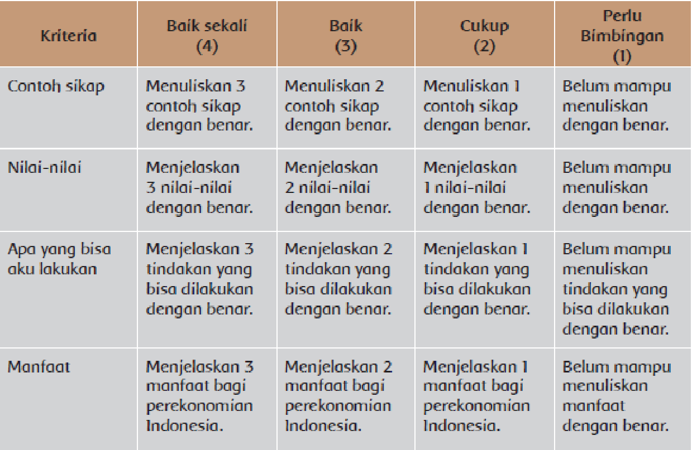
- SBdP: Brosur
Penilaian menggunakan rubrik pada halaman 69.
- Diskusi pertanyaan tentang berpikir global dan bertindak lokal.
Penilaian menggunakan rubrik pada halaman 17.

- Catatan Anekdot untuk mencapai sikap (tanggung jawab dan santun)
(Contoh terlampir di bagian lampiran Buku Guru)

Kerja Sama dengan Orang Tua
Perlihatkan dan presentasikan brosur yang kamu buat kepada orangtuamu.
Minta pendapat mereka tentang hal tersebut.

RENCANA PELAKSANAAN PEMBELAJARAN
(RPP)

Satuan Pendidikan : .................................
Kelas / Semester : VI (Enam) / 1
Tema 4 : Globalisasi
Sub Tema 3 : Globalisasi dan Cinta Tanah Air
Pembelajaran : 3
Alokasi Waktu : 1 Hari
Hari / Tgl Pelaksanaan: ..................... / ........................

A. KOMPETENSI INTI (KI)
KI 1 : Menerima, menjalankan dan menghargai ajaran agama yang dianutnya.
KI 2 : Memiliki perilaku jujur, disiplin, tanggung jawab, santun, peduli, dan percaya diri dalam berinteraksi dengan keluarga, teman, guru, dan tetangganya.
KI 3 : Memahami pengetahuan faktual dengan cara mengamati (mendengar, melihat, membaca dan menanya) dan menanya berdasarkan rasa ingin tahu tentang dirinya, makhluk ciptaan Tuhan dan kegiatannya, dan benda-benda yang dijumpainya di rumah, sekolah, dan tempat bermain.
KI 4 : Menyajikan pengetahuan faktual dalam bahasa yang jelas, sistematis, dan logis, dalam karya yang estetis, dalam gerakan yang mencerminkan anak sehat, dan dalam tindakan yang mencerminkan peri-laku anak beriman dan berakhlak mulia.

B. KOMPETENSI DASAR (KD)
BAHASA INDONESIA
NO | KOMPETENSI DASAR (KD) | INDIKATOR
1 | 3.2Menggali isi teks penjelasan (eksplanasi) ilmiah yang didengar dan dibaca. | 3.2.1Mengidentifikasi ciri-ciri kosakata baku pada teks yang dibaca.
2 | 4.2Menyajikan hasil penggalian informasi dari teks penjelasan (eksplanasi) ilmiah secara lisan, tulis, dan visual dengan menggunakan kosakata baku dan kalimat efektif. | 4.2.1 Menulis informasi penting dari teks ekplanasi yang dibaca dalam bentuk tulisan dan visual dengan kalimat efektif dan kosakata baku.

IPA
NO | KOMPETENSI DASAR (KD) | INDIKATOR
1 | 3.6Menjelaskan cara menghasilkan, menyalurkan, dan menghemat energi listrik. | 3.6.1 Menjelaskan manfaat sumber alternatif energi listrik.
2 | 4.6 Menyajikan karya tentang berbagai cara melakukan penghematan energi dan usulan sumber alternatif energi listrik. | 4.6.1 Menyajikan karya tentang cara melakukan penghematan energi dan usulan sumber alternatif energi listrik.

C. TUJUAN PEMBELAJARAN
- Dengan membaca, siswa mampu mengidentifikasi ciri-ciri kosakata baku pada teks yang dibaca dengan tepat.
- Dengan membaca, siswa mampu menulis informasi penting dari teks ekplanasi yang dibaca dalam bentuk tulisan dan visual dengan kalimat efektif dan kosakata baku dengan sistematis.
- Dengan percobaan membuat kompor tenaga surya, siswa mampu menjelaskan manfaat sumber alternatif energi listrik dengan tepat.
- Dengan percobaan membuat kompor tenaga surya, siswa mampu menyajikan karya tentang cara melakukan penghematan energi dan usulan sumber alternatif energi listrik dengan mandiri.

- Karakter siswa yang diharapkan : | Religius  Nasionalis  Mandiri  Gotong Royong  Integritas

D. KEGIATAN PEMBELAJARAN
Kegiatan | Deskripsi Kegiatan | Alokasi  Waktu
Pendahuluan | - Guru memberikan salam dan mengajak semua siswa berdo’a menurut agama dan keyakinan masing-masing. Religius  - Menyanyikan lagu “Indonesia Raya” bersama-sama. dilanjutkan lagu Nasional “Satu Nusa Satu Bangsa”. Nasionalis  - Guru mengecek kesiapan diri dengan mengisi lembar kehadiran dan memeriksa kerapihan pakaian, posisi dan tempat duduk disesuaikan dengan kegiatan pembelajaran.  - Pembiasaan Membaca 15 menit. Literasi  - Menginformasikan tema yang akan dibelajarkan yaitu tentang ”Globalisasi”.  - Guru menyampaikan tahapan kegiatan yang meliputi kegiatan mengamati, menanya, mengeksplorasi, mengomunikasikan dan menyimpulkan. Communication | 10 menit
Inti | - Siswa melengkapi teks eksplanasi ilmiah tentang teknologi hijau/tenaga sel surya, sehingga menjadi satu teks yang utuh.  - Siswa mengingat kembali ciri-ciri dari teks eksplanasi:  - Paragraf 1: Pernyataan umum dari topik masalah yang akan disajikan.  - Paragraf 2: Deret penjelas, berisi fakta, pembuktian, proses dari masalah yang disajikan secara berurutan dan sistematis.  - Pargraf 3 : simpulan dan pesan/kesan penulis tentang topik tersebut.  - Siswa dapat menggunakan informasi dari teks eksplanasi pada pembelajaran 1 sebagai sumber informasi.  - Siswa diingatkan untuk memperhatikan penggunaan kosakata baku dan kalimat efektif pada tulisan mereka.  Jawaban siswa dinilai menggunakan rubrik (penilaian 2).  - Siswa melakukan project percobaan membuat kompor/oven tenaga surya. Collaboration  Percobaan ini sebaiknya dilakukan sebagai project kelompok.  Guru diharapkan membagi siswa dalam kelompok dengan kemampuan yang seimbang.  Bebaskan siswa untuk mengatur sendiri pembagian tugas berdasarkan kesepakatan.  Diharapkan kegiatan ini akan melatih kemandirian dan tanggung jawab siswa.  Guru berkeliling memastikan siswa aktif bekerja dan memahami tugasnya.  - Siswa kemudian menguji model kompor mereka, dan menuliskan laporan hasil percobaan. Mandiri  Tulisan laporan siswa dinilai menggunakan rubrik (penilaian 3).  Siswa melakukan perenungan kegiatan hari ini dengan menjawab pertanyaan yang tersedia. | 35 Menit X 30 JP
Penutup | - Bersama-sama siswa membuat kesimpulan / rangkuman hasil belajar selama sehari Integritas  - Bertanya jawab tentang materi yang telah dipelajari (untuk mengetahui hasil ketercapaian materi)  - Guru memberi kesempatan kepada siswa untuk menyampaikan pendapatnya tentang pembelajaran yang telah diikuti.  - Melakukan penilaian hasil belajar  - Menyanyikan lagu daerah “Potong Bebek”  - Mengajak semua siswa berdo’a menurut agama dan keyakinan masing-masing (untuk mengakhiri kegiatan pembelajaran) Religius | 15 menit

E. SUMBER DAN MEDIA PEMBELAJARAN
- Buku Pedoman Guru Tema : Globalisasi Kelas 6(Buku Tematik Terpadu Kurikulum 2013, Jakarta: Kementerian Pendidikan dan Kebudayaan, 2018).
- Buku Siswa Tema : Globalisasi Kelas 6(Buku Tematik Terpadu Kurikulum 2013, Jakarta: Kementerian Pendidikan dan Kebudayaan, 2018).
- 2 kotak kayu/tripleks, berbeda ukuran.
- Koran/sobekan kertas, kertas konstruksi warna hitam
- 4 lembar kardus
- Aluminium/pelat logam/aluminium foil

Mengetahui  Kepala Sekolah  ........................................  NIP. ................................... | …………, ………….20...  Guru Kelas VI  ........................................  NIP. ...................................

LAMPIRAN 1
F. MATERI PEMBELAJARAN
- Menemukan informasi pada teks eksplanasi.
- Membuat percobaan kompor tenaga surya.

G. METODE PEMBELAJARAN
- Pendekatan : Saintifik
- Metode : Permainan/simulasi, diskusi, tanya jawab, penugasan dan ceramah

LAMPIRAN 2
H. PENILAIAN PROSES DAN HASIL BELAJAR
Penilaian Sikap
No | Nama | Perubanan tingkah laku
 |  | Santun |  |  |  | Peduli |  |  |  | Tanggung Jawab
 |  | K | C | B | SB | K | C | B | SB | K | C | B | SB
 |  | 1 | 2 | 3 | 4 | 1 | 2 | 3 | 4 | 1 | 2 | 3 | 4
1 | ...................
2 | ...................
3 | ……………..
4 | ……………..
5 | ……………..
Dst | ……………..
Keterangan:
K (Kurang) : 1, C (Cukup) : 2, B (Baik) : 3, SB (Sangat Baik) : 4

PENILAIAN
- Bahasa Indonesia
Tulisan siswa berisi informasi dari paragraf 2 (deret penjelas) diperiksa menggunakan rubrik:
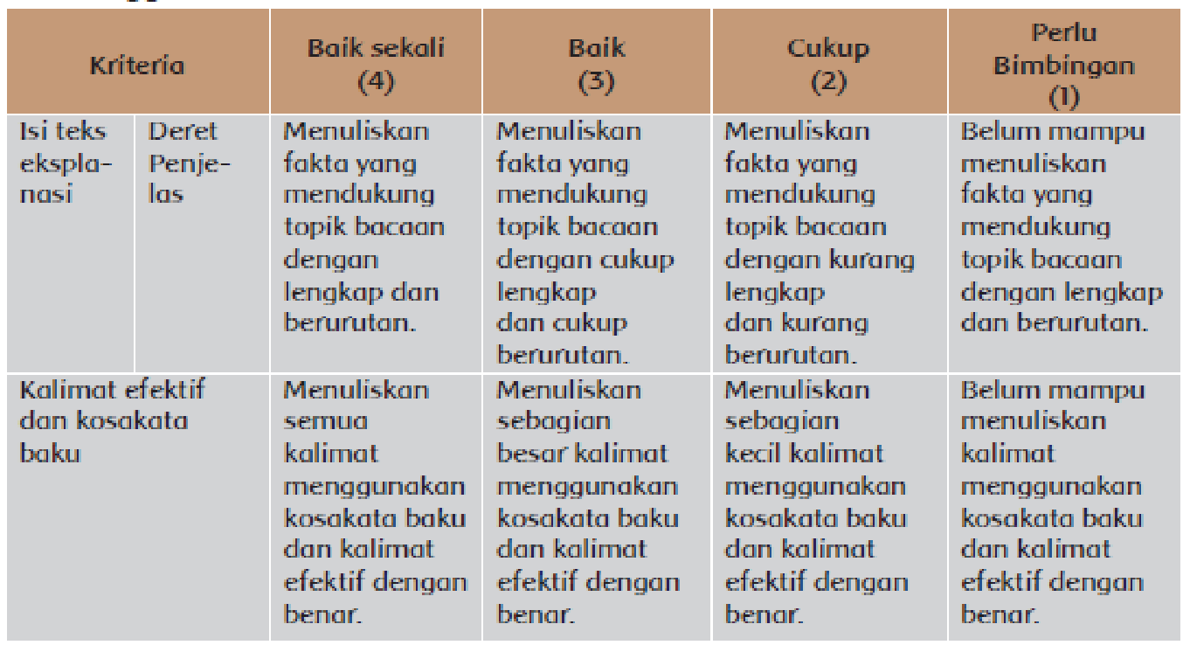

- IPA
Tulisan laporan siswa berdasarkan hasil percobaan membuat kompor energi surya diperiksa menggunakan rubrik:
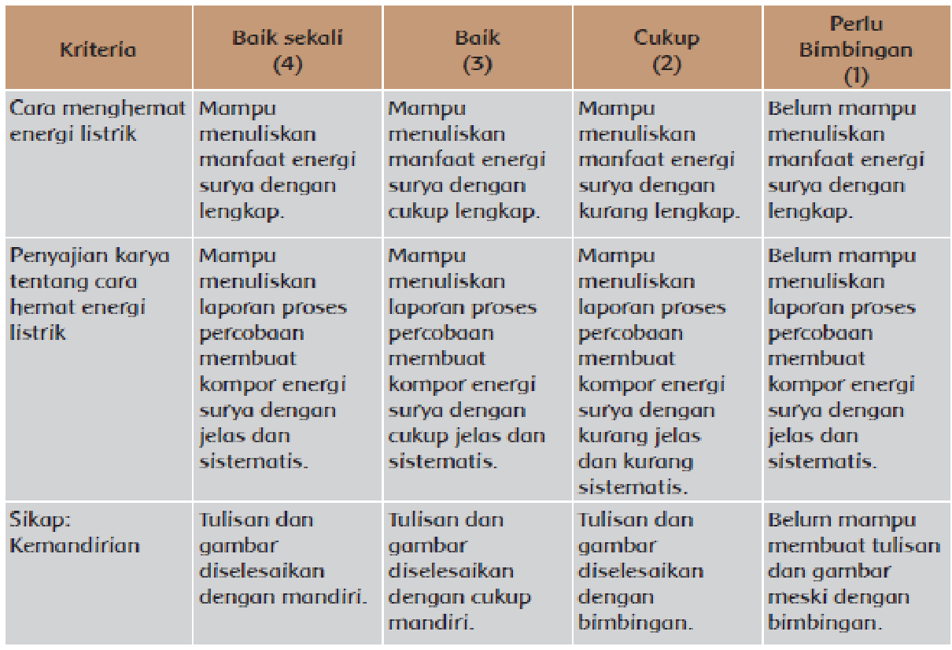
Pengayaan
Siswa dapat melanjutkan/menyelesaikan tugas membuat kompor energi surya.
Remedial
Siswa yang belum dapat melanjutkan tulisan teks eksplanasi ilmiah akan mendapatkan tugas rumah.
Kerja Sama dengan Orang Tua
Ceritakan kepada orang tuamu tentang Pembangkit Listrik Tenaga Surya.
Minta saran dan komentar mereka tentang penjelasanmu.

RENCANA PELAKSANAAN PEMBELAJARAN
(RPP)

Satuan Pendidikan : .................................
Kelas / Semester : VI (Enam) / 1
Tema 4 : Globalisasi
Sub Tema 3 : Globalisasi dan Cinta Tanah Air
Pembelajaran : 4
Alokasi Waktu : 1 Hari
Hari / Tgl Pelaksanaan : ..................... / ........................

A. KOMPETENSI INTI (KI)
KI 1 : Menerima, menjalankan dan menghargai ajaran agama yang dianutnya.
KI 2 : Memiliki perilaku jujur, disiplin, tanggung jawab, santun, peduli, dan percaya diri dalam berinteraksi dengan keluarga, teman, guru, dan tetangganya.
KI 3 : Memahami pengetahuan faktual dengan cara mengamati (mendengar, melihat, membaca dan menanya) dan menanya berdasarkan rasa ingin tahu tentang dirinya, makhluk ciptaan Tuhan dan kegiatannya, dan benda-benda yang dijumpainya di rumah, sekolah, dan tempat bermain.
KI 4 : Menyajikan pengetahuan faktual dalam bahasa yang jelas, sistematis, dan logis, dalam karya yang estetis, dalam gerakan yang mencerminkan anak sehat, dan dalam tindakan yang mencerminkan peri-laku anak beriman dan berakhlak mulia.

B. KOMPETENSI DASAR (KD)
PPKn
NO | KOMPETENSI DASAR (KD) | INDIKATOR
1 | 1.3Mensyukuri keberagaman sosial, budaya, dan ekonomi masyarakat sebagai anugerah Tuhan Yang Maha Esa dalam konteks Bhineka Tunggal Ika. | 1.3.1Memahami mengidentifikasi pentingnya cinta produk Indonesia untuk meningkatkan perekonomian bangsa.
2 | 2.3Bersikap toleran dalam keberagaman sosial, budaya, dan ekonomi masyarakat dalam konteks Bhineka Tunggal Ika. | 2.3.1Melakukan pengalaman cinta produk Indonesia
3 | 3.3Menelaah keberagaman sosial, budaya dan ekonomi masyarakat. | 3.3.1Mengidentifikasi pentingnya cinta produk Indonesia untuk meningkatkan perekonomian bangsa.
4 | 4.3Mengampanyekan manfaat keanekaragaman sosial, budaya, dan ekonomi. | 4.3.1Menceritakan pengalaman cinta produk Indonesia.
BAHASA INDONESIA
NO | KOMPETENSI DASAR (KD) | INDIKATOR
1 | 3.2Menggali isi teks penjelasan (eksplanasi) ilmiah yang didengar dan dibaca. | 3.2.1Mengidentifikasi kalimat efektif dari teks ekplanasi yang dibaca.
2 | 4.2Menyajikan hasil penggalian informasi dari teks penjelasan (eksplanasi) ilmiah secara lisan, tulis, dan visual dengan menggunakan kosakata baku dan kalimat efektif. | 4.2.1Menulis informasi dalam bentuk tulisan dan visual penting dari teks ekplanasi yang dibaca dengan menggunakan kalimat efektif.

C. TUJUAN PEMBELAJARAN
- Setelah membaca teks, siswa mampu mengidentifikasi kalimat efektif dari teks ekplanasi yang dibaca dengan benar
- Setelah berdiskusi, siswa mampu menulis informasi dalam bentuk tulisan dan visual penting dari teks ekplanasi yang dibaca dengan menggunakan kalimat efektif dengan sistematis
- Setelah berdiskusi, siswa mampu mengidentifikasi pentingnya cinta produk Indonesia untuk meningkatkan perekonomian bangsa dengan terperinci
- Setelah berdiskusi, siswa mampu menceritakan pengalaman cinta produk Indonesia dengan terperinci

- Karakter siswa yang diharapkan : | Religius  Nasionalis  Mandiri  Gotong Royong  Integritas

D. KEGIATAN PEMBELAJARAN
Kegiatan | Deskripsi Kegiatan | Alokasi  Waktu
Pendahuluan | - Guru memberikan salam dan mengajak semua siswa berdo’a menurut agama dan keyakinan masing-masing. Religius  - Menyanyikan lagu “Indonesia Raya” bersama-sama. dilanjutkan lagu Nasional “Bagimu Negeri”. Nasionalis  - Guru mengecek kesiapan diri dengan mengisi lembar kehadiran dan memeriksa kerapihan pakaian, posisi dan tempat duduk disesuaikan dengan kegiatan pembelajaran.  - Pembiasaan Membaca 15 menit. Literasi  - Menginformasikan tema yang akan dibelajarkan yaitu tentang ”Globalisasi”.  - Guru menyampaikan tahapan kegiatan yang meliputi kegiatan mengamati, menanya, mengeksplorasi, mengomunikasikan dan menyimpulkan. Communication | 10 menit
Inti | - Siswa membaca teks tentang “Aku Cinta Produk Indonesia” yang ada di buku siswa. Siswa membaca dengan membaca berantai. Literasi  - Siswa mengidentifikasi kosakata nonbaku dan kalimat tidak efektif pada teks yang disajikan. Siswa bisa menggaris bawahi atau memberikan warna yang berbeda.  - Siswa menuliskan kosakata nonbaku dan kalimat tidak efektif pada tabel yang ada di buku siswa. Siswa mengubah kosakata nonbaku menjadi baku dan kalimat tidak efektif menjadi kalimat efeketif. Mandiri  - Setelah selesai, siswa akan menukarkan hasil pekerjaannya kepada teman sebelahnya. Collaboration  - Diskusi kelas, guru menuliskan kosakata nonbaku yang ditemukan oleh siswa di papan tulis. Guru dan siswa mendikusikan kosakata bakunya. Hal yang sama juga dilakukan untuk kalimat efektif.  - Siswa menuliskan isi teks dengan kalimatnya sendiri. Siswa menulis dengan menggunakan kosakata baku dan kalimat efektif. Siswa melengkapi tulisannya dengan gambar yang sesuai.  Dinilai dengan menggunakan rubrik  penilaian 1.  - Siswa dibagi menjadi kelompok. Satu kelompok terdiri atas 5 siswa. Dalam kelompoknya siswa mendiskusikan pertanyaan-pertanyaan di Buku Siswa. Collaboration  - Siswa menuliskan hasil diskusinya pada kalender bekas. Siswa mempresentasikan jawaban kepada kelompok lainnya. Siswa kelompok lain bisa memberikan pendapat atau menanyakan hasil pekerjaan siswa.  - Guru menguatkan simpulan siswa bahwa ketika kita memakai produk Indonesia kita akan memperkuat perekonomian bangsa. Critical Thinking and Problem Solving  - Siswa menuliskan refleksinya dalam menggunakan produk Indonesia.  Hal yang sudah baik  Hal yang belum baik  Manfaat  Rencana perbaikan diri  Refleksi siswa dinilai dengan penilaian 2.  - Siswa melakukan perenungan dengan menjawab pertanyaan yang terdapat dalam buku siswa.  - Guru dapat menambahkan pertanyaan perenungan berdasarkan panduan yang terdapat pada lampiran Buku Guru. | 35 Menit X 30 JP
Penutup | - Bersama-sama siswa membuat kesimpulan hasil belajar selama sehari Integritas  - Bertanya jawab tentang materi yang telah dipelajari (untuk mengetahui hasil ketercapaian materi)  - Guru memberi kesempatan kepada siswa untuk menyampaikan pendapatnya tentang pembelajaran yang telah diikuti.  - Melakukan penilaian hasil belajar  - Menyanyikan lagu daerah “Gambang Suling”  - Mengajak semua siswa berdo’a menurut agama dan keyakinan masing-masing (untuk mengakhiri kegiatan pembelajaran) Religius | 15 menit

E. SUMBER DAN MEDIA PEMBELAJARAN
- Buku Pedoman Guru Tema : Globalisasi Kelas 6(Buku Tematik Terpadu Kurikulum 2013, Jakarta: Kementerian Pendidikan dan Kebudayaan, 2018).
- Buku Siswa Tema : Globalisasi Kelas 6(Buku Tematik Terpadu Kurikulum 2013, Jakarta: Kementerian Pendidikan dan Kebudayaan, 2018).

Mengetahui  Kepala Sekolah  ........................................  NIP. ................................... | …………, ………….20...  Guru Kelas VI  ........................................  NIP. ...................................

LAMPIRAN 1
F. MATERI PEMBELAJARAN
  - Mengidentifikasi kalimat efektif dan kosakata baku dari teks yang dibaca.
  - Mendiskusikan contoh-contoh tindakan cinta tanah air.

G. METODE PEMBELAJARAN
- Pendekatan : Saintifik
- Metode : Permainan/simulasi, diskusi, tanya jawab, penugasan dan ceramah

LAMPIRAN 2
H. PENILAIAN PROSES DAN HASIL BELAJAR
Penilaian Sikap
No | Nama | Perubanan tingkah laku
 |  | Santun |  |  |  | Peduli |  |  |  | Tanggung Jawab
 |  | K | C | B | SB | K | C | B | SB | K | C | B | SB
 |  | 1 | 2 | 3 | 4 | 1 | 2 | 3 | 4 | 1 | 2 | 3 | 4
1 | ...................
2 | ...................
3 | ……………..
4 | ……………..
5 | ……………..
Dst | ……………..
Keterangan:
K (Kurang) : 1, C (Cukup) : 2, B (Baik) : 3, SB (Sangat Baik) : 4

PENILAIAN
- Bahasa Indonesia: Memceritakan kembali teks eksplanasi menggunakan rubrik pada halam 10.
- PPKn: Refleksi diri cinta produk Indonesia.
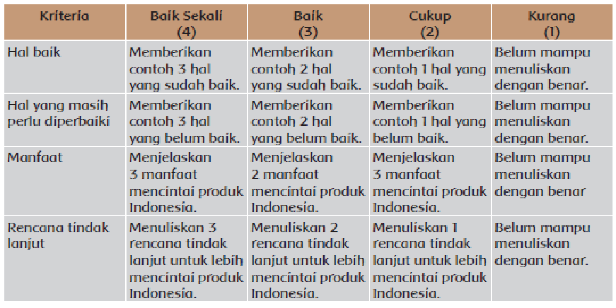

- PPKn dinilai dengan rubrik diskusi.
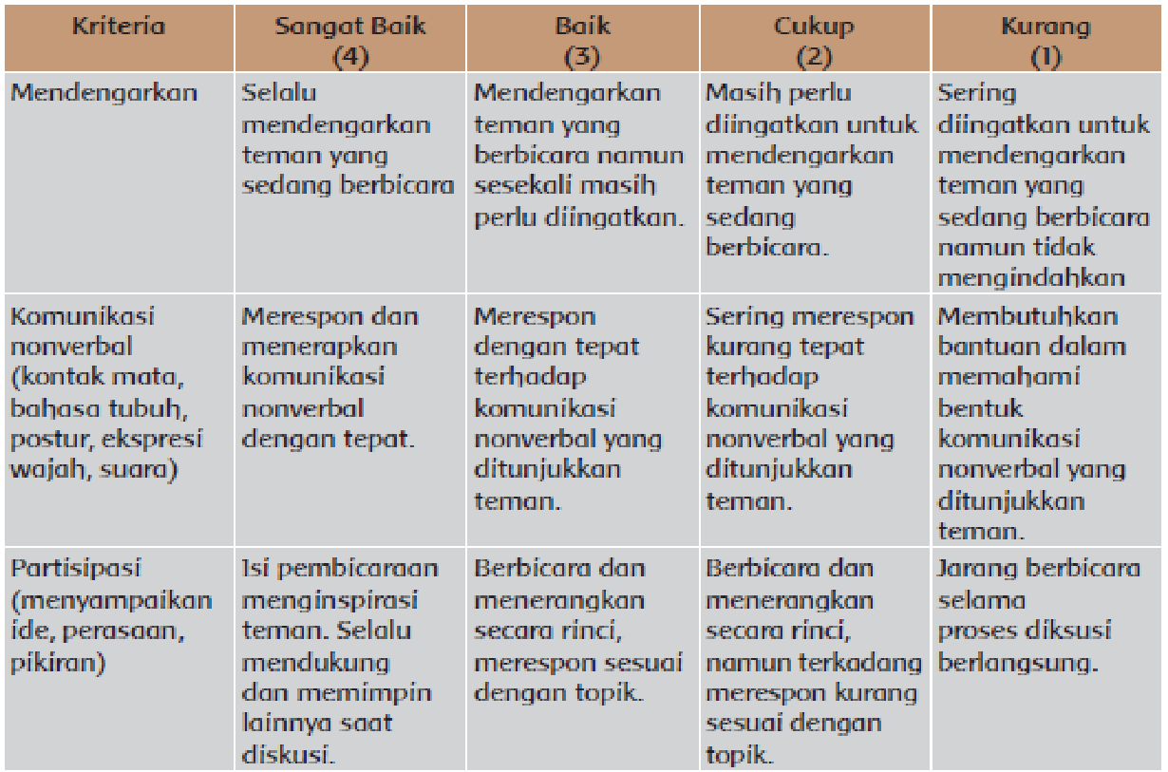
- Catatan Anekdot untuk mencatat sikap (tanggung jawab dan santun)
(Contoh terlampir di bagian lampirab Buku Guru).

Kerja Sama dengan Orang Tua
Siswa bercerita kepada orang tua tentang pentingnya cinta produk Indonesia
serta dampaknya bagi perekonomian bangsa. Siswa dan orang tua dapat membuat rencana untuk selalu menggunakan produk dalam negeri.

RENCANA PELAKSANAAN PEMBELAJARAN
(RPP)

Satuan Pendidikan : .................................
Kelas / Semester : VI (Enam) / 1
Tema 4 : Globalisasi
Sub Tema 3 : Globalisasi dan Cinta Tanah Air
Pembelajaran : 5
Alokasi Waktu : 1 Hari
Hari / Tgl Pelaksanaan: ..................... / ........................

A. KOMPETENSI INTI (KI)
KI 1 : Menerima, menjalankan dan menghargai ajaran agama yang dianutnya.
KI 2 : Memiliki perilaku jujur, disiplin, tanggung jawab, santun, peduli, dan percaya diri dalam berinteraksi dengan keluarga, teman, guru, dan tetangganya.
KI 3 : Memahami pengetahuan faktual dengan cara mengamati (mendengar, melihat, membaca dan menanya) dan menanya berdasarkan rasa ingin tahu tentang dirinya, makhluk ciptaan Tuhan dan kegiatannya, dan benda-benda yang dijumpainya di rumah, sekolah, dan tempat bermain.
KI 4 : Menyajikan pengetahuan faktual dalam bahasa yang jelas, sistematis, dan logis, dalam karya yang estetis, dalam gerakan yang mencerminkan anak sehat, dan dalam tindakan yang mencerminkan peri-laku anak beriman dan berakhlak mulia.

B. KOMPETENSI DASAR (KD)
IPS
NO | KOMPETENSI DASAR (KD) | INDIKATOR
1 | 3.3 Menganalisis posisi dan peran Indonesia dalam kerja sama di bidang ekonomi, politik, sosial, budaya, teknologi, dan pendidikan dalam lingkup ASEAN. | 3.3.1Menjelaskan bentuk kerja sama Indonesia dalam lingkup ASEAN.
2 | 4.3 Menyajikan hasil analisis tentang posisi dan peran Indonesia dalam kerja sama di bidang ekonomi, politik, sosial, budaya, teknologi, dan pendidikan dalam lingkup ASEAN. | 4.3.1 Menyajikan informasi tentang peran Indonesia dalam kerja sama di lingkup ASEAN dalam bentuk peta pikiran.

SBdP
NO | KOMPETENSI DASAR (KD) | INDIKATOR
1 | 3.1 Memahami reklame.
2 | 4.1 Membuat reklame. | 4.1.1 Membuat poster berdasarkan poster yang baik dan menarik.

C. TUJUAN PEMBELAJARAN
- Setelah mencari informasi, siswa mampu menjelaskan bentuk kerja sama Indonesia dalam lingkup ASEAN dengan benar.
- Setelah mencari informasi, siswa mampu menyajikan informasi tentang peran Indonesia dalam kerja sama di lingkup ASEAN dalam bentuk peta pikiran dengan benar.
- Setelah berdiskusi, siswa mampu membuat poster berdasarkan poster yang baik dan menarik.

- Karakter siswa yang diharapkan : | Religius  Nasionalis  Mandiri  Gotong Royong  Integritas
D. KEGIATAN PEMBELAJARAN
Kegiatan | Deskripsi Kegiatan | Alokasi  Waktu
Pendahuluan | - Guru memberikan salam dan mengajak semua siswa berdo’a menurut agama dan keyakinan masing-masing. Religius  - Menyanyikan lagu “Indonesia Raya” bersama-sama. dilanjutkan lagu Nasional “Himne Guru”. Nasionalis  - Guru mengecek kesiapan diri dengan mengisi lembar kehadiran dan memeriksa kerapihan pakaian, posisi dan tempat duduk disesuaikan dengan kegiatan pembelajaran.  - Pembiasaan Membaca 15 menit. Literasi  - Menginformasikan tema yang akan dibelajarkan yaitu tentang ”Globalisasi”.  - Guru menyampaikan tahapan kegiatan yang meliputi kegiatan mengamati, menanya, mengeksplorasi, mengomunikasikan dan menyimpulkan. Communication | 10 menit
Inti | - Mendiskusikan kembali langkah-langkah membuat poster. Communication  - Siswa membuat poster bertema cinta produk Indonesia pada kertas bekas.  - Siswa membuat poster dengan memperhatikan kriteria poster yang baik.  - Siswa akan menyampaikan poster tersebut kepada orang-orang di lingkungannya. Sebelum membuat poster siswa bisa membuat sketsa terlebih dahulu. Communication  Penilaian 1  - Siswa akan menuliskan kerja sama Indonesia dengan ASEAN dalam bentuk peta pikiran yang ada di buku siswa. Mandiri  Peta pikiran dinilai dengan penilaian 2.  - Siswa mempresentasikan hasil pekerjaannya di depan kelas. Communication  - Guru menguatkan.  - Siswa melakukan perenungan dengan menjawab pertanyaan yang terdapat dalam buku siswa.  - Guru dapat menambahkan pertanyaan perenungan berdasarkan panduan yang terdapat pada lampiran buku guru. | 35 Menit X 30 JP
Penutup | - Bersama-sama siswa membuat kesimpulan / rangkuman hasil belajar selama sehari Integritas  - Bertanya jawab tentang materi yang telah dipelajari (untuk mengetahui hasil ketercapaian materi)  - Guru memberi kesempatan kepada siswa untuk menyampaikan pendapatnya tentang pembelajaran yang telah diikuti.  - Melakukan penilaian hasil belajar  - Menyanyikan lagu daerah “Soleram”  - Mengajak semua siswa berdo’a menurut agama dan keyakinan masing-masing (untuk mengakhiri kegiatan pembelajaran) Religius | 15 menit

E. SUMBER DAN MEDIA PEMBELAJARAN
- Buku Pedoman Guru Tema : Globalisasi Kelas 6(Buku Tematik Terpadu Kurikulum 2013, Jakarta: Kementerian Pendidikan dan Kebudayaan, 2018).
- Buku Siswa Tema : Globalisasi Kelas 6(Buku Tematik Terpadu Kurikulum 2013, Jakarta: Kementerian Pendidikan dan Kebudayaan, 2018).
- Kertas berukuran cukup besar untuk membuat poster.

Mengetahui  Kepala Sekolah  ........................................  NIP. ................................... | …………, ………….20...  Guru Kelas VI  ........................................  NIP. ...................................

LAMPIRAN 1
F. MATERI PEMBELAJARAN
- Membuat poster tentang cinta produk Indonesia
- Membuat peta pikiran tentang kerja sama Indonesia dengan negara-negara ASEAN

G. METODE PEMBELAJARAN
- Pendekatan : Saintifik
- Metode : Permainan/simulasi, diskusi, tanya jawab, penugasan dan ceramah

LAMPIRAN 2
H. PENILAIAN PROSES DAN HASIL BELAJAR
Penilaian Sikap
No | Nama | Perubanan tingkah laku
 |  | Santun |  |  |  | Peduli |  |  |  | Tanggung Jawab
 |  | K | C | B | SB | K | C | B | SB | K | C | B | SB
 |  | 1 | 2 | 3 | 4 | 1 | 2 | 3 | 4 | 1 | 2 | 3 | 4
1 | ...................
2 | ...................
3 | ……………..
4 | ……………..
5 | ……………..
Dst | ……………..
Keterangan:
K (Kurang) : 1, C (Cukup) : 2, B (Baik) : 3, SB (Sangat Baik) : 4

PENILAIAN
- SBdP: Poster tentang cinta produk Indonesia.
Penilaian menggunakan rubric pada halaman 32.
- IPS: Peta pikiran
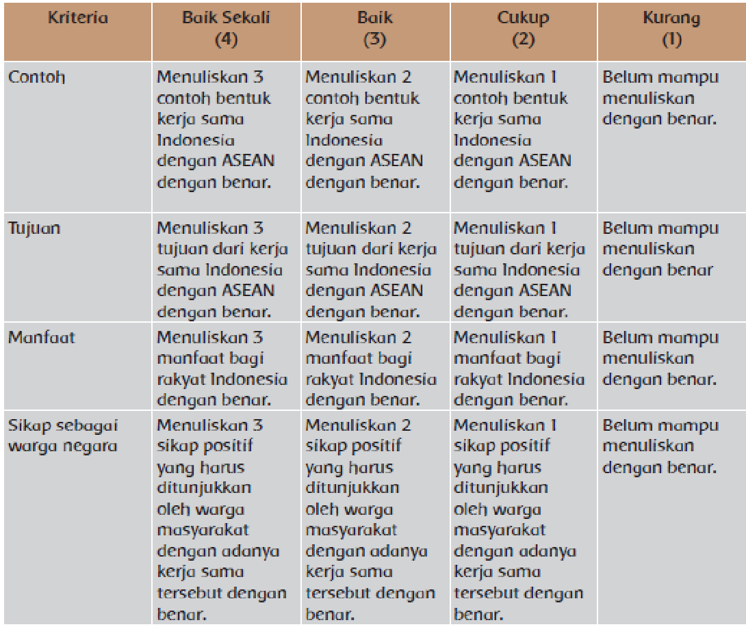
- Catatan Anekdot untuk mencatat sikap (tanggung jawab dan santun)
(Contoh terlampir di bagian lampiran Buku Guru)

Kerja Sama dengan Orang Tua
Siswa menyampaikan kepada orang tuanya tentang pentingnya cinta tanah air. Siswa mendiskusikan hal-hal yang bisa dilakukan untuk mengaplikasikan sikap cinta tanah air.

RENCANA PELAKSANAAN PEMBELAJARAN
(RPP)

Satuan Pendidikan : .................................
Kelas / Semester : VI (Enam) / 1
Tema 4 : Globalisasi
Sub Tema 3 : Globalisasi dan Cinta Tanah Air
Pembelajaran : 6
Alokasi Waktu : 1 Hari
Hari / Tgl Pelaksanaan: ..................... / ........................

A. KOMPETENSI INTI (KI)
KI 1 : Menerima, menjalankan dan menghargai ajaran agama yang dianutnya.
KI 2 : Memiliki perilaku jujur, disiplin, tanggung jawab, santun, peduli, dan percaya diri dalam berinteraksi dengan keluarga, teman, guru, dan tetangganya.
KI 3 : Memahami pengetahuan faktual dengan cara mengamati (mendengar, melihat, membaca dan menanya) dan menanya berdasarkan rasa ingin tahu tentang dirinya, makhluk ciptaan Tuhan dan kegiatannya, dan benda-benda yang dijumpainya di rumah, sekolah, dan tempat bermain.
KI 4 : Menyajikan pengetahuan faktual dalam bahasa yang jelas, sistematis, dan logis, dalam karya yang estetis, dalam gerakan yang mencerminkan anak sehat, dan dalam tindakan yang mencerminkan peri-laku anak beriman dan berakhlak mulia.

B. KOMPETENSI DASAR (KD)
PPKn
NO | KOMPETENSI DASAR (KD) | INDIKATOR
1 | 1.3 Mensyukuri keberagaman sosial, budaya, dan ekonomi masyarakat sebagai anugerah Tuhan Yang Maha Esa dalam konteks Bhineka Tunggal Ika. | 1.3.1Memahami pentingnya cinta produk Indonesia.
2 | 2.3Bersikap toleran dalam keberagaman sosial, budaya, dan ekonomi masyarakat dalam konteks Bhineka Tunggal Ika. | 2.3.1 Mengerti ajakan cinta produk Indonesia dengan kepedulian yang tinggi.
3 | 3.3 Menelaah keberagaman sosial, budaya, dan ekonomi masyarakat. | 3.3.1 Mengidentifikasi pentingnya cinta produk Indonesia.
4 | 4.3Mengampanyekan manfaat keanekaragaman sosial, budaya, dan ekonomi. | 4.3.1 Mengampanyekan ajakan cinta produk Indonesia dengan kepedulian yang tinggi.
BAHASA INDONESIA
NO | KOMPETENSI DASAR (KD) | INDIKATOR
1 | 3.2Menggali isi teks penjelasan (eksplanasi) ilmiah yang didengar dan dibaca. | 3.2.1Mengidentifikasi ciri-ciri kosakata baku pada teks yang dibaca.
2 | 4.2Menyajikan hasil penggalian informasi dari teks penjelasan (eksplanasi) ilmiah secara lisan, tulis, dan visual dengan menggunakan kosakata baku dan kalimat efektif. | 4.2.1 Menulis informasi penting dari teks ekplanasi yang dibaca dalam bentuk tulisan dan visual dengan kalimat efektif dan kosakata baku.

C. TUJUAN PEMBELAJARAN
- Dengan membaca, siswa mampu mengidentifikasi ciri-ciri kosakata baku pada teks yang dibaca dengan tepat.
- Setelah membaca, siswa mampu menulis informasi penting dari teks ekplanasi yang dibaca dalam bentuk tulisan dan visual dengan kalimat efektif dan kosakata baku dengan tepat.
- Dengan diskusi dan pemecahan masalah, siswa mampu mengidentifikasi pentingnya cinta produk Indonesia dengan mandiri.
- Dengan diskusi dan pemecahan masalah, siswa mampu mengampanyekan ajakan cinta produk Indonesia dengan kepedulian yang tinggi.

- Karakter siswa yang diharapkan : | Religius  Nasionalis  Mandiri  Gotong Royong  Integritas

D. KEGIATAN PEMBELAJARAN
Kegiatan | Deskripsi Kegiatan | Alokasi  Waktu
Pendahuluan | - Guru memberikan salam dan mengajak semua siswa berdo’a menurut agama dan keyakinan masing-masing. Religius  - Menyanyikan lagu “Indonesia Raya” bersama-sama. dilanjutkan lagu Nasional “Indonesia Pusaka”. Nasionalis  - Guru mengecek kesiapan diri dengan mengisi lembar kehadiran dan memeriksa kerapihan pakaian, posisi dan tempat duduk disesuaikan dengan kegiatan pembelajaran.  - Pembiasaan Membaca 15 menit. Literasi  - Menginformasikan tema yang akan dibelajarkan yaitu tentang ”Globalisasi”.  - Guru menyampaikan tahapan kegiatan yang meliputi kegiatan mengamati, menanya, mengeksplorasi, mengomunikasikan dan menyimpulkan. Communication | 10 menit
Inti | - Siswa berdoa sebelum melakukan kegiatan olahraga. Religius  - Siswa mencermati potongan artikel berita yang berisi tentang himbauan untuk mencintai produk-produk Indonesia.  - Siswa mendiskusikan isi artikel bersama teman untuk menemukan hal-hal berikut. Collaboration  - topik utama  - nilai-nilai yang tersirat  - contoh-contoh sikap dalam kehidupan sehari-hari.  - Siswa menuliskannya dalam diagram yang telah tersedia. Mandiri  - Siswa mengampanyekan poster berisi ajakan untuk mencintai produkproduk Indonesia yang telah dibuat pada pertemuan sebelumnya.  Tulisan diagram siswa tentang mencintai produk Indonesia dinilai dengan rubrik (penilaian 2).  - Siswa mencermati kembali teks eksplanasi pada pembelajaran 1.  - Siswa menemukan informasi-informasi penting dari setiap paragraph dalam teks tersebut.  - Siswa menuliskan informasi-informasi penting tersebut dalam bentuk gambar berseri. Mandiri  - Siswa diingatkan untuk mengunakan kosakata baku dan kalimat efektif, dan membuat ilustrasinya.  - Siswa dapat menggunakan kertas lain sehingga produknya dapat dipajang di kelas.  Gambar berseri siswa dinilai menggunakan rubrik (penilaian 3).  - Siswa melakukan perenungan dengan menjawab pertanyaan yang ada di buku siswa. | 35 Menit X 30 JP
Penutup | - Bersama-sama siswa membuat kesimpulan / rangkuman hasil belajar selama sehari Integritas  - Bertanya jawab tentang materi yang telah dipelajari (untuk mengetahui hasil ketercapaian materi)  - Guru memberi kesempatan kepada siswa untuk menyampaikan pendapatnya tentang pembelajaran yang telah diikuti.  - Melakukan penilaian hasil belajar  - Menyanyikan lagu daerah “Suwe Ora Jamu”  - Mengajak semua siswa berdo’a menurut agama dan keyakinan masing-masing (untuk mengakhiri kegiatan pembelajaran) Religius | 15 menit

E. SUMBER DAN MEDIA PEMBELAJARAN
- Buku Pedoman Guru Tema : Globalisasi Kelas 6(Buku Tematik Terpadu Kurikulum 2013, Jakarta: Kementerian Pendidikan dan Kebudayaan, 2018).
- Buku Siswa Tema : Globalisasi Kelas 6(Buku Tematik Terpadu Kurikulum 2013, Jakarta: Kementerian Pendidikan dan Kebudayaan, 2018).
- Ketas HVS, alat tulis.

Mengetahui  Kepala Sekolah  ........................................  NIP. ................................... | …………, ………….20...  Guru Kelas VI  ........................................  NIP. ...................................

LAMPIRAN 1
F. MATERI PEMBELAJARAN
- Menemukan informasi pada bacaan.
- Membuat poster dan mengampanyekan.

G. METODE PEMBELAJARAN
- Pendekatan : Saintifik
- Metode : Permainan/simulasi, diskusi, tanya jawab, penugasan dan ceramah

LAMPIRAN 2
H. PENILAIAN PROSES DAN HASIL BELAJAR
Penilaian Sikap
No | Nama | Perubanan tingkah laku
 |  | Santun |  |  |  | Peduli |  |  |  | Tanggung Jawab
 |  | K | C | B | SB | K | C | B | SB | K | C | B | SB
 |  | 1 | 2 | 3 | 4 | 1 | 2 | 3 | 4 | 1 | 2 | 3 | 4
1 | ...................
2 | ...................
3 | ……………..
4 | ……………..
5 | ……………..
Dst | ……………..
Keterangan:
K (Kurang) : 1, C (Cukup) : 2, B (Baik) : 3, SB (Sangat Baik) : 4

PENILAIAN
- PPKn
Peta pikiran siswa tentang mencintai produk Indonesia dinilai dengan menggunakan rubrik (penilaian 2).
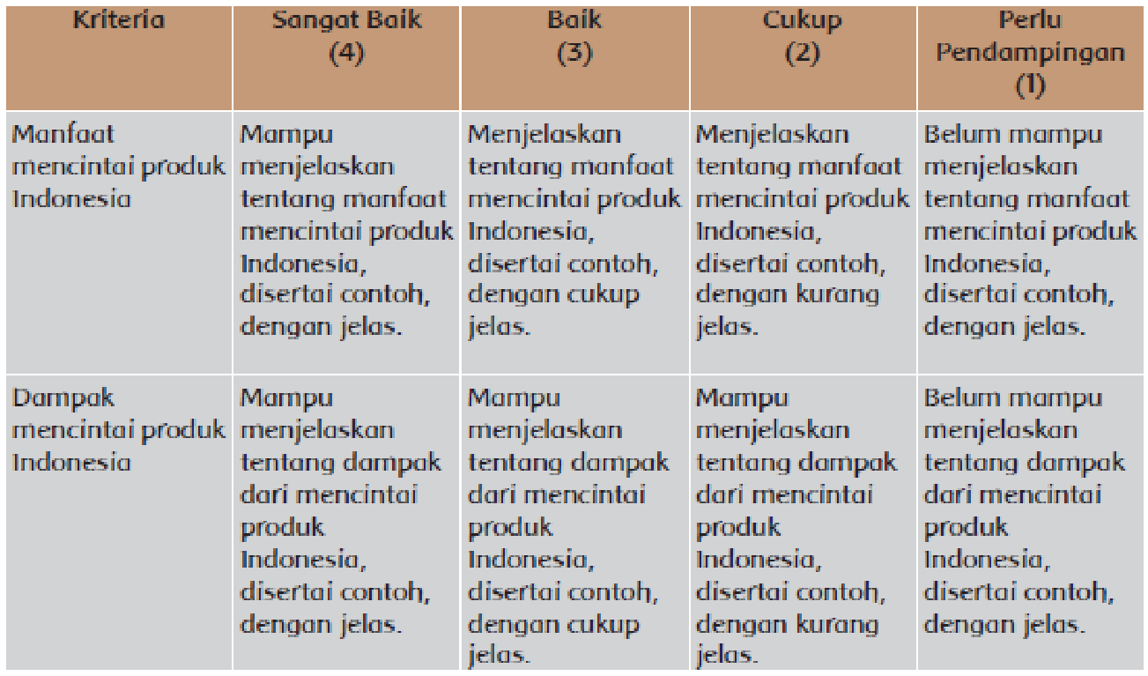

- Bahasa Indonesia
Gambar berseri siswa berisi informasi penting dari tekas tulis eksplanasi ilmiah tentang ”Cinta Produk Indonesia” diperiksa menggunakan rubrik:
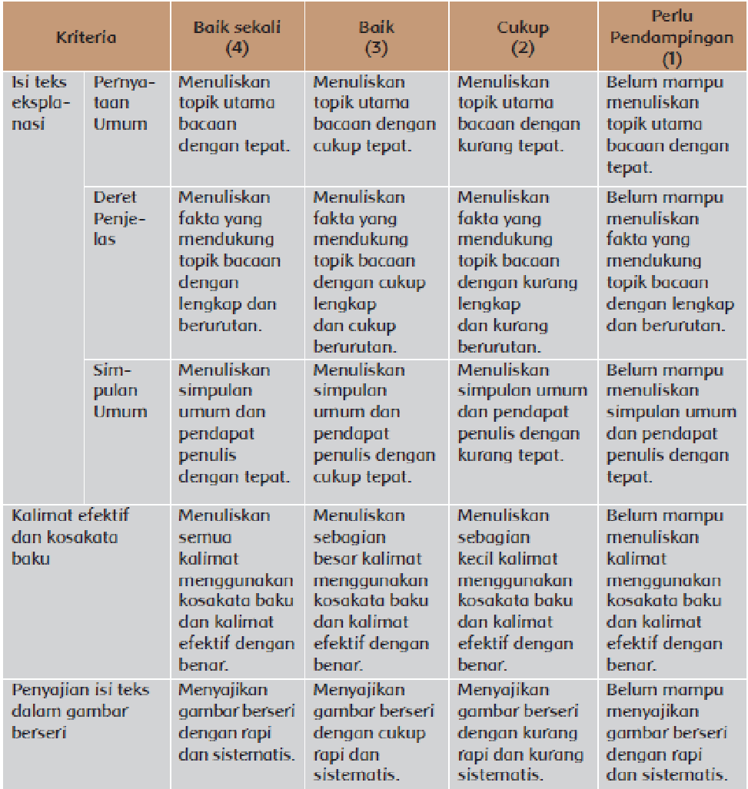
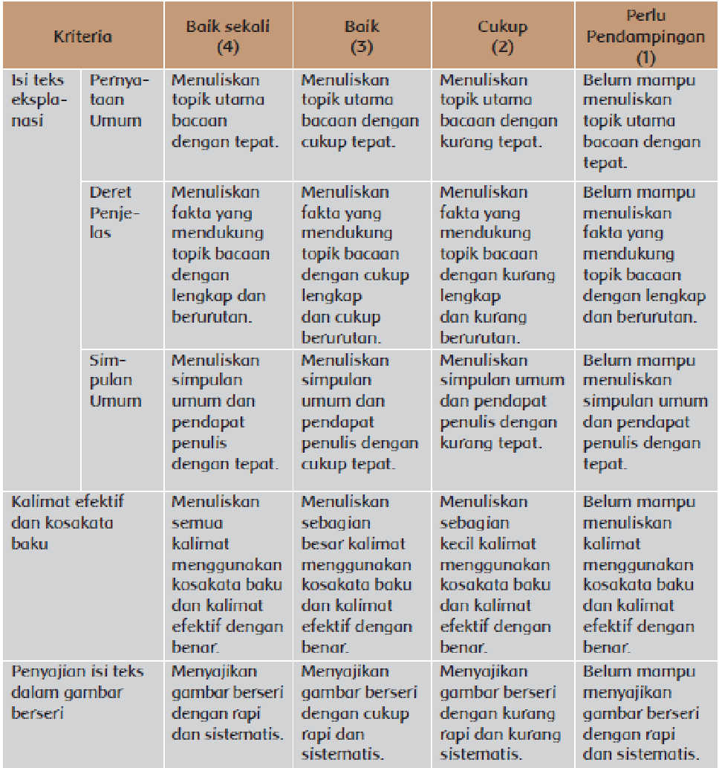

Pengayaan
Jika memiliki waktu sisa, siswa dapat melakukan wawancara kepada guru dan staf sekolah untuk memperkaya informasi tentang pentingnya mencintai dan membeli produk Indonesia.
Remedial
Siswa yang belum dapat membuat kalimat efektif, akan mengulang materi dengan pendampingan guru.
Kerja Sama dengan Orang Tua
Siswa menceritakan kegiatan hari ini dan membuat rencana untuk melaksnakan sikap “Cinta Produk-Produk Indonesia”.
Refleksi Guru
Guru melakukan refleksi, mencermati produk-produk siswa, dan mengevaluasi pembelajaran jika telah mencapai tujuan sesuai program.

kegiatan Pembelajaran Literasi
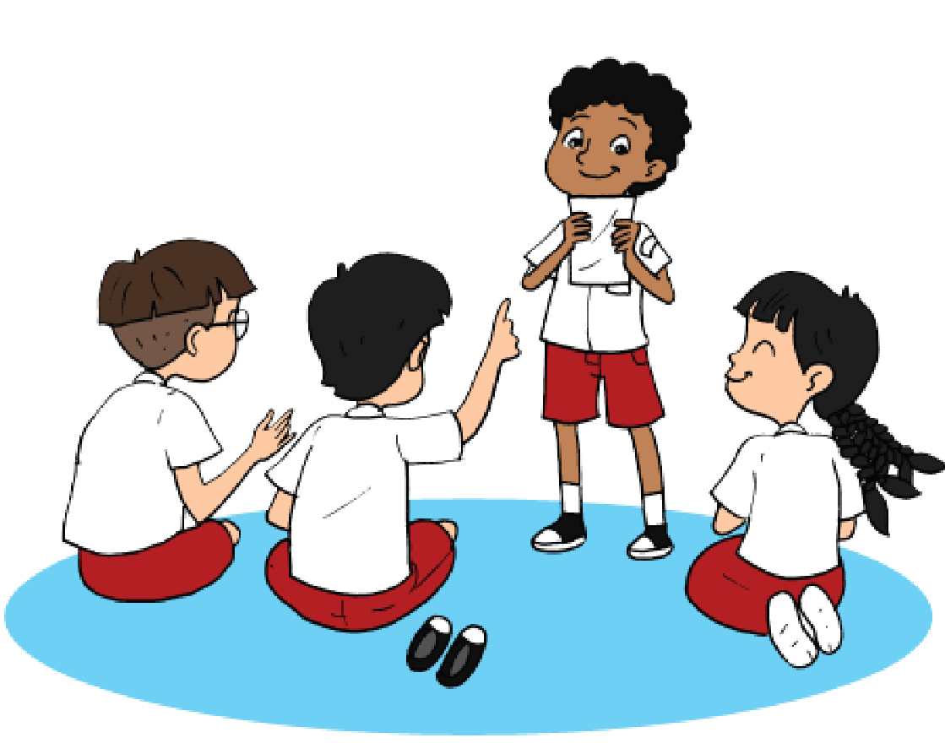
Kegiatan di minggu ke empat dimaksudkan untuk mengembangkan kemampuan literasi siswa. Kegiatan ini dapat dilakukan setiap hari. Namun apabila guru harus mengisi beberapa jam untuk menghabiskan materi di subtema sebelumnya dikarenakan materi belum selesai, kegiatan literasi ini bisa disesuaikan.
Kegiatan literasi membutuhkan materi pendukung agar kegiatan bisa berjalan dengan lancar. Berikut adalah beberapa kegiatan pendukung yang bisa disiapkan oleh guru.
Teks cerita pendek yang diambil dari kegiatan Aku Cinta Membaca
Alat tulis
Kertas HVS

Pedoman Kegiatan Literasi

Apa yang dimaksud dengan literasi?
Keterampilan Literasi adalah keterampilan yang dibutuhkan dalam mendengarkan, berbicara, membaca, dan menulis.

Mengapa literasi penting?
Literasi sangat penting bagi siswa karena keterampilan dalam literasi berpengaruh terhadap keberhasilan belajar mereka dan kehidupannya. Keterampilan literasi yang baik akan membantu siswa dalam memahami teks lisan, tulisan, maupun gambar/visual.

Apa saja produk literasi?
  - Buku
  - Majalah
  - Surat kabar
  - Tabel
  - CD/DVD
  - Program televisi/radio
  - Petunjuk
  - Percakapan
  - Instruksi
  - Teks bacaan
Keterampilan literasi akan berkembang dengan baik karena pembiasaan. Dalam kegiatan ini sekolah dapat melakukan kegiatan pembiasaan literasi yang meliputi pembiasaan menulis, pembiasaan membaca, dan pembiasaan berbicara. Berikut akan disampaikan beberapa kegiatan literasi selama satu minggu dengan harapan sekolah bisa mengembangkannya.
Kegiatan pembiasaan literasi hanya membutuhkan sekitar 15-20 menit setiap harinya. Sekolah harus menjalankan program dengan konsisten agar perkembangan literasi siswa dapat berkembang dengan baik. Setiap hari guru harus membimbing siswanya untuk kegiatan berbahasa lisan, membaca pemahaman, dan menulis.

Hari pertama
Kegiatan Berbahasa Lisan (15 menit)
  - Guru meminta seorang siswa untuk mengambil salah satu benda yang dibawanya dari rumah dan mendeskripsikannya di depan temantemannya.
  - Siswa lain diminta untuk menyimak serta diberi kesempatan untuk bertanya.
  - Kegiatan seorang siswa untuk berbicara dan menjawab pertanyaan hanya 3 menit saja.
  - Guru kemudian meminta siswa lain untuk maju ke depan dan melakukan hal yang sama. Guru melakukan hal yang sama untuk siswa ke tiga.
  - Guru menjelaskan kepada seluruh siswa bahwa setiap hari mereka akan melakukan hal yang sama. Setiap hari akan nada tiga orang yang maju ke depan kelas untuk mendeskripsikan benda.
Membaca Pemahaman (30 menit)
  - Ambil satu teks dari Aku Cinta Membaca.
  - Mintalah siswa untuk membaca senyap (membaca dalam hati) selama 5 menit.
Pada kesempatan ini guru juga membaca teks yang sama. Partisipasi guru dalam membaca sangat bermanfaat bagi siswa karena guru bisa dijadikan contoh.
  - Mintalah siswa menyampaikan apa yang dibacanya kepada teman di sebelahnya. Guru berkeliling untuk memastikan semua berpartisipasi aktif.
  - Guru meminta siswa untuk menuliskan satu kata sulit di potongan kertas kecil dan menempelkannya di papan tulis (bisa juga guru meminta siswa menyampaikan kata sulit kemudian guru menuliskannya di papan tulis).
  - Guru membahas satu kata sulit dengan siswa. Guru bertanya kepada siswa, siapa yang bisa menemukan arti salah satu kata sulit tersebut. Siswa harus menjelaskan arti kata tersebut. Siswa lain menanggapi.
  - Selanjutnya guru membahas kata sulit yang lain. Begitu seterusnya.
  - Siswa mencatat kata-kata sulit yang telah didiskusikan.
Menulis Kegiatan (30 menit)
  - Kegiatan menulis bisa dilakukan di kertas HVS yang dibagikan oleh guru.
  - Siswa diajak mengingat satu kegiatan yang dilakukan di hari sebelumnya (apabila kegiatan menulis dilakukan pada hari Senin, maka siswa harus mengingat kegiatan pada hari Minggu, begitu seterusnya).
  - Siswa kemudian menuliskan kegiatan yang dilakukannya tersebut (berolah raga, ke rumah nenek, berkebun, pergi ke kota, dsb). Guru mengingatkan siswa untuk menulis dengan mencantumkan apa yang dilakukan; siapa yang terlibat, kapan dilakukan, bagaimana kegiatan dilakukan, bagaimana perasaan mereka saat berkegiatan, di mana mereka melakukan kegiatan.
  - Setelah kegiatan menulis selesai, guru bisa meminta setiap siswa untuk membacakan tulisannya kepada teman kelompoknya.
Hari Kedua
Kegiatan Berbahasa Lisan (15 menit)
  - Guru meminta seorang siswa untuk mengambil salah satu benda yang dibawanya dari rumah dan mendeskripsikannya di depan temantemannya.
  - Siswa lain diminta untuk menyimak serta diberi kesempatan untuk bertanya.
  - Kegiatan seorang siswa untuk berbicara dan menjawab pertanyaan hanya 3 menit saja.
  - Guru kemudian meminta siswa lain untuk maju ke depan dan melakukan hal yang sama. Guru melakukan hal yang sama untuk siswa ke tiga.
  - Guru menjelaskan kepada seluruh siswa bahwa setiap hari mereka akan melakukan hal yang sama. Setiap hari akan nada tiga orang yang maju ke depan kelas untuk mendeskripsikan benda.
Membaca Pemahaman (30 menit)
  - Ambil satu teks dari Aku Cinta Membaca.
  - Mintalah siswa untuk membaca senyap (membaca dalam hati) selama 5 menit.
Pada kesempatan ini guru juga membaca teks yang sama.
  - Mintalah siswa menyampaikan apa yang dibacanya lewat tulisan.
  - Guru meminta salah satu siswa untuk menyampaikan hasil tulisannya di depan kelas. Siswa lain menanggapi.
Menulis Kegiatan (30 menit)
  - Kegiatan menulis bisa dilakukan di kertas HVS yang dibagikan oleh guru.
  - Siswa diajak mengingat satu kegiatan yang dilakukan di hari sebelumnya (apabila kegiatan menulis dilakukan pada hari Senin, maka siswa harus mengingat kegiatan pada hari Minggu, begitu seterusnya).
  - Siswa kemudian menuliskan kegiatan yang dilakukannya tersebut (berolah raga, ke rumah nenek, berkebun, pergi ke kota, dsb). Guru mengingatkan siswa untuk menulis dengan mencantumkan apa yang dilakukan, siapa yang terlibat, kapan dilakukan, bagaimana kegiatan dilakukan, bagaimana perasaan mereka saat berkegiatan, di mana mereka melakukan kegiatan.
  - Setelah kegiatan menulis selesai, guru bisa meminta setiap siswa untuk membacakan tulisannya kepada teman kelompoknya.
  - Pada kesempatan ini siswa lain diminta menanggapi pemilihan kosa kata, dan tanda baca.
  - Tulisan siswa dikumpulkan oleh guru.

Hari Ketiga
Kegiatan Berbahasa Lisan (15 menit)
  - Guru meminta seorang siswa untuk mengambil salah satu benda yang dibawanya dari rumah dan mendeskripsikannya di depan temantemannya.
  - Siswa lain diminta untuk menyimak serta diberi kesempatan untuk bertanya.
  - Kegiatan seorang siswa untuk berbicara dan menjawab pertanyaan hanya 3 menit saja.
  - Guru kemudian meminta siswa lain untuk maju ke depan dan melakukan hal yang sama. Guru melakukan hal yang sama untuk siswa ke tiga.
  - Guru menjelaskan kepada seluruh siswa bahwa setiap hari mereka akan melakukan hal yang sama. Setiap hari akan nada tiga orang yang maju ke depan kelas untuk mendeskripsikan benda.
Membaca Pemahaman (30 menit)
  - Ambil satu teks dari Aku Cinta Membaca
  - Mintalah siswa untuk membaca bersama (satu siswa membaca satu paragraf, yang lain mendengarkan. Setelah selesai satu paragraf dibaca, siswa lain melanjutkan membaca paragraf berikutnya. Begitu seterusnya.) Pada kesempatan ini guru juga membaca satu paragraf.
  - Setiap satu paragraf dibaca, guru kemudian mengajukan pertanyaan mengenai teks atau meminta siswa menceritakan kembali teks yang dibacanya.
Menulis Kegiatan (30 menit)
  - Kegiatan menulis bisa dilakukan di kertas HVS yang dibagikan oleh guru.
  - Siswa diajak mengingat satu kegiatan yang dilakukan di hari sebelumnya (apabila kegiatan menulis dilakukan pada hari Senin, maka siswa harus mengingat kegiatan pada hari Minggu, begitu seterusnya).
  - Siswa kemudian menuliskan kegiatan yang dilakukannya tersebut (berolah raga, ke rumah nenek, berkebun, pergi ke kota, dsb). Guru mengingatkan siswa untuk menulis dengan mencantumkan apa yang dilakukan, siapa yang terlibat, kapan dilakukan, bagaimana kegiatan dilakukan, bagaimana perasaan mereka saat berkegiatan, di mana mereka melakukan kegiatan.
  - Setelah kegiatan menulis selesai, guru bisa meminta setiap siswa untuk membacakan tulisannya kepada teman kelompoknya.
  - Pada kesempatan ini siswa lain diminta menanggapi pemilihan kosa kata, dan tanda baca.
  - Tulisan siswa dikumpulkan oleh guru.

Hari Keempat
Kegiatan Berbahasa Lisan (15 menit)
  - Guru meminta seorang siswa untuk mengambil salah satu benda yang dibawanya dari rumah dan mendeskripsikannya di depan temantemannya.
  - Siswa lain diminta untuk menyimak serta diberi kesempatan untuk bertanya.
  - Kegiatan seorang siswa untuk berbicara dan menjawab pertanyaan hanya 3 menit saja.
  - Guru kemudian meminta siswa lain untuk maju ke depan dan melakukan hal yang sama. Guru melakukan hal yang sama untuk siswa ke tiga.
  - Guru menjelaskan kepada seluruh siswa bahwa setiap hari mereka akan melakukan hal yang sama. Setiap hari akan nada tiga orang yang maju ke depan kelas untuk mendeskripsikan benda.
Membaca Pemahaman (30 menit)
  - Ambil satu teks dari Aku Cinta Membaca.
  - Mintalah siswa untuk membaca senyap (membaca dalam hati) selama 5 menit.
Pada kesempatan ini guru juga membaca teks yang sama.
Guru berkeliling untuk memastikan semua berpartisipasi aktif.
  - Guru meminta siswa untuk menuliskan pendapatnya tentang teks yang dibacanya. Pendapat harus mengacu kepada topik bacaan, tokoh, dan penulisan.
  - Tulisan siswa kemudian dikumpulkan.
Menulis Kegiatan (30 menit)
  - Kegiatan menulis bisa dilakukan di i kertas HVS yang dibagikan oleh guru.
  - Siswa diajak mengingat satu kegiatan yang dilakukan di hari sebelumnya (apabila kegiatan menulis dilakukan pada hari Senin, maka siswa harus mengingat kegiatan pada hari Minggu, begitu seterusnya).
  - Siswa kemudian menuliskan kegiatan yang dilakukannya tersebut (berolah raga, ke rumah nenek, berkebun, pergi ke kota, dsb). Guru mengingatkan siswa untuk menulis dengan mencantumkan apa yang dilakukan, siapa yang terlibat, kapan dilakukan, bagaimana kegiatan dilakukan, bagaimana perasaan mereka saat berkegiatan, di mana mereka melakukan kegiatan.
  - Setelah kegiatan menulis selesai, guru bisa meminta setiap siswa untuk membacakan tulisannya kepada teman kelompoknya.

Hari Kelima
Kegiatan Berbahasa Lisan (15 menit)
  - Guru meminta seorang siswa untuk mengambil salah satu benda yang dibawanya dari rumah dan mendeskripsikannya di depan temantemannya.
- Siswa lain diminta untuk menyimak serta diberi kesempatan untuk bertanya.
- Kegiatan seorang siswa untuk berbicara dan menjawab pertanyaan hanya 3 menit saja.
- Guru kemudian meminta siswa lain untuk maju ke depan dan melakukan hal yang sama. Guru melakukan hal yang sama untuk siswa ke tiga.
- Guru menjelaskan kepada seluruh siswa bahwa setiap hari mereka akan melakukan hal yang sama. Setiap hari akan nada tiga orang yang maju ke depan kelas untuk mendeskripsikan benda.
Membaca Pemahaman (30 menit)
  - Ambil satu teks dari Aku Cinta Membaca.
  - Mintalah siswa untuk membaca senyap (membaca dalam hati) selama 5 menit.
Pada kesempatan ini guru juga membaca teks yang sama.
  - Guru meminta siswa untuk memilih tokoh yang ada di dalam teks dan membuat cerita baru.
  - Tulisan dikumpulkan.
Menulis Kegiatan (30 menit)
  - Kegiatan menulis bisa dilakukan di kertas HVS yang dibagikan oleh guru.
  - Siswa diajak mengingat satu kegiatan yang dilakukan di hari sebelumnya (apabila kegiatan menulis dilakukan pada hari Senin, maka siswa harus mengingat kegiatan pada hari Minggu, begitu seterusnya).
  - Siswa kemudian menuliskan kegiatan yang dilakukannya tersebut (berolah raga, ke rumah nenek, berkebun, pergi ke kota, dsb). Guru mengingatkan siswa untuk menulis dengan mencantumkan apa yang dilakukan, siapa yang terlibat, kapan dilakukan, bagaimana kegiatan dilakukan, bagaimana perasaan mereka saat berkegiatan, di mana mereka melakukan kegiatan.
  - Setelah kegiatan menulis selesai, guru bisa meminta setiap siswa untuk membacakan tulisannya kepada teman kelompoknya.

Hari Keenam
Merancang Pameran Literasi
Bersama siswa, guru mengumpulkan tulisan siswa dan merencanakan untuk mengadakan pameran. Produk yang dapat dipamerkan adalah
  - hasil tulisan siswa setelah membaca
  - hasil tulisan siswa tentang kegiatan di hari sebelumnya
Guru mengundang adik kelas untuk datang ke pameran literasi. Saat pameran, selain memajangkan hasil karya tulisan, siswa juga bisa membacakan teks Aku Cinta Membaca kepada adik kelas.
Pameran literasi bisa dilaksanakan di luar kelas dengan mengatur meja untuk memamerkan karya tulisan siswa dan bahan bacaan. Kegiatan membaca bisa dilakukan di meja, di bawah pohon atau di tempat lain yang memungkinkan. Namun diusahan seluruh kegiatan harus berada di area pameran.
Kegiatan pameran dilaksanakan sejak pagi hari. Waktu bisa disesuaikan dengan kondisi. Adik kelas yang akan berkunjung bisa disesuaikan waktunya dengan jam istirahat mereka. Apabial memungkinkan, guru juga bisa mengundang Kepala Sekolah, guru lain, dan Komite Sekolah atau orangtua.

Refleksi
Refleksi dilakukan bersama untuk membicarakan!
  - kegiatan literasi yang manakah yang paling menarik
  - apa yang harus ditingkatkan
  - kegiatan saat pameran: apa yang harus diperhatikan agar kegiatan bisa lebih baik lagi.

Refleksi Guru
Refleksi guru dilakukan setiap akhir pekan (pada pembelajaran 6 di setiap subtema)
- Bagaimana pelaksanaan pembelajaran pekan ini? Pembelajaran mana yang sudah berjalan efektif? Jelaskan

- Pembelajaran atau kegiatan mana yang masih memerlukan peningkatan?

- Materi apa saja yang sudah dikuasai siswa dengan baik? Jelaskan.

- Apakah ada materi yang sulit dipahami oleh siswa? Jelaskan.

- Apa rencana perbaikan yang akan dilakukan untuk pembelajaran yang akan datang? Jelaskan langkah-langkahnya.

Lampiran 1
PERENUNGAN
(diadaptasi dari Taxonomy of Reflection, Peter Pappas)

Mengingat
Apa yang kamu lakukan?

Memahami
Apa yang penting dari yang kamu pelajari/lakukan?
Apakah tujuan kegiatan yang kamu lakukan sudah tercapai?

Menerapkan
Kapan kamu melakukan kegiatan ini sebelumnya?
Dimana kamu bisa melakukan kegiatan tersebut kembali?

Menganalisis
Apakah kamu melihat pola dan hubungan dari apa yang kamu lakukan?

Mengevaluasi
Seberapa baik kamu melakukan kegiatan tadi?
Apakah kegiatan yang telah kamu lakukan berjalan dengan baik?
Apa yang kamu perlukan untuk lebih meningkatkankannya?

Menciptakan
Apa yang harus kamu lakukan selanjutnya?
Apa rencana kamu?
Apa desain yang kamu buat?

Lampiran 2
Contoh catatan pengamatan sikap dan keterampilan
25 Juli 2013
Ali menunjukkan rasa ingin tahunya tentang keragaman budaya. Hal ini ditunjukkannya saat ia mengamati peta budaya. Dengan teliti Ali mencari informasi yang dibutuhkan lewat peta tersebut. Ia mencatat hal-hal penting dan terkadang bertanya kepada guru untuk melengkapi data. Saat Ita mengalami kesulitan memahami peta tersebut, dengan senang hati Ali menerangkannya.
Saat kegiatan mewawancarai teman tentang keragaman budaya, Ali dapat mengajukan pertanyaan dengan baik, mendengarkan jawaban teman dan memberikan pendapat saat berdiskusi.

Catatan pengamatan sikap dan keterampilan
(Catat sikap dan keterampilan yang menjadi fokus)

Catatan:
- Guru dapat menggunakan kata-kata berikut untuk menyatakan kualitas sikap dan keterampilan.
- Belum terlihat
- Mulai terlihat
- Mulai berkembang
- Sudah terlihat/membudaya
- Setiap hari guru dapat meniali minimal 6 siswa atau disesuaikan dengan jumlah siswa di kelas.
Contoh alternatif penilaian sikap.

